



Guida alla valutazione di Microsoft ISA Server 2006
Giugno 2006

ISA Server 2006 è il gateway di protezione integrato che contribuisce a proteggere l’ambiente IT dalle minacce di Internet e offre agli utenti un accesso in remoto
veloce e sicuro a dati e applicazioni.

Informazioni per la stampa:

Rapid Response Team
Waggener Edstrom
rrt@wagged.com

Questo documento si riferisce a una versione preliminare di un prodotto software che potrebbe subire modifiche sostanziali prima del rilascio finale. Questo documento è esclusivamente per scopi informativi. Microsoft esclude ogni garanzia espressa o implicita in questo documento. Le informazioni contenute nel presente documento, inclusi gli URL e altri riferimenti ai siti Web, sono soggette a modifica senza preavviso. I rischi derivanti dall’utilizzo di questo documento e le relative conseguenze ricadono esclusivamente sull’utente. Se non specificato diversamente, ogni riferimento a società, prodotti, nomi di dominio, indirizzi di posta elettronica, logo, persone, località ed eventi menzionato nel presente documento è puramente casuale e ha il solo scopo di illustrare l’uso del prodotto Microsoft. Il rispetto di tutte le applicabili leggi in materia di copyright è esclusivamente a carico dell’utente.
Fermi restando tutti i diritti coperti da copyright, nessuna parte di questo documento potrà comunque essere riprodotta o inserita
in un sistema di riproduzione o trasmessa in qualsiasi forma e con qualsiasi mezzo (in formato elettronico, meccanico, su fotocopia, come registrazione o altro) per qualsiasi scopo, senza il permesso scritto di Microsoft Corporation.

Microsoft può essere titolare di brevetti, domande di brevetto, marchi, copyright o altri diritti di proprietà intellettuale relativi all’oggetto del presente documento. Salvo quanto espressamente previsto in un contratto scritto di licenza Microsoft, la consegna del presente documento non implica la concessione di alcuna licenza su tali brevetti, marchi, copyright o altra proprietà intellettuale.

© 2006 Microsoft Corporation. Tutti i diritti riservati.

Microsoft, Active Directory, ActiveSync, ActiveX, Hotmail, Outlook, PowerPoint, SharePoint, Windows, Windows NT, Windows Media, Windows Server e Windows Server System sono marchi o marchi registrati di Microsoft Corporation negli Stati Uniti
e/o negli altri paesi.

INTRODUZIONE 5
Tendenze principali 6
Contenuto della guida 7
Nuove funzionalità di ISA Server 2006 8
Dispositivi ISA Server 2006 9
Pubblicazione protetta delle applicazioni 11
Dati chiave 11
Cliente e ambiente tipico 11
Esigenze dei clienti, problemi e soluzioni ISA Server 2006 11
Pubblicazione protetta dei server 13
Pubblicazione protetta sul Web 14
Web Listener Wizard 14
Server farm 17
Web Publishing Load Balancing 18
Pubblicazione di SharePoint Portal Server 19
Bridging SSL 20
Conversione dei collegamenti 20
Conversione dei collegamenti tra array 22
Pubblicazione di Microsoft Exchange Server 23
Gestione avanzata dei certificati 24
Autenticazione 26
Gestione delle sessioni 30
Supporto avanzato dei form HTML 31
VPN integrata 32
Quarantena VPN 34
Monitoraggio e gestibilità 35
Riepilogo: Importanti novità della pubblicazione protetta delle applicazioni di ISA Server 2006 36
Gateway di filiale 38
Dati chiave 38
Cliente e ambiente tipico 38
Esigenze dei clienti, problemi e soluzioni ISA Server 2006 38
Architettura multirete 41
Configurazione delle filiali (VPN da sito a sito) 41
Gestione centralizzata (criteri a livello di azienda o di array) 43
Propagazione veloce dei criteri a livello di azienda 44
Caching BITS 44
Compressione HTTP 45
Determinazione della priorità del traffico con DiffServ 48
Prestazioni e disponibilità elevata 49
Riepilogo: Importanti novità di ISA Server 2006 per i gateway delle filiali 51
Protezione dell’accesso al Web 53
Dati chiave 53
Cliente e ambiente tipico 53
Esigenze dei clienti, problemi e soluzioni ISA Server 2006 53
Semplicità di utilizzo 55
Firewall multilivello 57
Filtro a livello di applicazione (analisi approfondita dei pacchetti) 58
Definizioni personalizzabili dei protocolli 61
Flood Resiliency 61
Estensibilità del prodotto 63
Riepilogo: Importanti novità di ISA Server 2006 per la protezione dell’accesso al Web 65
Appendice A: Concetti e funzionalitÀ generali 67
Proxy (controllo dell’accesso a Internet) 67
Client di ISA Server 2006 67
Procedure guidate di facile utilizzo 68
Esportazione e importazione della configurazione in XML 69
Rilevamento intrusioni 69
Miglioramenti dell’architettura 69
Caching diretto 70
Caching inverso 71
Appendice B: Caratteristiche di ISA Server 2006 72
Appendice C: Introduzione a ISA Server 2006 84
Requisiti di sistema per ISA Server 2006 84
Requisiti di rete per ISA Server 2006 85
Percorsi di aggiornamento da ISA Server 2004 85
Appendice D: Architettura di ISA Server 2006 86
Prestazioni VPN di ISA Server 87
Appendice E: collegamenti a informazioni utili 88

INTRODUZIONE

Microsoft® Internet Security and Acceleration (ISA) Server 2006 è una soluzione che integra tecnologie firewall di livello applicazione, VPN (Virtual Private Network) e di caching Web. Membro della famiglia di prodotti Microsoft Windows Server System™, ISA Server 2006 è una soluzione conveniente e di facile utilizzo che consente ai professionisti IT di fronteggiare le nuove minacce che minano la sicurezza delle organizzazioni presenti in Internet.

Le organizzazioni si trovano a proteggere le proprie reti da aggressioni sempre più sofisticate e mirate. Per salvaguardare le risorse aziendali dislocate tanto nelle sedi principali quanto nelle filiali senza limitare l’accesso alle normali funzionalità business, è necessario utilizzare un gateway di protezione sofisticato e multifunzionale.

ISA Server 2006 è il gateway di protezione integrato che offre:
- Protezione integrata ISA Server 2006 protegge l’ambiente, i partner e gli utenti da programmi dannosi. La protezione è resa più efficace dall’integrazione con l’infrastruttura per applicazioni Microsoft e servizi Microsoft Windows® quali l’autenticazione Kerberos e NTLM, il servizio directory Active Directory®, VPN, Routing e Accesso remoto, Bilanciamento del carico di rete (NLB, Network Load Balancing) e così via. ISA Server 2006 è basato sulla piattaforma Windows Server™ 2003, che presenta meno vulnerabilità di qualsiasi sistema operativo Linux.
- Gestione efficiente ISA Server 2006 semplifica l’implementazione di nuovi scenari di utilizzo con l’infrastruttura esistente, riducendo il costo totale di proprietà (TCO, Total Cost of Ownership) e semplificando la distribuzione e la gestione grazie a un’interfaccia utente di facile utilizzo, agli strumenti disponibili, a un software development kit (SDK) flessibile, alla gestione remota e alle potenti funzionalità di registrazione e reporting.
- Accesso veloce e sicuro ISA Server 2006 assicura la protezione di dati e applicazioni
e la produttività degli utenti. Grazie alla compressione, alla cache, al Single Sign-On
e alle funzionalità di conversione dei collegamenti, ISA Server 2006 offre agli utenti
un accesso veloce, semplice e sicuro alle applicazioni e ai dati aziendali.

ISA Server 2006 risponde all’esigenza di una singola soluzione integrata che possa essere utilizzata
in un’ampia gamma di scenari, ad esempio per:

- Proteggere le risorse della rete interna mediante lo screening di tutto il traffico Internet in entrata e in uscita.
- Assicurare la disponibilità e l’affidabilità della rete.
- Gestire traffico protetto tra sezioni diverse della rete.
- Autenticare gli utenti per riconoscere loro le opportune autorizzazioni e per controllare gli accessi in base a utenti e gruppi.
- Produrre utili report e log dettagliati sul traffico in entrata e in uscita.
- Offrire accesso veloce e sicuro ai server interni.
- Implementare tecnologie per la collaborazione.
- Tutelare la riservatezza e l’integrità delle informazioni trasferite.
- Offrire agli utenti remoti la connettività alla rete aziendale a costi contenuti.
- Creare una VPN da sito a sito protetta e a tolleranza di errore tra uffici diversi.

Tendenze principali

Negli ultimi anni i pirati informatici hanno colpito le vulnerabilità delle reti aziendali facendo registrare un incremento esponenziale degli episodi di intrusione. Poiché i tradizionali firewall di rete non sono in grado di rilevare e fronteggiare le intrusioni a livello di applicazione, la grande maggioranza degli attacchi oggi condotti tramite Internet hanno come obiettivo applicazioni di posta elettronica, server Web e software di collaborazione in linea. La crescente mobilità dell’attuale forza lavoro rende inoltre ancora più difficile offrire accesso sicuro alle risorse aziendali.

È in crescita il numero di minacce nuove ed emergenti che sfruttano protocolli quali HTTP (Hypertext Transfer Protocol) e SMTP (Simple Mail Transfer Protocol) per eludere i tradizionali firewall basati sulla semplice attività di stateful inspection dei pacchetti. Questi firewall, basati sull’ispezione del contenuto dei pacchetti, svolgono una funzione importante nel fronteggiare gli attacchi condotti a livello di rete, ma offrono un contributo minimo alla prevenzione dei rischi basati sulle applicazioni. Le organizzazioni chiedono soluzioni che garantiscano un maggior controllo dei contenuti Web.

Le diverse manifestazioni degli attacchi a livello di applicazione (furto di identità, cancellazione di siti Web, accesso di rete non autorizzato) possono tradursi in un calo di produttività significativo con conseguenze importanti sull’utile netto delle organizzazioni.

Ai professionisti IT viene rivolta una pressante domanda di ottimizzazione della protezione degli ambienti.

L’esigenza di semplificare l’amministrazione mediante il consolidamento dei dispositivi di protezione sta acquistando un’importanza sempre maggiore.

Gli oneri normativi crescono in numero e in complessità. Le nuove normative, come le leggi Sarbanes-Oxley, Gramm Leach Bliley, il Patriot Act degli Stati Uniti, le norme HIPAA (Health Insurance Portability and Accountability) del 1996, l’accordo Basilea II, la direttiva dell’Unione Europea per la protezione dei dati e il nuovo Privacy Act della California, impongono rigorosi requisiti, che cambiano da paese a paese, complicando ulteriormente l’attività delle organizzazioni che operano sul piano internazionale. Le organizzazioni devono ora valutare le implicazioni legali delle intrusioni e dei guasti delle proprie reti e implementare infrastrutture di protezione adeguate. I temi dell’affidabilità e delle implicazioni legali devono essere valutati attentamente da tutte le aziende che operano in Internet, in particolare per quanto riguarda le sfere della privacy, della condivisione di file, delle risorse umane, della salute e delle relazioni con gli investitori.

In questo contesto gli hacker espongono le organizzazioni a un rischio che riguarda non solo i dati, ma anche la conformità ai requisiti di legge. Anche gli utenti stessi dell’organizzazione possono creare problemi legali, ad esempio se condividono illegalmente file protetti da copyright utilizzando la rete aziendale.

I clienti chiedono soluzioni di facile utilizzo, in particolare per le aziende di dimensioni medio/piccole che non dispongono di personale IT. Pur chiedendo giustificativi sempre maggiori per le spese in campo IT, le aziende continuano ad aver bisogno della massima sicurezza e della massima efficienza in tema di disponibilità, monitoraggio e prestazioni. I clienti chiedono soluzioni che offrano la massima protezione della rete senza sacrificare connettività e prestazioni. Hanno infatti bisogno di protezione sofisticata a livello di applicazione, gestione semplificata e prestazioni elevate, oltre che della scalabilità e dell’estensibilità che consentano di espandere la soluzione di protezione in base alle esigenze di business.

Contenuto della guida

In questa guida vengono illustrate le principali funzionalità di ISA Server 2006 allo scopo di semplificare la valutazione del prodotto.

Gli argomenti sono raggruppati in sezioni:
- Pubblicazione protetta delle applicazioni ISA Server 2006 offre un controllo maggiore sulle risorse della Intranet, che vengono rese meglio disponibili agli utenti a vantaggio della produttività. Protegge inoltre le applicazioni, i servizi e i dati aziendali a tutti i livelli della rete con funzionalità stateful inspection dei pacchetti, filtri a livello di applicazione e strumenti di pubblicazione completi.
- Gateway di filiale ISA Server 2006 consente di semplificare il lavoro di amministratori e utenti con un’architettura firewall e VPN unificata, la gestione della cache Web e della larghezza di banda, un firewall e un motore di filtro ottimizzati e un controllo degli accessi completo.
- Protezione dell’accesso al Web ISA Server 2006 contribuisce alla protezione dell’accesso al Web grazie all’architettura ibrida proxy/firewall, alla granularità dei criteri, all’ispezione approfondita dei contenuti, all’ampia disponibilità di avvisi e alle funzionalità di monitoraggio.
- Appendice A In questa sezione vengono illustrati concetti e argomenti generali non direttamente collegati ai tre scenari principali presentati nel documento.
- Appendice B In questa sezione vengono elencate e descritte brevemente le funzionalità di ISA Server 2006. Per ogni funzionalità viene anche indicato se sia nuova, migliorata o equivalente a una funzionalità esistente in ISA Server 2004.
- Appendice C In questa sezione viene descritto come iniziare a utilizzare ISA Server 2006. Vengono ad esempio elencati i requisiti del sistema e della rete e i percorsi di aggiornamento da ISA Server 2004.
- Appendice D In questa sezione viene descritta l’architettura di ISA Server 2006.
- Appendice E In questa sezione sono elencati collegamenti a ulteriori informazioni relative
a ISA Server.

Per una descrizione dettagliata delle funzionalità principali di ISA Server 2006, vedere il documento Microsoft ISA Server 2006 Reviewers Guide Walkthroughs.

Nuove funzionalità di ISA Server 2006

ISA Server 2006 offre numerose nuove funzionalità:

Protezione integrata
Protezione migliorata grazie alla stretta integrazione con le applicazioni e con i componenti dell’infrastruttura Microsoft, come Active Directory, WINS, DHCP, NLB e la quarantena VPN.
- Incremento della protezione e della flessibilità di deployment per i server applicazioni Web, grazie all’autenticazione multipla avanzata (smart card e password unica), all’integrazione flessibile con Active Directory (LDAP) e all’autenticazione basata su form personalizzabili utilizzabili in quasi tutte le applicazioni Web e i dispositivi client.
- Semplice integrazione di ISA Server con l’infrastruttura di autenticazione esistente grazie ai miglioramenti per la delega dell’autenticazione (inclusi NTLM, Kerberos e SecurID) e maggior controllo dell’accesso attraverso la gestione delle sessioni più efficiente, che rileva il traffico non generato dagli utenti tramite timeout automatici in base all’inattività.
- Protezione dell’infrastruttura delle filiali grazie al caching BITS (Background Intelligent Transfer Service, Servizio trasferimento intelligente in background) che accelera la distribuzione degli aggiornamenti software e mantiene protetti i computer remoti.
- Maggiore protezione della rete con le funzionalità Enhanced Flood Resiliency per il monitoraggio e la gestione degli eventi, che offrono una migliore resistenza agli attacchi Denial of Service e Distributed Denial of Service.
- Contenimento degli effetti dei computer infetti sulla rete grazie al maggiore contrasto ai worm reso possibile dal pooling degli avvisi IP (Internet Protocol) e dalle quote di connessione dei client.
- Funzionalità automatizzate per l’invio di avvisi e risposte che permettono agli amministratori di ricevere velocemente notifiche in caso di attacchi o problemi della rete.
Gestione efficiente
Riduzione del TCO grazie alla semplicità di deployment e al consolidamento di gestione, costi e server.
- Semplificazione del processo per la pubblicazione protetta di Exchange, Windows SharePoint Services e altri server Web, grazie a intuitive procedure guidate per più siti e all’amministrazione migliorata dei certificati per evitare errori di configurazione.
- Semplicità di deployment di intere farm di server Web protette da ISA Server grazie alla funzionalità Web Publishing Load Balancing, che utilizza l’affinità in base alla sessione e all’indirizzo IP con rilevamento automatico dei malfunzionamenti.
- Semplificazione del deployment e della configurazione dei computer ISA Server nelle filiali grazie alle installazioni automatiche basate su file di risposte memorizzati su supporti rimovibili e alle procedure guidate di facile utilizzo per la configurazione di connessioni VPN.
- Gestione più efficace dei computer remoti ISA Server con una propagazione più rapida dei criteri aziendali, minori requisiti per i server e ottimizzazioni per la riduzione dell’utilizzo della larghezza di banda.
- Maggiore controllo delle risorse grazie alla limitazione della registrazione nei log e al controllo dell’utilizzo della memoria e delle query DNS in sospeso.
- Gestione e monitoraggio unificati dell’infrastruttura ISA Server grazie al Management Pack per Microsoft Operations Manager 2005 e utilizzo di criteri a livello di azienda e di array per controllare facilmente le regole di protezione e di accesso in tutta l’organizzazione.
Accesso rapido e protetto
Accesso protetto e ottimizzato alle risorse con tecnologie di caching per una velocità superiore.
- Semplificazione dell’accesso degli utenti alle applicazioni Web, alle raccolte di documenti e ai contenuti pubblicati grazie al Single Sign-On e alla conversione dei collegamenti completa, che contribuiscono all’uniformità e alla sicurezza degli accessi.
- Riduzione dei tempi di caricamento delle pagine Web e dei costi associati alle reti WAN per gli utenti in filiali remote con il caching e la compressione del traffico HTTP.
- Utilizzo delle impostazioni IP di DiffServ per garantire che le applicazioni ad alta priorità abbiano la precedenza rispetto al resto del traffico di rete, migliorando l’utilizzo della larghezza di banda e i tempi di risposta per le risorse Web critiche.

Dispositivi ISA Server 2006

ISA Server 2006 può essere installato su hardware server acquistato separatamente, ma può anche
essere acquistato congiuntamente al computer presso i migliori fornitori di hardware.
Microsoft ha stretto accordi con i principali produttori di hardware (OEM, Original Equipment Manufacturer) per portare sul mercato dispositivi preinstallati comprensivi delle funzionalità di protezione di ISA Server 2006. Tali soluzioni, pronte per il deployment, combinano il meglio di ISA Server 2006 con una versione potenziata di Windows Server 2003 e con hardware appositamente ottimizzato.
Diversi produttori di hardware hanno inoltre aggiunto alle proprie soluzioni tecnologie e componenti, come gli acceleratori di protocollo, i gateway antivirus e i software di filtro dei contenuti, che accrescono il valore di ISA Server 2006 nell’infrastruttura aziendale. Esempi di componenti aggiuntivi di ISA Server sono gli antivirus, i filtri contro la posta indesiderata e i software per il filtro degli URL, per il bilanciamento avanzato del carico di rete, per la disponibilità elevata e per il filtro avanzato del Web.
Alcuni produttori di hardware hanno creato dispositivi di protezione che possono essere distribuiti rapidamente per aggiornare automaticamente gli strumenti di gestione e le interfacce utente Web per la gestione remota e le sessioni RDP.
In passato venivano realizzati solo dispositivi dotati di ISA Server 2004 Standard Edition. Oggi tali dispositivi saranno disponibili sia con ISA Server 2006 Standard Edition che con ISA Server 2006 Enterprise Edition.
I dispositivi con ISA Server Enterprise Edition offrono funzionalità estese
per la scalabilità e la disponibilità elevata, grazie al miglior bilanciamento del carico di rete e al caching perfezionato dal protocollo CARP (Cache Array Routing Protocol). Una console di monitoraggio multiserver consentirà la gestione e il supporto centralizzati degli array e dei criteri a livello di organizzazione. Sarà anche supportata la configurazione separata tramite un server archivio di configurazione dedicato.
I dispositivi ISA Server 2006 supporteranno il deployment completamente automatico tramite un’unità memoria flash USB. Il nuovo deployment guidato per le filiali rende i dispositivi ISA Server 2006 una scelta ideale per le filiali stesse.
I vantaggi principali della distribuzione i dispositivi ISA Server 2006 sono elencati di seguito:
- Facilità di deployment e installazione
- Convenienza.
- Software già caricato sull’hardware e testato, per tempi di attivazione inferiori e livelli
di protezione maggiori.
- Configurazione rafforzata, che offre maggiore sicurezza grazie alla riduzione della superficie
di attacco.
- Dotazione più ampia, grazie ai componenti aggiuntivi di ISA Server 2006.
- Set di strumenti di configurazione e di amministrazione Web pronti per l’uso (su alcuni modelli
di alcuni OEM).
- Garanzia e supporto completi offerti dall’OEM.

Pubblicazione protetta delle applicazioni

La funzionalità di pubblicazione protetta delle applicazioni di ISA Server 2006 offre un grande controllo sulle risorse della Intranet, assicurando l’incremento di produttività che deriva dal renderle disponibili agli utenti remoti. ISA Server 2006 protegge le applicazioni, i servizi e i dati aziendali a tutti i livelli della rete con funzionalità stateful inspection dei pacchetti, filtri a livello di applicazione e strumenti di pubblicazione completi.

Dati chiave

Come risulta da studi indipendenti (Analisi CSI/FBI del 2005), più del 35% delle aziende è vittima di accessi non autorizzati alle proprie risorse informatiche e il numero di incidenti di protezione che hanno origine all’interno dell’organizzazione (compresi gli accessi VPN) è pari al numero di incidenti imputabili a cause esterne.

Cliente e ambiente tipico

Per un numero rilevante di processi aziendali è necessario offrire a richiesta l’accesso globale alle applicazioni aziendali interne esponendo così i dati di business a diversi rischi. Una importante novità
di ISA Server 2006 è l’alto livello di integrazione con altre applicazioni e servizi aziendali, come ad esempio Microsoft Exchange Server, Microsoft SharePoint Portal Server®, Active Directory e Servizi terminal. Tutte le organizzazioni che hanno l’esigenza di offrire accesso protetto a questi tipi di risorse interne dovrebbero utilizzare ISA Server 2006.

Esigenze dei clienti, problemi e soluzioni ISA Server 2006

La tabella seguente illustra le esigenze e i problemi dei clienti, insieme alle soluzioni offerte da ISA Server 2006.

Esigenza del cliente | Problema | Soluzione di ISA Server
Gestire e amministrare facilmente l’accesso a differenti risorse aziendali tramite diversi dispositivi.  “È troppo complicato configurare il mapping  degli URL. Non so se i miei certificati sono validi”. | - Le interfacce amministrative sono spesso complesse e inducono a errori di configurazione. | Novità  Semplificare il processo per la pubblicazione protetta di Exchange, Windows SharePoint Services e altri server Web, grazie a intuitive procedure guidate per più siti e all’amministrazione migliorata dei certificati per evitare errori di configurazione.
Garantire la riservatezza delle comunicazioni.  “Gli attacchi vengono mascherati come contenuto crittografato”. | - La riservatezza impone l’uso della crittografia, che impedisce al firewall di ispezionare il traffico.  - Gli hacker possono accedere alla rete anche se si utilizza un firewall. | Il bridging SSL (Secure Sockets Layer) consente l’ispezione del contenuto crittografato, una maggiore scalabilità dell’applicazione (grazie al dirottamento del carico di lavoro dell’elaborazione SSL su ISA Server) e una latenza minore (grazie al supporto degli acceleratori SSL hardware).
Assicurare che le risorse siano sempre disponibili e rapidamente accessibili da postazione remota.  “Ho bisogno di pubblicare un gran numero di server Web e server applicazioni”. | - Realizzare una soluzione scalabile con bilanciamento del carico è complesso e costoso. | Novità  La funzionalità Web Publishing Load Balancing rende molto semplice implementare intere farm di server Web protette da ISA Server, utilizzando l’affinità in base alla sessione e all’indirizzo IP con rilevamento automatico dei malfunzionamenti.
Assicurare agli utenti remoti un’esperienza ottimale durante l’interazione con le risorse aziendali.  “Gli utenti non possono accedere ai siti interni utilizzando i collegamenti nella posta elettronica. Devono autenticarsi più volte”. | - Gli utenti devono autenticarsi più volte.  - I collegamenti interrotti appesantiscono il lavoro degli utenti.  - La conversione dei collegamenti alle risorse  e ai siti interni comporta uno spreco di tempo e denaro. | Novità  È possibile semplificare l’accesso degli utenti alle applicazioni Web, alle raccolte  di documenti e ai contenuti pubblicati grazie al Single Sign-On e alla conversione collegamenti completa e automatica, che contribuiscono all’uniformità e alla protezione degli accessi.
Offrire protezione totale per ogni istanza di un utente che accede alle risorse aziendali da una postazione remota.  “Desidero personalizzare le mie pagine di accesso. Ho bisogno di utilizzare meglio Active Directory”. | - È necessario offrire una maggiore compatibilità con le infrastrutture di autenticazione esistenti. | Novità  I server di applicazioni Web godono di maggiore protezione  e flessibilità di distribuzione grazie all’autenticazione multipla avanzata (smart card e password unica), all’integrazione flessibile con Active Directory (LDAP) e all’autenticazione basata su form personalizzabili utilizzabili in quasi tutte le applicazioni Web e i dispositivi client.
Soddisfare le esigenze dei sempre più numerosi utenti mobili utilizzando diversi dispositivi.  “Le regole business dettano metodi di autenticazione rigorosi. Gli utenti abbandonano la sessione senza disconnettersi”. | - Configurare tutti i tipi di accesso è complicato.  - La risoluzione dei problemi è difficile. | Novità  Integrare facilmente ISA Server con l’infrastruttura di autenticazione esistente grazie ai miglioramenti per la delega dell’autenticazione (inclusi NTLM, Kerberos e SecurID) e ottenere un maggior controllo dell’accesso attraverso la gestione delle sessioni più efficiente, che rileva il traffico non generato dagli utenti tramite timeout automatici in base all’inattività.
Proteggere le risorse aziendali interne e assicurare un accesso protetto agli utenti autenticati.  “I pirati informatici sferrano attacchi alla rete aziendale sfruttando le connessioni degli utenti autorizzati”. | - Offrire l’accesso remoto agli utenti significa esporre i server applicazioni a Internet.  - I server interni sono esposti ad attacchi che minano le risorse aziendali. | Proteggere più facilmente il traffico in ingresso e salvaguardare la rete dagli attacchi interni basati su connessioni client VPN grazie a una gestione unificata dei criteri firewall e VPN, controllo dei contenuti e integrazione per la quarantena VPN.
Tenere traccia dell’accesso alle risorse da parte degli utenti.  “Desidero vedere chiaramente quando gli utenti accedono e a che cosa, in modo da poter identificare gli attacchi più facilmente”. | - Tenere traccia degli accessi degli utenti è difficile e richiede molto tempo. | Efficaci funzionalità di registrazione e reporting consentono il monitoraggio avanzato dei client che accedono alle risorse aziendali.

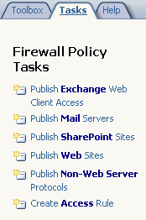
Pubblicazione protetta dei server

Negli ambienti aziendali attuali le organizzazioni hanno in genere bisogno di concedere agli utenti esterni e ai clienti l’accesso ai server Web, ai server di posta elettronica e alle applicazioni di e-commerce, proteggendo al contempo tali risorse da una molteplicità di rischi. Con i firewall tradizionali è tuttavia spesso difficile, se non impossibile, conseguire tale risultato. Questo spesso induce a configurazioni errate che possono favorire violazioni della protezione della rete aziendale.

ISA Server 2006 può impersonare i server interni tramite un processo di proxy inverso noto come pubblicazione per aggiungere un livello di protezione alla rete. Il rischio di vulnerabilità di protezione causate da configurazioni errate è inoltre ridotto da una serie di procedure guidate nuove
o migliorate che facilitano la pubblicazione delle risorse. In questa sezione verranno descritte le diverse procedure guidate.

Pubblicazione protetta sul Web

La funzionalità di pubblicazione sul Web (Web Server Publishing) consente agli amministratori di rendere disponibili in modo sicuro le applicazioni basate su server Web interni agli utenti esterni alla rete aziendale, come i partner e i dipendenti remoti.

La pubblicazione sul Web tradizionale prevede che tutto il traffico che utilizza la porta TCP 80 venga indirizzato a un server Web interno. Un limite della pubblicazione sul Web tradizionale è costituito dal fatto che è possibile pubblicare un solo server per ogni indirizzo IP, a meno che non si utilizzino porte non standard, soluzione complessa e spesso poco pratica.

La pubblicazione sul Web con ISA Server 2006 è più sicura e flessibile della pubblicazione sul Web tradizionale. Con l’ispezione del contenuto HTTP prima che questo raggiunga i server Web, ISA Server 2006 contribuisce all’attuazione di una strategia di protezione approfondita. Consente inoltre di bloccare le richieste Web non autorizzate da un’unica posizione centralizzata, piuttosto che configurando allo scopo ogni singolo server. ISA Server 2006 elabora solo gli URL consentiti e blocca tutta la sintassi HTTP non valida o non consentita. Può anche imporre blocchi in base alle firme delle richieste e delle risposte HTTP.

ISA Server 2006 offre maggiore flessibilità perché può stabilire dove inoltrare il traffico Web in base al contenuto della richiesta. Le richieste indirizzate a www.contoso.com e www.fabrikam.com possono ad esempio essere inoltrate a server Web interni diversi. Questo significa che le organizzazioni possono pubblicare facilmente più siti Web e che diversi siti Web che convergono in ISA Server 2006 possono apparire in Internet come un unico sito Web.

ISA Server 2006 è l’evoluzione di ISA Server 2004 per l’ottimizzazione di scenari di pubblicazione sul Web quali, ad esempio, la pubblicazione con Windows SharePoint Services, la pubblicazione con Microsoft Outlook® Web Access, la pubblicazione di più siti Web e la pubblicazione di Web server farm.

Web Listener Wizard

Quando si crea una regola di pubblicazione sul Web, si specifica un listener Web che dovrà essere utilizzato quando la regola viene applicata. I listener Web sono oggetti di rete che possono essere utilizzati da più regole di pubblicazione sul Web.
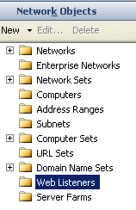
Le proprietà del listener Web determinano:

- Quali indirizzi e porte IP della rete specificata verranno monitorati in attesa di richieste Web.
- Quale metodo di autenticazione verrà utilizzato, se necessario.
- Quante connessioni sono consentite.

Le modifiche apportate a Web Listener Wizard di ISA Server 2006 rispecchiano le nuove funzionalità in tema di autenticazione (Single Sign-On), gestione dei certificati e compressione HTTP:

- È ora possibile assegnare più certificati a un singolo listener Web. È ad esempio possibile assegnare tre certificati distinti a tre siti Web diversi utilizzando un solo listener Web.
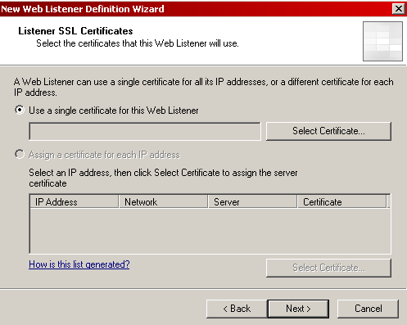

- È possibile selezionare un certificato per ogni server dell’array e non è più necessario che si tratti dello stesso certificato di identificazione personale.

Nota: in ISA Server 2004 ogni listener è associato a un singolo certificato. In ISA Server 2006 un listener può avere più certificati. La differenza è rilevante perché consente agli amministratori di specificare un singolo set di impostazioni di autenticazione per più siti senza utilizzare un certificato jolly. I certificati jolly sono considerati meno sicuri e più costosi dei certificati standard.
Nota: i miglioramenti apportati alla gestione dei certificati sono descritti più avanti in questa sezione del documento.

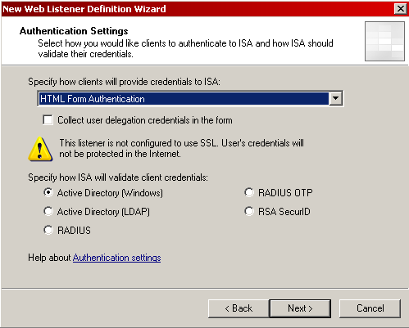
- Le impostazioni di autenticazione sono ora una parte obbligatoria di Web Listener Wizard. Le opzioni includono:

  - Form HTML, che consente di indicare a ISA Server di raccogliere le credenziali di delega utente nel form (ovvero RADIUS OTP e RSA SecurID)
  - Autenticazione HTTP, con i siti di sottoautenticazione
  - Autenticazione tramite certificati client SSL
  - Nessuna autenticazione

Nota: questo elenco può essere esteso installando su ISA Server 2006 eventuali meccanismi di autenticazione di terze parti.
Nota: l’integrazione avanzata e l’implementazione di meccanismi di autenticazione vengono descritte più avanti in questa sezione.

- La selezione di una casella di controllo della procedura guidata consente di attivare il Single Sign-On per il listener Web. Quando attivato, il Single Sign-On interessa automaticamente
tutte le applicazioni pubblicate sullo stesso listener.
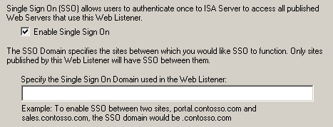

- La selezione di una casella di controllo della procedura guidata consente di attivare
la compressione HTTP per il listener Web, con la conseguente riduzione del consumo
di larghezza di banda di upstream.
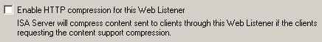

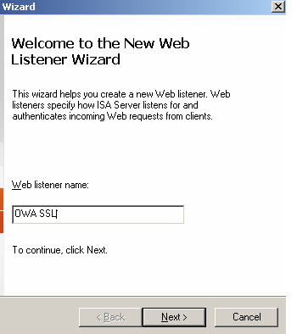
Nota: il Single Sign-On è descritto più avanti in questa sezione.
Per ulteriori informazioni, vedere la sezione Gateway di filiale di questo documento.

Per una dimostrazione di Web Listener Wizard, vedere la procedura C nel documento Microsoft ISA Server 2006 Reviewers Guide Walkthroughs.

Server farm

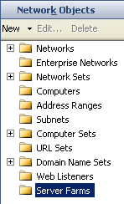
La configurazione dell’accesso e della protezione per un numero elevato di siti Web può richiedere molto tempo. Le server farm assicurano che le risorse siano sempre disponibili e accessibili da postazione remota.

ISA Server 2006 si approccia al concetto di server farm in modo molto simile a quanto avviene per i listener Web. Una server farm può essere definita come un oggetto di rete e quindi utilizzata in più regole di pubblicazione.

Server Farm Wizard consente agli amministratori di definire quali server appartengono alla farm. Include un’opzione che permette di verificare la connettività ai singoli server tramite uno dei metodi seguenti:

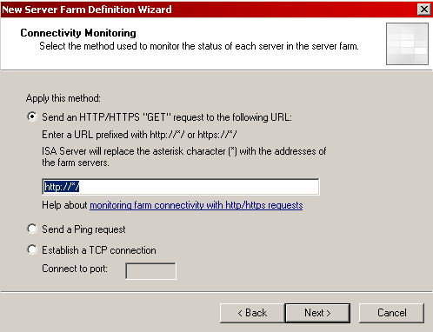
- Invio di una richiesta HTTP/HTTPS “Get” a URL specifici che non richiedono autenticazione

- Invio di una richiesta Ping

- Connessione TCP a una porta specificata

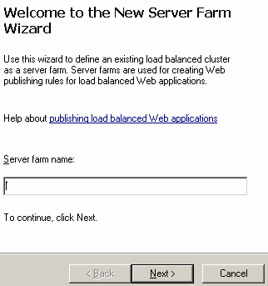

Per una dimostrazione di Server Farm Wizard, vedere la procedura D nel documento Microsoft ISA Server 2006 Reviewers Guide Walkthroughs.

Web Publishing Load Balancing

Applicazioni e siti Web sono spesso ospitati su un array di server. Tale configurazione consente di aumentare la disponibilità e assicura la scalabilità delle prestazioni. Per ottenere il massimo vantaggio da questa configurazione, il traffico dei client in ingresso deve essere distribuito nel modo più equo possibile tra i diversi server disponibili. L’obiettivo è configurare facilmente una soluzione Microsoft completa in cui viene utilizzato ISA Server 2006 per pubblicare in modo efficiente un array di server.

Con la nuova funzionalità Web Publishing Load Balancing, ISA Server 2006 distribuirà il flusso di richieste proveniente da un utente remoto su un array di server pubblicati. Tutte le richieste provenienti dalla stessa sessione client vengono trasmesse allo stesso server, mantenendo così il contesto dell’applicazione ed evitando che si renda necessario distribuire NLB sull’array pubblicato.

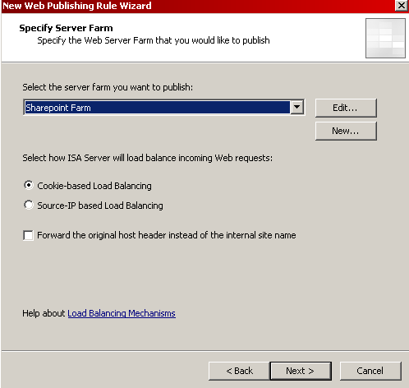
Quando si crea una nuova server farm, l’amministratore potrà specificare se utilizzare il bilanciamento del carico basato su cookie o sull’IP di origine. Quando però si pubblica Exchange tramite Outlook Web Access e RPC/HTTP, verranno automaticamente implementate le nuove funzionalità di bilanciamento del carico Web.

- Quando si pubblica Outlook Web Access, viene creata automaticamente una regola che prevede l’utilizzo del bilanciamento del carico basato su cookie.

- Quando si pubblica RPC/HTTP, viene creata automaticamente una regola che prevede l’utilizzo del bilanciamento del carico basato sull’IP di origine.

Web Publishing Load Balancing è implementato a livello di regola e offre quanto segue:

- Efficiente bilanciamento del carico ISA Server implementerà un algoritmo di bilanciamento del carico efficiente che distribuirà il traffico su tutti i server nell’array pubblicato.

- Supporto dell’affinità di sessione in modalità sessione Tutte le richieste provenienti dalla stessa sessione browser dello stesso client remoto verranno trasmesse allo stesso server dell’array pubblicato.

- Rilevamento delle modifiche dello stato del server di destinazione ISA Server 2006 rileverà le modifiche di disponibilità dei membri dell’array di server pubblicato. Sarà ad esempio in grado di rilevare che un server pubblicato non è più disponibile o che è tornato disponibile. Verrà tenuta traccia degli stati seguenti:

- Active Quando un amministratore aggiunge un server all’elenco dei server con bilanciamento del carico pubblicati e associati a una regola di pubblicazione sul Web,
il server si trova in stato Active. In questo stato il server pubblicato è pronto per accettare ed elaborare le richieste.
- Draining Un amministratore può porre il server pubblicato in stato Draining. In questo stato il server continua a elaborare le richieste che appartengono alle sessioni già attive precedentemente affidategli. ISA Server 2006 non trasmette nuove sessioni client a un server pubblicato che si trova in stato Draining.

- Out of Service (OOS) Un server pubblicato viene posto in stato OOS quando ISA Server 2006 rileva che non risponde alle richieste e non è in grado di servire i client.

- Removed L’amministratore può rimuovere un server pubblicato dall’elenco dei server pubblicati. In tal caso il server si trova in stato Removed. Non viene visualizzato nell’interfaccia utente e non riceve alcuna richiesta.

- Recupero dal guasto di un server Quando ISA Server 2006 rileva che un server di destinazione non è disponibile, seleziona un server alternativo dall’array di destinazione
e reindirizza a tale server tutte le richieste. Quando l’amministratore aggiunge o rimuove un server di destinazione dall’array pubblicato, ISA Server 2006 provvederà a gestire la circostanza in modo da garantire la massima disponibilità del servizio. La ripresa del funzionamento di un server pubblicato guasto non interferisce in alcun modo con le sessioni client esistenti. Le sessioni che normalmente sarebbero state servite dal server pubblicato che torna disponibile, ma che in sua assenza sono state assegnate a server pubblicati alternativi, resteranno a carico dei server alternativi. La ragione per cui ciò avviene è che il contesto di sessione è già gestito dal server applicazione, pertanto spostare la sessione sul server recuperato (dove sarebbe stata ospitata se fosse stato attivo) interromperebbe la sessione dell’applicazione.

Pubblicazione di SharePoint Portal Server

Numerosi clienti utilizzano le tecnologie Windows SharePoint Services per la collaborazione interna.
La nuova procedura guidata SharePoint Publishing Wizard consente di offrire con facilità le stesse funzionalità agli utenti esterni, quali i partner aziendali e i dipendenti remoti. Con questa procedura guidata, la pubblicazione di più siti contemporaneamente risulta rapida e veloce, grazie alla conversione automatica dei collegamenti.

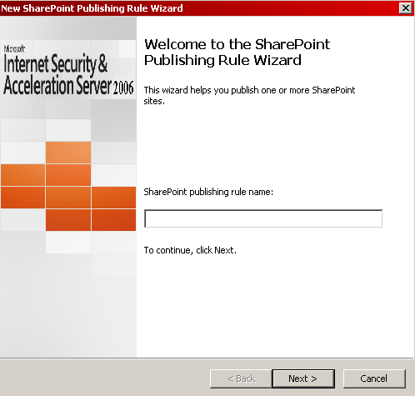
Per una dimostrazione di SharePoint Publishing Wizard, vedere la procedura F nel documento Microsoft ISA Server 2006 Reviewers Guide Walkthroughs.

Bridging SSL

La natura del business attuale impone che le organizzazioni consentano ai propri dipendenti di comunicare tramite Internet con una molteplicità di risorse e di siti. A tutela della riservatezza di tali comunicazioni è necessario avvalersi della crittografia.

Secure Sockets Layer (SSL) è il protocollo utilizzato per convalidare le identità di due computer connessi tramite una rete pubblica e per garantire che i dati inviati dall’uno all’altro non possano essere letti da altri utenti della rete. Tutto il traffico di rete, comprese le parti riservate del processo di autenticazione, viene inviato utilizzando una connessione SSL crittografata che può essere immaginata come un tunnel creato tra il client e il server. Il client e il server sono inoltre in grado di rilevare automaticamente se i dati inviati tramite una connessione SSL crittografata sono stati modificati durante il tragitto. Il protocollo SSL viene utilizzato diffusamente per la protezione delle comunicazioni basate sul Web. Sfortunatamente, questo meccanismo di protezione vanifica l’opera dei firewall tradizionali perché impedisce loro di ispezionare il traffico. Il risultato è che le reti vengono violate proprio attraverso questo tunnel protetto.

Per i server Web che richiedono l’accesso client autenticato e crittografato, ISA Server 2006 offre
una protezione end-to-end e filtri a livello di applicazione tramite il bridging SSL. Diversamente dalla maggior parte dei firewall, i dati crittografati possono essere esaminati prima che raggiungano il server Web. Il firewall di ISA Server 2006 decritta il flusso SSL, esegue una verifica stateful inspection, quindi ricrittografa i dati e li inoltra al server Web pubblicato.

Conversione dei collegamenti

L’offerta contemporanea dell’accesso interno ed esterno alle risorse Web può comportare dei problemi. Sono diversi i problemi che possono verificarsi quando si desidera rendere disponibili le risorse Web interne sia ai client interni che ai client esterni contemporaneamente.

Quando un server restituisce un collegamento che non può essere risolto, l’accesso può essere negato. L’esempio più comune di tale negazione è costituito dai collegamenti assoluti al server Web interno. Nella figura seguente un client esterno richiede la home page di www.contoso.com. Il server restituisce una home page che contiene un collegamento alla pagina Sales sul server interno Teams. Il client esterno riceve il collegamento alla pagina Sales che risiede sul server Teams, e tenta di risolvere il nome Teams in un indirizzo IP. Poiché si tratta di un nome interno, il client esterno non riesce a risolverlo e la richiesta ha esito negativo.

www.contoso.com
http://www.contoso.com/default.htm
Client esterno
HREF=http://teams/sales
Teams
Web
Page
Internet
Nella figura seguente viene illustrato in che modo ISA Server implementa la conversione dei collegamenti quando un client richiede la home page di www.contoso.com. Questa pagina contiene lo stesso riferimento al server Teams. Poiché pubblica il sito Web, ISA Server 2006 può ispezionare la risposta Web e sostituire il collegamento al server interno con un collegamento che contiene un nome accessibile dall’esterno, in questo esempio teams.contoso.com. Il client riesce quindi a risolvere il nome e recupera la pagina tramite ISA Server.

www.contoso.com
http://www.contoso.com/default.htm
Client esterno
HREF=http://teams/sales
Teams
Web
Page
Internet
HREF=http://teams.contoso.com/sales
http://teams.contoso.com/sales/

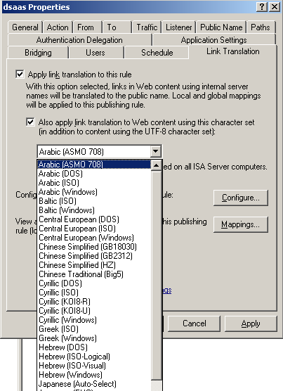
La conversione dei collegamenti è una funzionalità esclusiva di
ISA Server 2006 e ISA Server 2004 che risolve problemi di riservatezza e disponibilità. I dettagli della rete interna non vengono rivelati agli utenti esterni non autorizzati, mentre quelli autorizzati possono connettersi alle risorse a cui i collegamenti ipertestuali fanno riferimento utilizzando nomi di dominio pubblici completi. La conversione dei collegamenti produce un considerevole vantaggio economico, in quanto solleva dall’onere di riscrivere il codice HTML (Hypertext Markup Language) delle pagine Web.

In ISA Server 2006 la conversione dei collegamenti presenta diversi miglioramenti:

- Implementazione automatica La conversione dei collegamenti è incorporata e viene attivata automaticamente durante il processo di pubblicazione sul Web.

- Nuovo motore di conversione Completamente riscritto, con un algoritmo di ricerca
e sostituzione migliorato che incrementa prestazioni e scalabilità.

- Globalizzazione Sono ora supportati diversi set di caratteri multilingue.

Conversione dei collegamenti tra array

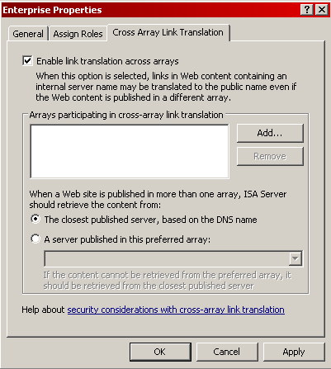
Quando attivata, la conversione dei collegamenti tra array permette di convertire i collegamenti presenti nel contenuto Web e contenenti il nome di un server interno nel nome pubblico corretto anche quando il contenuto Web è pubblicato in un array diverso. Ciò assicura che le risorse siano sempre disponibili e rapidamente accessibili da postazione remota.

Pubblicazione di Microsoft Exchange Server

Uno dei principali obiettivi della progettazione di ISA Server 2006 è stato l’incremento della sicurezza per Microsoft Exchange Server, compresi il supporto di Microsoft Outlook Mobile Access e Microsoft Exchange ActiveSync® per PocketPC. La pubblicazione di Exchange Server consente agli amministratori di offrire accesso protetto ai server di Exchange interni:

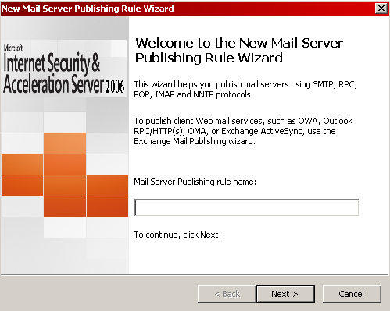
- Pubblicazione di server di posta
La procedura guidata New Mail Server Publishing Rule Wizard è progettata
per facilitare la pubblicazione dei server di posta elettronica e offrire ai client accesso RPC, IMAP, POP3 e SMTP. Consente inoltre la comunicazione da server a server tramite SMTP e NNTP (Network News Transfer Protocol). ISA Server 2006 permette agli utenti remoti di connettersi a Exchange Server utilizzando via Internet tutte le funzionalità del client MAPI Outlook.
Il client Outlook può essere configurato in modo da utilizzare l’RPC protetto affinché la connessione venga crittografata e il firewall di ISA Server 2006 può essere configurato in modo da accettare solo comunicazioni protette dal client Outlook MAPI.

- Accesso client ai server di Exchange pubblicati ISA Server 2006 è integrato con Outlook Web Access. Una nuova procedura guidata di pubblicazione consente di configurare con facilità l’accesso remoto protetto ai siti Web di Outlook Web Access. Durante la procedura guidata viene chiesto innanzitutto se si desidera pubblicare Exchange per l’accesso tramite protocolli tradizionali, per l’accesso tramite client Web (compresi Outlook Web Access, Outlook Mobile Access e Exchange ActiveSync) o per la comunicazione tra server. In seguito vengono presentate le nuove opzioni introdotte con ISA Server 2006:

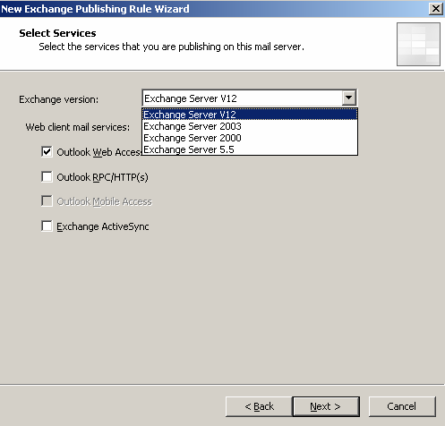
- È ora possibile scegliere la versione esatta di Exchange da pubblicare (Exchange ”12”, Exchange Server 2003, Exchange 2000 Server o Exchange Server 5.5). La parte restante della procedura guidata viene automaticamente adattata alla versione specificata.

- Quando si sceglie di pubblicare Outlook Web Access, è possibile includere uno o più metodi
tra quelli elencati di seguito: Outlook Web Access, Outlook RPC su HTTP, Outlook Mobile Access
ed Exchange ActiveSync.

- È possibile scegliere di pubblicare un singolo server o una server farm.

Nota: l’integrazione con Exchange “12” offre:
- Accesso in sola lettura a:
    - Raccolte documenti di Windows SharePoint Services.
    - File in siti Windows SharePoint Services interni.
    - Condivisioni di rete interne.
- Accesso completo a:
    - Raccolte documenti interne di Windows SharePoint Services.
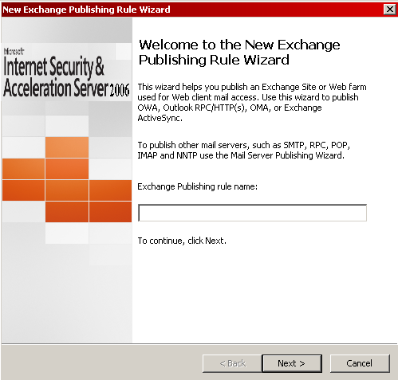
    - File in siti Windows SharePoint Services interni.
    - Siti non Windows SharePoint Services.

Per una dimostrazione della procedura guidata New Exchange Publishing Rule Wizard, vedere
la procedura E nel documento Microsoft ISA Server 2006 Reviewers Guide Walkthroughs.

Gestione avanzata dei certificati

Poiché offrono una protezione maggiore, i certificati vengono spesso preferiti ad altri meccanismi
di autenticazione. Come tutti i componenti delle infrastrutture a chiave pubblica, presentano tuttavia alcune difficoltà di gestione. Come dichiarato dal Servizio Supporto Tecnico Clienti Microsoft, “l’infrastruttura a chiave pubblica e specialmente i certificati SSL rappresentano le funzionalità
di protezione meno padroneggiate dai clienti”. Le chiamate di supporto relative ai certificati sono
inoltre quelle più frequenti e costose per il Servizio Supporto Tecnico Clienti di ISA Server.

ISA Server 2006 è progettato per semplificare questo processo. Come descritto in precedenza, è ora possibile utilizzare più certificati per ogni listener Web e certificati diversi per ogni membro di un array (congiuntamente ad acceleratori SSL). ISA Server 2006 è stato inoltre migliorato al fine di semplificare la gestione dei certificati e ridurre il costo totale di proprietà associato all’utilizzo dei certificati nella pubblicazione dei siti Web. I miglioramenti introdotti consentono di:

- Evitare problemi durante l’installazione dei certificati SSL in ISA Server 2006.
- Risolvere i problemi relativi ai certificati già installati in ISA Server o nei server da questo pubblicati.

ISA Server 2006 supporta quattro tipi di certificati, divisi per posizione di utilizzo:

- Front-end I certificati in ISA Server 2006 vengono utilizzati per stabilire connessioni SSL con il client remoto.
- Back-end I certificati nel server pubblicato vengono utilizzati per stabilire connessioni SSL con ISA Server 2006.
- Client di ISA Server I certificati in ISA Server vengono utilizzati per autenticare ISA Server al server pubblicato (facoltativo).
- Client remoto I certificati nei client remoti vengono utilizzati per autenticare il client remoto a ISA Server (facoltativo).

I miglioramenti apportati all’interfaccia utente di ISA Server 2006 e alle funzionalità di avviso consentiranno di risparmiare tempo e lavoro perché rendono più chiara e intuitiva la configurazione dei certificati e la risoluzione dei relativi problemi:

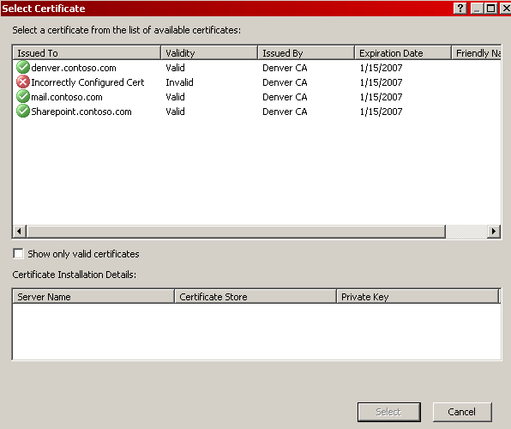
- Miglioramenti dell’interfaccia utente:
    - Mostra i certificati installati in modo non corretto:
      - Certificati installati nell’archivio utente corrente.
      - Certificati senza chiave privata.
    - Mostra lo stato dei certificati in ogni membro dell’array.
    - Mostra i certificati scaduti con un avviso.

Nota: il certificato configurato in modo non corretto nella figura precedente presenta un errore perché, diversamente da quanto previsto in ISA Server 2006, è stato installato nell’archivio utente corrente anziché nell’archivio locale.

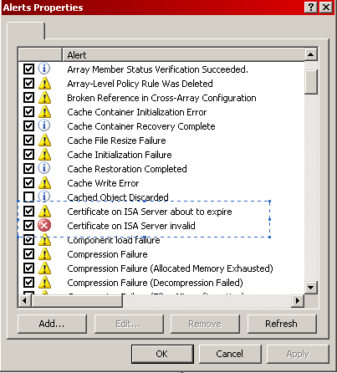

- Avvisi amministrativi In ISA Server 2004 i problemi relativi ai certificati generano un messaggio di errore HTTP 500 generico e sono difficilmente risolvibili. In ISA Server 2006 vengono generati avvisi quando i certificati sono prossimi alla scadenza o quando non sono validi.

Autenticazione

Nel corso degli anni sono stati sviluppati numerosi tipi diversi di autenticazione, alcuni più sicuri di altri. Gli amministratori scelgono quale tipo utilizzare in base ai metodi supportati dal software client e dal grado di protezione desiderato. L’autenticazione di base è ad esempio virtualmente supportata da tutti
i Web browser, mentre l’autenticazione integrata di Windows è disponibile solo con Microsoft Internet Explorer 6 o Internet Explorer 5. I certificati client sono più sicuri della semplice coppia di nome utente e password richiesta dall’autenticazione di base.

Molte organizzazioni incontrano difficoltà nel conformare gli utenti ai criteri di protezione aziendali.
Con l’autenticazione degli utenti e la conseguente generazione di log in cui resta traccia dell’associazione tra il nome dell’utente e l’attività svolta, le organizzazioni possono elevare il grado
di affidabilità e conformità degli utenti. Con l’autenticazione è inoltre possibile consentire o negare l’accesso in base al nome dell’utente o al gruppo di appartenenza. ISA Server 2006 offre un controllo degli accessi ancora più dettagliato, permettendo di valutare non solo il nome e il gruppo dell’utente, ma anche i protocolli utilizzati e la pianificazione.

L’autenticazione può essere eseguita sul computer ISA Server, sul server pubblicato o su entrambi:

- Flusso di autenticazione Quando un client richiede un sito Web pubblicato, ISA Server 2006 determina se autenticare l’utente. Un listener può essere configurato in modo da richiedere l’autenticazione. In questo caso ISA Server 2006 autentica l’utente prima di concedere l’accesso al sito Web pubblicato:

- Se un listener non è configurato in modo da richiedere l’autenticazione, ISA Server 2006 determina se autenticare o meno l’utente in base alle regole associate al listener. Quando il client invia una richiesta HTTP, ISA Server 2006 cerca una regola di pubblicazione corrispondente. Se durante questo processo viene individuata una regola che richiede l’autenticazione (la regola prevede un utente diverso da All Users), l’utente dovrà essere autenticato.

- Quando ISA Server 2006 trova una regola corrispondente che accetta All Users, l’autenticazione non viene eseguita. La richiesta viene invece passata al server pubblicato. La sessione viene considerata non autenticata perché ISA Server 2006 non conosce l’identità dell’utente.

- In qualsiasi momento, se il server back-end richiede l’autenticazione e la delega è impostata su pass-through o la sessione non è ancora autenticata, l’utente riceverà una richiesta di autenticazione. Se ISA Server 2006 non è in grado di eseguire l’autenticazione al server a causa di una configurazione non corretta, il client riceverà l’errore 403 - accesso negato.

Con ISA Server 2006 le organizzazioni possono autenticare gli utenti in quattro modi: Front End, Gateway, Back End e Enhanced Delegation of Authority.

- Front End Metodo utilizzato da ISA Server 2006 per ricevere le informazioni di autenticazione prima di concedere all’utente l’accesso alle risorse interne:
- HTTP Authentication (Basic, Digest e Negotiate)

- SSL Client Certificates ISA Server 2006 prevede ora impostazioni per i certificati client
a livello di regola. Ogni regola include le opzioni seguenti:

    - Ignore client certificates ISA Server 2006 non richiede un certificato.
    - Accept client certificates ISA Server 2006 chiede un certificato, ma si riallinea
allo schema di autenticazione del listener nel caso in cui il certificato non venga fornito.
    - Require client certificates ISA Server 2006 chiede un certificato e se questo non viene fornito, la regola viene considerata non soddisfatta. Quando si seleziona questa opzione, l’amministratore può specificare che l’utente deve anche fornire le proprie credenziali. L’amministratore può inoltre specificare se è richiesta l’autenticazione a due fattori.
Si noti che il secondo fattore (le informazioni di cui l’utente è in possesso) viene richiesto secondo quanto previsto dallo schema di autenticazione del listener.

Nota: con ISA Server 2006 l’autenticazione a due fattori si ottiene combinando l’autenticazione basata su form con un certificato client o con un token SecurID.

- Forms-based authentication Con ISA Server 2006 l’autenticazione basata su form
è estesa dalla possibilità di personalizzare i form modificando il codice HTML. È possibile scegliere tra più set di form in 26 lingue diverse da utilizzare a livello di listener o di regola:

    - Form diversi sono basati su combinazioni di autenticazione specifiche:
      - Nome utente, password.
      - Nome utente, passcode.
      - Nome utente, passcode, password.
      - I client non browser, tra cui Microsoft Office, RPC su HTTP, Exchange ActiveSync e Acrobat, si avvalgono dell’autenticazione di base.

- Gateway Metodo utilizzato da ISA Server per convalidare l’identità degli utenti:

- Active Directory (Windows) Quando ISA Server 2006 è membro di un dominio, questo metodo supporta l’autenticazione ad Active Directory basata su Windows per i domini composti da controller di dominio Windows Server 2003, Windows 2000 Server e Windows NT® Server 4.0 in tutte le modalità (mista o nativa).

- Active Directory (LDAP) Questo metodo è simile all’autenticazione di Windows, ma può essere utilizzato anche quando ISA Server 2006 non è membro di un dominio. In questo caso ISA Server supporta l’autenticazione per domini composti da controller di dominio Windows Server 2003, Windows 2000 Server e Windows NT Server 4.0 in tutte le modalità (mista o nativa).

- Remote Authentication Dial-In User Service (RADIUS) Protocollo standard utilizzato
per l’autenticazione in ambienti eterogenei. Un importante vantaggio dell’utilizzo di RADIUS per l’autenticazione di ISA Server consiste nella possibilità di autenticare gli utenti in base
al relativo nome Active Directory anche se il computer ISA Server non è membro del dominio di Active Directory.

ISA Server 2006 offre lo stesso livello di supporto di RADIUS offerto da ISA Server 2004, tranne che per l’algoritmo di bilanciamento del carico e di failover, che è ora lo stesso utilizzato per LDAP. Sono supportati tutti i server RADIUS, compreso Servizio autenticazione Internet (IAS, Internet Authentication Service) per Windows Server 2003, IAS per Windows 2000 Server, IAS per Windows NT Server 4.0, FreeRADIUS e GNU RADIUS.

- RADIUS OTP Una soluzione RADIUS OTP è costituita da un server RADIUS in cui le password vengono modificate su base temporale o in base a un contatore delle richieste
di autenticazione. ISA Server 2006 supporta RADIUS OTP evitando la riautenticazione quando il client dispone di un cookie che può essere decrittografato. Sono supportate tutte
le soluzioni RADIUS OTP, comprese Aladdin, Vasco, Secure Computing e ActivCard.

- RSA SecurID

- Back End Metodo utilizzato da ISA Server 2006 per autenticare la sessione alle risorse interne per conto degli utenti tramite diversi metodi di autenticazione:

- No Authentication (Block)

- No Authentication (Pass-through)

- HTTP Authentication:

    - Basic
    - Negotiate Consente la negoziazione tra NTLM e Kerberos. L’opzione Negotiate comporta la selezione di Kerberos, a meno che non sia impossibile utilizzarlo in uno
dei sistemi coinvolti nel processo di autenticazione o che l’applicazione chiamante ometta di fornire informazioni sufficienti per il suo utilizzo.

- Kerberos Constrained Delegation Consente una relazione di trust tra ISA e un server pubblicato. In questo modo il server pubblicato servirà tutte le richieste di contenuti pervenute tramite ISA perché considera attendibile l’autenticazione eseguita da ISA. Questa funzionalità risulta particolarmente utile quando ISA non è in grado di fornire al server pubblicato un nome utente e una password, ma ha convalidato l’identità dell’utente in altro modo, ad esempio tramite un certificato client SSL. L’autenticazione basata su smartcard, quando non utilizzata congiuntamente ad altri meccanismi di autenticazione come quelli basati su form,
è un caso tipico in cui si può scegliere di adottare l’opzione Kerberos Constrained Delegation. Altro esempio è la pubblicazione di un server di Exchange per l’accesso Exchange ActiveSync su uno smartphone mentre si utilizza l’autenticazione tramite certificato client SSL.
- Enhanced Authentication Delegation Consente di trasformare alcuni metodi di autenticazione front-end in un metodo di autenticazione back-end:

- ISA Server 2006 utilizzerà le informazioni ottenute dall’autenticazione front-end per autenticare la sessione sul sito Web pubblicato per conto dell’utente.

- Il metodo back-end può essere diverso dal metodo front-end, ad esempio:

    - Da “HTML Form “ a “Basic”
    - Da “Client Certificates” a “Kerberos Constrained Delegation”

- I metodi di autenticazione back-end sono limitati dal metodo front-end selezionato.
Nella tabella seguente vengono illustrate le possibili combinazioni di autenticazione client
e delega back-end. Ogni riga della tabella rappresenta una combinazione possibile.

Interfaccia front-end | Provider di autentica-  zione | Delega back-end | Commenti
Autenticazione basata su form - Password  Basic | - Active Directory (Windows)  - Active Directory (LDAP)  - RADIUS | - No authentication (pass-through)  - No authentication (block)  - Basic  - NTLM  - Negotiate | - Single Sign-On (SSO)  è supportato per l’autenticazione basata  su form di tipo Password  e Basic.  - Può essere necessario  un ulteriore certificato client (autenticazione  a due fattori).
- Digest  - Integrata | Active Directory (Windows) | - No authentication (pass-through)  - No authentication (block) | Nessuno.
Autenticazione basata su form - Passcode | SecurID | - No authentication (pass-through)  No authentication (block)  - SecurID | Single Sign-On è supportato.
Autenticazione basata su form - Passcode/Password | SecurID | - No authentication (pass-through)  - No authentication (block)  - Basic  - NTLM  - Negotiate  - SecurID | Single Sign-On è supportato.
Certificati client | Active Directory (Windows) | Nessuna | Autenticazione a due fattori quando combinata con: SecurID  Token RSA

- Supporto di Single Sign-On (SSO) Consente agli utenti di accedere a un gruppo di siti Web pubblicati senza ripetere l’autenticazione per ogni sito.

Nota: è importante capire la funzione di SSO. Nell’interpretazione più ampia, con SSO l’utente si autentica a ISA Server 2006 una sola volta per sessione. ISA Server 2006 non chiede all’utente di ripetere l’autenticazione per ogni sito Web. Anche se la funzionalità SSO è attivata, i server pubblicati possono comunque chiedere l’autenticazione. La delega di autorità consente di semplificare l’esplorazione dell’utente, ma non è necessariamente correlata a SSO. LA funzionalità SSO riguarda solo la relazione tra il client e ISA Server 2006.

- Ambito SSO interessa più siti Web pubblicati. Tutti i siti Web interessati dalla funzionalità SSO appartengono all’ambito SSO.
- Suffisso DNS ISA Server 2006 supporta SSO tra siti che condividono lo stesso suffisso DNS (Domain Name System). Nel caso, ad esempio, dei siti portal.contoso.com, mail.contoso.com e hr.contoso.com il dominio SSO comune è “contoso.com”. La funzionalità SSO di ISA Server non può essere invece applicata ai siti www.msn.com e www.microsoft.com, anche se entrambi i siti sono pubblicati con listener che condividono lo stesso profilo di autenticazione e su tale profilo la funzionalità SSO è attiva.
- Convalida ISA Server 2006 esegue una convalida delle voci di ambito SSO. Durante
la convalida viene verificato che l’indirizzo contenga almeno due punti. Ad esempio, “*.microsoft.com” è un indirizzo valido mentre “*.com” non è valido.

Gestione delle sessioni

Durante l’autenticazione del client si stabilisce una sessione tra il client e il server che lo autentica.
Il modo in cui queste sessioni vengono gestite ha un considerevole impatto sulla protezione della sessione. ISA Server 2006 gestisce la sessione nel modo seguente:

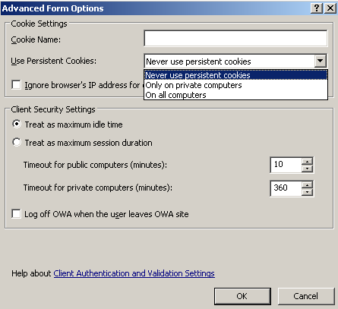
- Cookie ISA Server 2006 supporta sia cookie di sessione che cookie permanenti. Benché i cookie permanenti offrano maggiore versatilità, sono considerati meno sicuri. Gli amministratori possono scegliere di utilizzare cookie permanenti su computer pubblici o privati.

- Timeout L’amministratore può configurare timeout diversi per i computer pubblici e privati.
Il computer client è considerato pubblico a meno che l’utente non specifichi esplicitamente l’opzione privato nel form di accesso:

    - L’amministratore può scegliere tra la modalità di timeout idle e absolute. Quando si seleziona idle con un timeout di x secondi, il timeout della sessione sopraggiunge quando non viene rilevata attività utente per x secondi. Quando si seleziona absolute con un timeout di x secondi, il timeout della sessione sopraggiunge x secondi dopo l’accesso dell’utente.
    - Tutti i valori temporali sono specificati in secondi. Questo significa che per indicare un timeout di sessione di 2 minuti, l’amministratore dovrà specificare 120 secondi.

- Disconnessione In ISA Server 2006 la funzionalità di disconnessione di ISA Server 2004
è stata migliorata. È ora possibile configurare un URL di disconnessione per ogni regola di pubblicazione Web. Quando ISA Server 2006 riceve la richiesta di disconnessione di un URL, elimina il cookie e lo aggiunge all’elenco dei cookie revocati. Questo accorgimento aumenta la sicurezza degli accessi remoti da computer pubblici. ISA Server memorizza inoltre in appositi log le identità degli utenti remoti, facilitando così eventuali ricostruzioni postume per fini legali.

Supporto avanzato dei form HTML

I form HTML vengono utilizzati per raccogliere informazioni dai client durante le autenticazioni basate
su form, che ISA Server 2006 può utilizzare per qualsiasi sito Web pubblicato, non solo per Outlook Web Access. ISA Server 2006 supporta tre classi di form HTML:

- Premium Per i browser che supportano le funzionalità avanzate.
- Basic Per browser con capacità limitate.
- Mobile Per browser con risoluzione limitata.

Ciascuna delle classi elencate include più form:
- Form di accesso
- Form di disconnessione
- Form SecurID

Il form di accesso è disponibile nei formati seguenti:
- Autenticazione basata su form - Password L’utente immette un nome utente e una password.
- Autenticazione basata su form - Passcode L’utente immette un nome utente e un passcode.
- Autenticazione basata su form - Passcode/Password L’utente immette un nome utente
(per SecurID o RADIUS OTP), un passcode, un nome utente (per la delega) e una password
(per la delega). ISA Server 2006 convalida solo il nome utente (per SecurID o RADIUS OTP)
e il passcode. Il set di credenziali ulteriore viene utilizzato per la delega dei server back-end.

ISA Server 2006 può presentare form localizzati in base alle impostazioni della lingua del browser dell’utente. Benché questa funzionalità sia attiva per impostazione predefinita, l’amministratore può decidere di utilizzare i form solo in una determinata lingua, diversamente da quanto avviene con Outlook Web Access 2003 di Microsoft Office, in cui la lingua viene selezionata automaticamente.

ISA Server 2006 viene fornito con due set di form predefiniti:
- ISA Set di form predefinito con il logo di ISA Server 2006.
- Exchange Set di form che potenzia la protezione avanzata di Exchange.

Nota: i form del set ISA Server presentano il logo di ISA Server 2006 e i form del set Exchange presentano il logo di Exchange insieme al messaggio better-together. Quando un amministratore completa la procedura guidata per Exchange e il set di form corrente del listener è ISA, ISA Server 2006 consente di passare al set di form ISA. L’amministratore può accettare o rifiutare questa proposta.

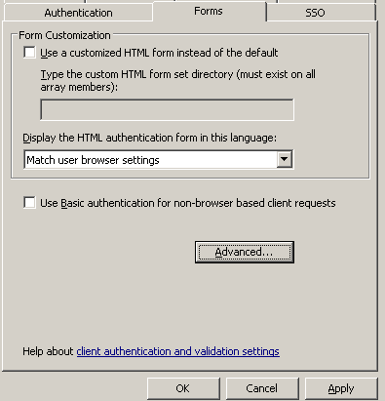
In alcuni casi è possibile che l’amministratore desideri modificare l’aspetto dei form di accesso di alcuni siti Web pubblicati. L’aspetto desiderato può essere definito in un set di form personalizzato:

- Ogni listener può essere configurato dall’amministratore in modo da supportare uno solo dei set di form. Per impostazione predefinita, tutti i listener utilizzano il set predefinito. L’amministratore può tuttavia selezionare esplicitamente un set di form diverso.
- Una regola di pubblicazione Web specifica può imporre l’utilizzo di un set di form diverso da quello previsto dal listener. È possibile configurare una regola con una delle seguenti impostazioni:
    - Utilizzo del set di form del listener.
    - Utilizzo di un set di form diverso.

VPN integrata

La funzionalità VPN è completamente integrata nell’architettura firewall di ISA Server 2006, che consente un accesso veloce e sicuro alle risorse delle reti aziendali.

In un’infrastruttura VPN tradizionale, le connessioni provenienti da Internet passano attraverso un gateway VPN. Tale dispositivo è distinto dal firewall, che controlla altro traffico in entrata e in uscita. In questo tipo di prodotto lo scopo del gateway VPN è fornire la connettività, non controllare il traffico di rete in base ai criteri di protezione. Ne consegue che i client VPN ottengono accesso pieno alla rete interna.
Se i criteri aziendali richiedono che l’accesso dei client VPN alla rete interna sia limitato, sarà necessario implementare un firewall a parte. In tale scenario gli amministratori dovranno configurare e gestire più dispositivi, ciascuno dei quali richiede strumenti di configurazione diversi, con i costi che ne conseguono.

Rete interna
Firewall
Gateway VPN
Internet

ISA Server 2006 è sia un gateway VPN che un firewall e pertanto può consentire ai client VPN l’accesso alla rete e contemporaneamente controllare e proteggere tale accesso. Gli amministratori hanno il controllo totale sui tipi di traffico consentiti tra i client VPN e le risorse interne.
Rete interna
ISA Server 2006
Internet

ISA Server offre le funzionalità seguenti:

- Filtro completo Il firewall a livello di applicazione di ISA Server offre una protezione migliorata per tutto il traffico di rete. Lo stesso tipo di filtro e di controllo eseguito sul traffico di rete viene anche applicato ai client VPN. Il motore delle regole firewall controlla in modo differenziato le richieste provenienti dai client VPN, filtrandole, eseguendo verifiche stateful inspection ed effettuando in modo dinamico connessioni basate sui criteri di accesso.

- Supporto di più reti La capacità di supportare più reti di ISA Server 2006 si estende al traffico VPN e consente agli amministratori di dividere la rete interna in aree e stabilire a quali aree
gli utenti possano accedere tramite connessioni VPN. Questo accesso può essere più restrittivo di quello concesso agli utenti connessi direttamente alla rete aziendale.

- Ampio supporto dei protocolli VPN ISA Server 2006 supporta i protocolli PPTP (Point-to-Point Tunneling Protocol) e L2TP (Layer 2 Tunneling Protocol) su IPSec (Internet Protocol security). Quando viene eseguito su Windows Server 2003, ISA Server 2006 supporta anche IPsec NAT Traversal (NAT-T) che consente ai computer client di connettersi tramite VPN anche se il client
e il server comunicano attraverso uno o più dispositivi che eseguono la conversione degli indirizzi di rete (NAT, Network Address Translation). Di norma tale configurazione impedisce le connessioni IPsec.

- Ampie possibilità di autenticazione e crittografia ISA Server 2006 supporta un’ampia gamma di metodi di autenticazione e dei corrispondenti meccanismi di crittografia, tra cui Active Directory, LDAP, RADIUS, certificati e RSA SecurID.

- Supporto di client SecureNAT per client VPN ISA Server 2006 estende il supporto dei client VPN consentendo ai client SecureNAT di accedere a Internet tramite il firewall di ISA Server.
Gli amministratori possono inoltre aumentare la sicurezza delle reti aziendali imponendo ai client VPN SecureNAT un criterio firewall basato su utenti e gruppi.

Quarantena VPN

Un problema comune dei client remoti è che spesso non sono gestiti, come nel caso dei computer pubblici o dei computer domestici dei dipendenti. Tali computer non gestiti creano un rischio di protezione per l’organizzazione quando vengono utilizzati per la connessione remota tramite VPN.
Un pirata informatico potrebbe acquisire il controllo remoto di un computer client connesso alla rete aziendale tramite VPN e utilizzare tale controllo per accedere alle risorse aziendali. Gli amministratori sono pertanto alla ricerca di una soluzione che consenta loro di esaminare la configurazione dei computer remoti e di aggiornarne gli aspetti relativi alla protezione prima di concedere l’accesso completo ai dipendenti remoti. Desiderano anche limitare l’accesso dei dipendenti remoti a specifiche aree della rete aziendale, ovvero alle sole risorse necessarie. Desiderano infine poter controllare tutto il traffico da e verso il client remoto.

ISA Server 2006 consente agli amministratori di porre in quarantena i client VPN su una rete separata fino a quando non soddisfino un set predefinito di requisiti di protezione, finché ad esempio non dispongano di firme antivirus aggiornate. Tali client vengono identificati facilmente nell’interfaccia utente di ISA Server, in quanto risultano collegati a una rete separata. I client VPN che superano i test di protezione ottengono l’accesso alla rete previsto dai criteri firewall per i client VPN. I client VPN che non superano i test di protezione possono ottenere un accesso limitato a server specifici presso i quali potranno ricevere assistenza su come conformarsi ai requisiti di protezione della rete.

Nota: l’implementazione della quarantena richiede l’utilizzo di componenti del Resource Kit di Windows Server 2003 o di Windows Server 2003 Service Pack 1 e l’impiego di script personalizzati.

Monitoraggio e gestibilità

I clienti chiedono soluzioni per la protezione che possano essere monitorate e gestite con facilità. I clienti che creano ambienti di grandi dimensioni di importanza cruciale per l’attività sono alla ricerca di un modo per ridurre il tempo e le risorse necessarie per il deployment e la gestione delle soluzioni che consentano
il supporto di tali ambienti. In altre parole essi cercano soluzioni che possano essere configurate e gestite da una posizione centralizzata, in modo da contenere il numero di risorse in campo e destinare ad altre attività il tempo guadagnato. Con ISA Server 2006 Enterprise Edition, i clienti possono gestire centralmente i criteri firewall, il monitoraggio e la generazione dei log:
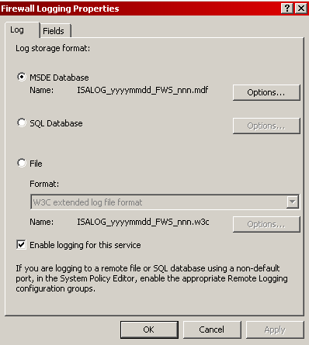
- Generazione di log ISA Server 2006 fornisce log dettagliati per gli accessi in entrata e in uscita. Utilizzati insieme all’autenticazione, i log contengono informazioni sulle attività svolte dai singoli utenti, con il conseguente aumento rilevante dell’affidabilità degli utenti. ISA Server 2006 offre tre formati di file di log: log basato
su testo, log MSDE (predefinito) e log SQL. Indipendentemente dal formato del file, tutte le informazioni dei log possono essere visualizzate in tempo reale per la risoluzione dei problemi o per altri scopi.

- Generazione di report ISA Server 2006 può generare automaticamente diversi report standard ad uso del team di gestione o di altri utenti. Le funzionalità di report possono essere facilmente estese con l’intervento di sviluppatori o tramite strumenti di terze parti.

- Filtro log e monitoraggio in tempo reale ISA Server 2006 consente agli amministratori
di visualizzare tutte le connessioni attive che raggiungono o attraversano il firewall. Nella visualizzazione delle sessioni è anche possibile ordinare o disconnettere singole sessioni
o gruppi di sessioni. Inoltre, utilizzando la funzionalità integrata di filtro, è possibile filtrare le voci nell’interfaccia delle sessioni per concentrarsi solo sulle sessioni di maggior interesse. ISA Server 2006 consente inoltre agli amministratori di visualizzare in tempo reale i log relativi a firewall, Web Proxy e SMTP Message Screener. Lo snap-in di gestione di ISA Server visualizza le voci esattamente come appaiono nel file di registro del firewall.
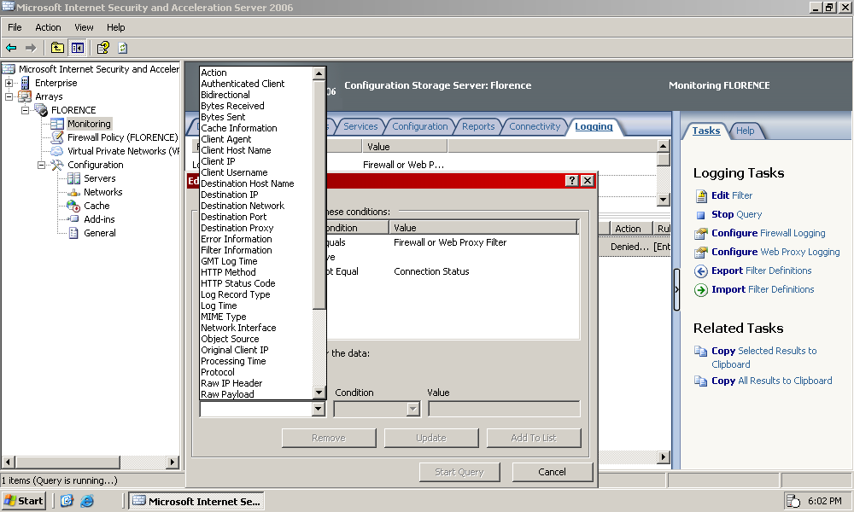

- Verifica delle connessioni Gli amministratori possono verificare la connettività utilizzando
la funzionalità Connection Verifiers per monitorare regolarmente le connessioni a un URL
o a un computer specifico dal computer ISA Server 2006. È possibile configurare il metodo
da utilizzare per determinare la connettività: Ping, connessione TCP (Transmission Control Protocol) a una porta specifica o HTTP GET. Per selezionare la connessione da monitorare
è sufficiente specificare un indirizzo IP, un nome di computer o un URL..

- Risoluzione dei problemi avanzata ISA Server 2006 dispone di un dashboard di monitoraggio con un visualizzatore di log avanzato in tempo reale che presenta un riepilogo delle principali informazioni sullo stato di ISA Server nell’azienda. La visualizzazione centralizzata include dati
su stato delle sessioni, connettività, prestazioni, avvisi, eventi, report, log e così via.

Riepilogo: Importanti novità della pubblicazione protetta delle applicazioni di ISA Server 2006

Nella tabella seguente vengono descritte le funzionalità di ISA Server 2006 relative alla pubblicazione protetta delle applicazioni.

Protezione integrata
Protezione migliorata grazie alla stretta integrazione con le applicazioni e con i componenti dell’infrastruttura Microsoft, come Active Directory, WINS, DHCP, NLB e la quarantena VPN.
Caratteristiche di ISA Server 2006 | Esigenze che consentono di soddisfare
Il bridging SSL consente l’ispezione del contenuto crittografato, una migliore scalabilità dell’applicazione (grazie al dirottamento del carico di lavoro dell’elaborazione SSL su ISA Server) e una latenza minore (grazie al supporto degli acceleratori SSL hardware). | Garantire la riservatezza delle comunicazioni.
Novità  Maggiore protezione e flessibilità del deployment per i server di applicazioni Web grazie all’autenticazione multipla avanzata (smart card e password unica), all’integrazione flessibile con Active Directory (LDAP) e all’autenticazione basata su form personalizzabili utilizzabili in quasi tutte le applicazioni Web e i dispositivi client. | Offrire protezione totale per ogni istanza di un utente che accede alle risorse aziendali da una postazione remota.
Novità  Semplicità di integrazione di ISA Server con l’infrastruttura di autenticazione esistente grazie ai miglioramenti per la delega dell’autenticazione (inclusi NTLM, Kerberos e SecurID) e maggiore controllo dell’accesso attraverso la gestione delle sessioni più efficiente, che rileva il traffico non generato dagli utenti tramite timeout automatici in base all’inattività. | Soddisfare le esigenze dei sempre più numerosi utenti mobili utilizzando diversi dispositivi.
Maggiore protezione del traffico in ingresso e della rete dagli attacchi interni basati su connessioni client VPN grazie a una gestione unificata dei criteri firewall e VPN, controllo dei contenuti e integrazione per la quarantena VPN. | Proteggere le risorse aziendali interne e assicurare un accesso protetto agli utenti autenticati.

Gestione efficiente
Riduzione del TCO grazie alla semplicità di deployment e al consolidamento di gestione, costi e server.
Caratteristiche di ISA Server 2006 | Esigenze che consentono di soddisfare
Novità  Semplificazione del processo per la pubblicazione protetta di Exchange, Windows SharePoint Services e altri server Web, grazie a intuitive procedure guidate per più siti e all’amministrazione migliorata dei certificati per evitare errori di configurazione. | Gestire e amministrare facilmente l’accesso a differenti risorse aziendali tramite diversi dispositivi.
Novità  La funzionalità Web Publishing Load Balancing rende molto semplice implementare intere farm di server Web protette da ISA Server, utilizzando l’affinità in base alla sessione e all’indirizzo IP con rilevamento automatico dei malfunzionamenti. | Assicurare che le risorse siano sempre disponibili e rapidamente accessibili da postazione remota.
Efficaci funzionalità di registrazione e reporting consentono il monitoraggio avanzato dei client che accedono alle risorse aziendali. | Tenere traccia dell’accesso alle risorse da parte degli utenti.

Accesso rapido e protetto
Accesso protetto e ottimizzato alle risorse con tecnologie di caching per una velocità superiore.
Caratteristiche di ISA Server 2006 | Esigenze che consentono di soddisfare
Novità  Possibilità di semplificare l’accesso degli utenti alle applicazioni Web, alle raccolte di documenti e ai contenuti pubblicati grazie al Single Sign-On e alla conversione dei collegamenti completa e automatica, che contribuiscono all’uniformità e alla protezione degli accessi. | Assicurare agli utenti remoti un’esperienza ottimale durante l’interazione con le risorse aziendali.

Gateway di filiale

Implementando ISA Server 2006 come gateway di filiale, sarà possibile semplificare il lavoro di amministratori e utenti con un’architettura firewall e VPN unificata, la gestione della cache Web e della larghezza di banda, un firewall e un motore di filtro ottimizzati e un controllo degli accessi completo.

Dati chiave

Ricerche indipendenti (Harte-Hanks 2004 e AMI Partners 2003) indicano che il 30% delle aziende dispongono di filiali e che tali filiali assorbono circa il 33% del budget IT. Nel 2003 le organizzazioni con più di 1.000 dipendenti hanno speso 25 miliardi di dollari per le reti WAN. Il 55% delle organizzazioni di grandi dimensioni contano più di 1.000 dipendenti presso le filiali, ma spesso non hanno personale IT sul posto. L’analisi di queste statistiche ha condotto ai miglioramenti apportati in ISA Server 2006 sul fronte della connettività con le filiali.

Cliente e ambiente tipico

Le aziende con filiali, siano queste distribuite in un territorio circoscritto, in un continente o in tutto il mondo, si pongono l’obiettivo di assicurare comunicazioni protette ed efficienti tra le diverse sedi. I professionisti IT responsabili di tali comunicazioni si trovano ad affrontare una serie di difficoltà inerenti l’utilizzo efficace della larghezza di banda, la gestione e la protezione.

Per questi tipi di organizzazioni, ISA Server 2006 si propone come una scelta globale che integra firewall, VPN e cache in un’unica soluzione di facile utilizzo che offre alle filiali protezione avanzata e accesso veloce e protetto.

Esigenze dei clienti, problemi e soluzioni ISA Server 2006

La tabella seguente illustra le esigenze e i problemi dei clienti, insieme alle soluzioni offerte da ISA Server 2006.

Esigenza dei clienti | Problema | Soluzione di ISA Server
Gestire in modo efficiente e conveniente i criteri tra più sedi geograficamente distribuite.  “Desidero sfruttare l’infrastruttura esistente quanto più possibile senza alterarla”. | - Gestire i criteri in numerose filiali non è facile. | L’architettura a più reti, i modelli di rete e le procedure guidate di configurazione, le funzionalità di routing e stateful inspection degli indirizzi IP rendono molto semplice implementare ISA Server negli ambienti IT esistenti come firewall perimetrale, di reparto o di filiale senza modificare l’architettura di rete.
Integrare facilmente e in modo conveniente nuove filiali nell’infrastruttura WAN.  “Non dispongo di personale IT che possa curare l’installazione e la configurazione di firewall e VPN presso ogni sito”. | - Eseguire il deployment in numerose filiali è costoso.  - Le connessioni con le filiali vengono stabilite tramite una rete non protetta che pone a rischio la riservatezza delle informazioni aziendali.  - Apparecchiature di produttori diversi possono presentare incompatibilità.  - Configurare la connettività da sito a sito può risultare difficile. | Novità  I computer ISA Server possono essere distribuiti e configurati facilmente nelle filiali grazie alle installazioni automatiche basate su file di risposte memorizzati su supporti rimovibili e alle procedure guidate automatiche per la configurazione di connessioni VPN.
Rispondere con prontezza ai rischi emergenti e gestire le filiali in modo efficace  “Desidero la gestione centralizzata della connettività delle filiali”. | - I dipendenti delle filiali possono accedere a contenuti inappropriati.  - La gestione dei criteri e dei siti remoti risulta difficile perché le filiali non dispongono di personale IT. L’adozione di ulteriore hardware risulta costoso. | Gestire in modo centralizzato la protezione e la connettività delle filiali ed evitare tempi di inattività della rete consentendo agli amministratori di proteggere e gestire in modalità remota i servizi firewall e di cache Web.
Gestire la distribuzione di criteri tra filiali remote ottimizzando l’utilizzo della larghezza di banda disponibile.  “Le filiali assorbono il 33% del budget IT”. | - Mantenere sincronizzati i dispositivi delle filiali con gli aggiornamenti della configurazione può richiedere tempo e denaro. | Novità  Gestire in modo più efficace i computer remoti ISA Server con una propagazione più rapida dei criteri aziendali, minori requisiti per i server e ottimizzazioni per la riduzione dell’utilizzo della larghezza di banda.
Aumentare la protezione delle connessioni WAN e proteggere le filiali dagli attacchi.  “I computer remoti non ricevono gli aggiornamenti software con la rapidità necessaria”. | - Tenere i computer delle filiali aggiornati e in grado di contrastare i tentativi di violazione della protezione contenendo al contempo l’utilizzo della larghezza di banda non è facile.  - L’accesso dei dipendenti delle filiali può esporre la rete a worm, virus e attacchi di hacker.  - Mantenere l’uniformità della configurazione è difficile. | Novità  Proteggere l’infrastruttura delle filiali grazie al caching BITS che accelera la distribuzione degli aggiornamenti software e tiene protetti i computer remoti.
Risolvere i problemi di lentezza e inaffidabilità dell’accesso al Web per le filiali. Utilizzare in modo efficiente la limitata larghezza di banda disponibile nelle filiali.  “I collegamenti WAN sono costosi e poco utilizzati”. | - La forte richiesta di larghezza di banda per i collegamenti alla sede centrale complica l’ottimizzazione dell’utilizzo della larghezza di banda e l’incremento della velocità.  - La connessione delle filiali potrebbe non essere sufficiente a consentire un accesso efficiente tramite Internet. Nelle filiali vengono utilizzati collegamenti lenti da 56 o 64 kilobit al secondo (Kbps). | Novità  Migliorare i tempi di caricamento delle pagine Web e ridurre i costi associati alle reti WAN per gli utenti in filiali remote con il caching e la compressione del traffico HTTP.
Garantire che le applicazioni con maggiore priorità di business dispongano sempre di larghezza di banda sufficiente.  “Il funzionamento dell’applicazione in uso è inficiato da traffico di priorità inferiore”. | - Esigenze di business importanti possono risentire della scarsa larghezza di banda. | Novità  Utilizzare le impostazioni IP di DiffServ per garantire che le applicazioni ad alta priorità abbiano la precedenza rispetto al resto del traffico di rete, migliorando l’utilizzo della larghezza di banda e i tempi  di risposta per le risorse Web critiche.
Fornire un accesso rapido e al tempo stesso ridurre i costi della connettività WAN.  “Desidero ridurre al minimo l’utilizzo della larghezza di banda e contemporaneamente assicurare agli utenti un accesso veloce”. | - Ridurre l’utilizzo della larghezza di banda può risultare difficile.  - La larghezza di banda utilizzata per l’accesso a Internet può rallentare l’accesso alle reti aziendali. | Migliorare le prestazioni della rete  e ridurre i costi della larghezza di banda con funzionalità integrate di caching Web nei data center aziendali (utilizzando array di server di cache in ISA Server Enterprise Edition). Ottimizzare la distribuzione dei contenuti nelle filiali con funzionalità di caching gerarchiche  e distribuite (solo Enterprise Edition).

Architettura multirete
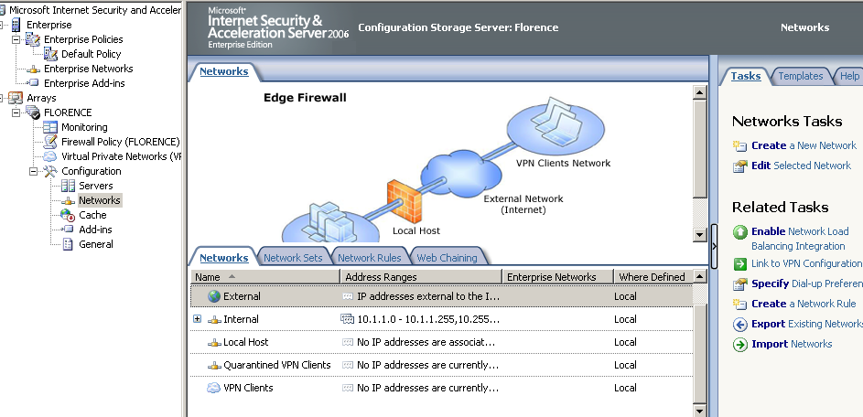
L’architettura multirete facilita il deployment e la gestione del servizio Microsoft Firewall. Con ISA Server 2000 tutto il traffico viene ispezionato in relazione a una LAT (Local Address Table), che comprende solo gli intervalli di indirizzi della rete interna. A partire da ISA Server 2004 è stato introdotto il supporto di un più probabile scenario in cui un cliente dispone di più definizioni o tipi di reti e desidera una soluzione semplice e centralizzata per la configurazione e la gestione dei criteri di protezione.

L’architettura multirete consente di configurare una o più reti, ognuna delle quali è correlata in maniera specifica alle altre. I criteri di accesso vengono definiti in relazione alle reti e non necessariamente in relazione a una specifica rete interna. Poiché i client VPN vengono considerati come entità di rete distinte, le funzionalità firewall e di protezione di ISA Server 2006 vengono estese al traffico tra i client VPN e qualsiasi altra rete o oggetto di rete. In tal modo è possibile proteggere la rete dai rischi di protezione interni ed esterni limitando le comunicazioni tra i client, anche oltre i confini dell’organizzazione.

Configurazione delle filiali (VPN da sito a sito)

Molte organizzazioni hanno l’esigenza di comunicare tra siti diversi, ad esempio tra una sede amministrativa di Milano e un ufficio vendite di Roma. Le due sedi possono comunicare attraverso una connessione protetta su Internet utilizzando una rete privata virtuale (VPN, Virtual Private Network) da sito a sito. ISA Server 2006 include i protocolli seguenti per le connessioni VPN da sito a sito:

- PPTP o L2TP su IPsec Gli amministratori possono utilizzare PPTP o L2TP su IPsec quando
si utilizza un sistema Windows Server 2003 come server VPN e il sito a cui ci si connette utilizza Windows Server 2003 o Windows 2000 Server e una qualsiasi versione di ISA Server (ISA Server 2006, ISA Server 2004 o ISA Server 2000) come server VPN. ISA Server 2006 stabilisce la connessione VPN L2TP su IPsec utilizzando Routing e accesso remoto.

- Modalità tunnel IPsec Quando nella filiale viene eseguito uno dei diversi server VPN di terze parti, viene utilizzata la modalità tunnel IPsec, che facilita la connessione di ISA Server 2006
ai provider VPN delle filiali o da una filiale a un concentratore VPN aziendale centrale. Il supporto di questo protocollo incrementa notevolmente l’interoperabilità tra ISA Server 2006 e un’ampia gamma di soluzioni VPN di terze parti, perché permette una connettività verificata sulle principali soluzioni VPN oggi disponibili sul mercato.

Poiché molte organizzazioni non dispongono di personale IT presso le filiali, gli amministratori cercano un modo semplice e conveniente di integrare le nuove filiali nell’infrastruttura WAN esistente. Per rispondere a questa esigenza, ISA Server 2006 offre la nuova procedura guidata Branch Office VPN Connectivity Wizard che consente di configurare una connessione VPN da sito a sito tra una sede centrale e le relative filiali.
Branch Office VPN Connectivity Wizard (AppCfgWzd.exe) consente sia la configurazione manuale in tempo reale che la configurazione automatica e viene utilizzato in tre possibili scenari:

- Creazione di un file di risposte Gli amministratori della sede centrale possono eseguire la procedura guidata utilizzando un’opzione speciale che consente la generazione di un file di risposte basato sulle scelte compiute durante l’esecuzione della procedura guidata. Tale file
di risposte viene quindi utilizzato presso la filiale in uno tra altri due possibili scenari.

- Implementazione ISA Server software Dopo una prima installazione di ISA Server Enterprise Edition in modalità autonoma, in cui ISA Server e il server archivio di configurazione vengono installati sullo stesso computer, viene eseguita la procedura guidata e si verifica quanto segue:

    - Viene stabilita una connessione VPN da sito a sito alla sede centrale.

    - Il computer ISA Server della filiale viene associato e sincronizzato a un server archivio
di configurazione esistente presso la sede centrale.

    - Il computer ISA Server della filiale viene unito a un determinato array di ISA Server.

- Implementazione ISA Server hardware La procedura guidata può essere utilizzata per configurare un dispositivo ISA Server Enterprise Edition e verrà visualizzata alla prima accensione del dispositivo. È possibile eseguire la procedura guidata per intero o selezionare
un file di risposte. Quando il file di risposte viene memorizzato su un’unità memoria flash USB
e questa viene connessa al dispositivo prima dell’accensione, la configurazione verrà eseguita automaticamente in background, con i seguenti passaggi:

    - Stabilire una connessione VPN da sito a sito con la sede centrale. Questo passaggio
è facoltativo e viene eseguito in mancanza di una VPN preesistente.

    - Selezionare il server archivio di configurazione corretto. Questo passaggio è facoltativo.
Il dispositivo è preimpostato in modo da utilizzare il server archivio di configurazione locale.

    - Unire il computer ISA Server della filiale a un array di ISA Server. Questo passaggio è facoltativo. L’array predefinito è un array locale sul server archivio di configurazione locale.

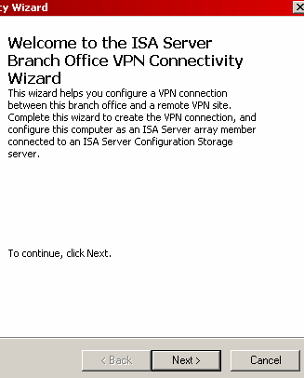

Per una dimostrazione di Branch Office VPN Connectivity Wizard, vedere la procedura M nel documento Microsoft ISA Server 2006 Reviewers Guide Walkthroughs.

Gestione centralizzata (criteri a livello di azienda o di array)

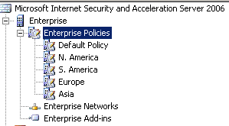
La configurazione e la gestione della protezione dei computer delle filiali non è compito facile per gli amministratori, in particolare quando le filiali non dispongono di personale IT né di sufficiente larghezza di banda. ISA Server 2006 Enterprise Edition permette agli amministratori delle sedi principali di creare criteri flessibili a livello di azienda da affiancare ai criteri a livello di array che possono essere gestiti dagli amministratori delle filiali. La gestione remota continua viene svolta tramite lo snap-in di gestione di ISA Server:

- Server archivio di configurazione (Enterprise Edition) Se con ISA Server Standard Edition le impostazioni di configurazione vengono archiviate in una parte crittografata
del Registro di sistema del computer locale, in un ambiente aziendale è necessario disporre di un meccanismo di archiviazione centralizzato per mantenere tutti i computer ISA Server sincronizzati con le impostazioni di configurazione più recenti in modo continuo ed efficiente. La configurazione di ISA Server 2006 viene archiviata in uno o più server archivio di configurazione.

- Come avviene con ISA Server 2004, il server archivio di configurazione di ISA Server 2006 memorizza i dati di configurazione utilizzando un’istanza di Active Directory Application Mode (ADAM). ADAM è un servizio directory LDAP basato su Active Directory. Diversamente da Active Directory, però, non richiede DNS o domini, ma supporta siti e replica multimaster. L’archiviazione della configurazione in un server archivio di configurazione rende ISA Server 2006 indipendente da Active Directory.

- Il server archivio di configurazione permette soluzioni flessibili per la distribuzione di ISA Server 2006 Enterprise Edition. Non è ad esempio necessario che ISA Server 2006 sia membro di un dominio. Il server archivio di configurazione può inoltre risiedere nel computer ISA Server, in un server membro di dominio distinto o in un altro server del gruppo di lavoro. Per memorizzare le informazioni di configurazione per più array è possibile utilizzare un singolo server archivio di configurazione oppure più istanze di un server archivio di configurazione.

- La replica del server archivio di configurazione offre tolleranza di errore quando ISA Server
è membro di un dominio. Il server archivio di configurazione viene gestito tramite lo snap-in di gestione di ISA Server. Gli strumenti LDAP e Active Directory standard, come ADSIEdit e LDP, possono essere comunque utilizzati sul servizio directory per ulteriori attività di gestione.

Propagazione veloce dei criteri a livello di azienda

Quando occorre gestire criteri aziendali su connessioni WAN, gli amministratori cercano modi per ottimizzare la larghezza di banda disponibile. Dal punto di vista della sicurezza, è inoltre importante che
le modifiche ai criteri vengano propagate a tutta l’azienda il più rapidamente possibile.

In ISA Server 2006 il modo in cui la configurazione viene letta dal server archivio di configurazione è cambiato. In generale la configurazione viene ora letta in blocchi, anziché proprietà per proprietà. Questo riduce il numero di chiamate dal firewall al server archivio di configurazione, con il considerevole aumento delle prestazioni che ne consegue per le connessioni con tempi di trasmissione lunghi. Il download dell’intera configurazione previsto in fase di installazione o di failover del server archivio di configurazione impiegherà ora circa 20-30 minuti anziché diverse ore. Una semplice modifica alla configurazione verrà invece propagata in meno di un minuto anziché in diversi minuti.

Caching BITS

Il servizio BITS (Background Intelligent Transfer Service, Servizio trasferimento intelligente in background) facilita il trasferimento di grandi quantità di dati senza compromettere le prestazioni della rete, trasferendo
i dati in piccoli blocchi, sfruttando la larghezza di banda inutilizzata non appena risulta disponibile e riassemblando i dati nel sistema di destinazione. ISA Server 2006 fornisce il meccanismo di caching per
i dati ricevuti tramite BITS. Qualsiasi regola cache creata può essere abilitata per il caching dei dati BITS.

L’aggiornamento del sistema operativo Microsoft Windows e di altri prodotti Microsoft presenti sui computer aziendali da Microsoft Update può impegnare gran parte della larghezza di banda disponibile. Il problema può risultare insostenibile in scenari con scarsa larghezza di banda, ma costituisce un peso non trascurabile anche quando si dispone di una buona larghezza di banda. L’aggiornamento di Windows
e di altri software Microsoft è di fondamentale importanza per la protezione e deve essere compiuto in tempi brevi.

ISA Server 2006 offre una funzionalità di caching di Microsoft Update che si avvale della funzionalità di caching BITS per memorizzare gli aggiornamenti nella cache, in modo da sfruttare la cache di ISA Server per soddisfare le richieste. L’aggiornamento viene richiesto una volta sola tramite la connessione Internet
e quindi può essere applicato all’intera rete aziendale.

Il caching di ISA Server viene eseguito tramite richieste nell’intervallo HTTP, che rendono il processo ancora più efficiente. Microsoft Update utilizza un meccanismo che consente ai computer che dispongono di una versione specifica di Windows di richiedere e ricevere solo gli intervalli che contengono le informazioni di aggiornamento necessarie. Il fatto che ISA Server sia in grado di memorizzare nella cache le richieste appartenenti a tali intervalli comporta un ulteriore incremento dell’efficienza. In una filiale in cui tutti i computer client eseguono Windows XP, verranno ad esempio richiesti e inseriti nella cache solo gli intervalli pertinenti a Windows XP. Ne conseguono aggiornamenti più veloci con un minore impiego di larghezza di banda e un ambiente operativo più sicuro.

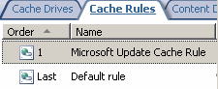
Nota: per ulteriori informazioni sul modo in cui Microsoft Update consente ai computer di richiedere e ricevere solo intervalli specifici, vedere l’articolo relativo alla tecnologia BDC (Binary Delta Compression) per l’aggiornamento dei sistemi operativi Windows nell’Area download Microsoft.

Per informazioni sulla configurazione BITS
e sulla regola incorporata per il caching di Microsoft Update, vedere la procedura J nel documento Microsoft ISA Server 2006 Reviewers Guide Walkthroughs.

Compressione HTTP

La compressione HTTP consente di ridurre la dimensione dei file tramite l’utilizzo di algoritmi che provvedono a eliminare i dati ridondanti. I tipi di file Web più comuni possono essere compressi senza complicazioni. La compressione HTTP si avvale degli algoritmi standard GZIP e Deflate, incorporati nei sistemi operativi Windows Server 2003 e Windows 2000 Server e in Internet Explorer 6, Internet Explorer 5
e Internet Explorer 4. Gli stessi algoritmi vengono utilizzati per decomprimere file statici e risposte dinamiche sui client HTTP 1.1 supportati. Un client configurato in modo da utilizzare HTTP 1.1 chiederà
al server Web contenuti compressi. I server Web indicano nelle proprie risposte se supportano la compressione.

Nota: in Internet Explorer è possibile configurare l’utilizzo di HTTP 1.1 nella scheda Avanzate di Opzioni Internet, selezionando Usa HTTP 1.1 con connessioni tramite proxy.

In ISA Server la compressione HTTP fa parte delle impostazioni dei criteri HTTP globali. Viene applicata
a tutto il traffico HTTP che transita in ISA Server da o verso una rete o un oggetto di rete specifico, anziché al traffico gestito da una determinata regola. La compressione HTTP può anche essere implementata a livello di listener mediante la selezione di una casella di controllo in Web Listener Wizard.

A tale proposito, è bene tenere presente quanto segue:

- Filtro di compressione Questo filtro è responsabile della compressione e della decompressione delle richieste e delle risposte HTTP. Ha una priorità elevata ed è tra i primi nell’elenco dei filtri Web. Questo perché il filtro è responsabile della decompressione.
Se si sceglie di attivare l’ispezione dei contenuti compressi, la decompressione dovrà essere eseguita prima che altri filtri Web ispezionino il contenuto.

- Compressione di intervallo La compressione HTTP offre anche una funzionalità di compressione di intervallo, per la compressione di una parte specifica del contenuto Web.
La compressione di intervallo consente il supporto di lettori di file PDF (Portable Document Format) legacy, che non incorporano il supporto della compressione.

Poiché Internet Information Services (IIS) non supporta la compressione di intervallo, questa non potrà essere attivata in reti che includono un server IIS. Poiché tuttavia ISA Server 2006 supporta la compressione di intervallo, è possibile che un amministratore scelga di attivarla tra due computer ISA Server 2006. Se ad esempio nella sede centrale viene utilizzato un server Web, sarà possibile disattivare la compressione di intervallo nella rete interna della sede centrale, ma attivarla sulla rete esterna che collega la sede centrale alle filiali e le filiali tra loro. In tal modo si otterrebbe la compressione nella comunicazione tra le diverse sedi.

Per impostazione predefinita, ISA Server non comprime le richieste di intervallo. Ai fini del supporto delle richieste di intervallo, ISA Server utilizza una nuova proprietà per ogni elemento della rete che indica se la compressione di intervallo è consentita. Se la compressione di intervallo è attivata, ISA Server ne chiederà l’utilizzo. Quando riceve in risposta un intervallo compresso, ISA Server lo decomprime sempre. Quando restituisce in risposta un intervallo
al client che chiedeva la compressione, ISA Server comprime i dati prima di trasferirli.

Nota: HTTPS non è compresso.

- Caching e compressione In ISA Server il caching e la compressione sono integrati allo scopo di elaborare in modo efficiente le richieste di compressione. Il contenuto viene memorizzato nella cache in uno dei tre formati seguenti:

    - Compresso Il contenuto viene richiesto in formato compresso e memorizzato nella cache in formato compresso.

    - Non compresso Il contenuto viene richiesto in formato non compresso
e memorizzato nella cache in formato non compresso.

    - Non compresso e non comprimibile Se un client richiede contenuto compresso
e questo perviene alla cache in forma non compressa, viene memorizzato nella cache come non comprimibile. La volta seguente in cui viene richiesto lo stesso contenuto compresso, ISA Server riconosce la non comprimibilità del contenuto e lo recupera dalla cache non compressa anziché da Internet. Anche il contenuto che viene ispezionato viene archiviato come non compresso e non comprimibile.

Una volta memorizzato nella cache, il contenuto verrà sempre attinto dalla cache anche se si cambia lo stato della compressione nella regola della cache. Se ad esempio inizialmente si attiva l’ispezione del contenuto compresso, tale contenuto viene memorizzato nella cache come non compresso e non comprimibile. Se il client aveva richiesto che il contenuto fosse compresso, ISA Server lo comprimerà prima di trasmetterlo. Se si disattiva l’ispezione del contenuto, questo verrà ancora recuperato dalla cache. In questo caso ISA Server continuerà a comprimere il contenuto per i client che lo richiedono compresso, anziché memorizzare nella cache lo stesso contenuto
in forma compressa. Questa procedura può comportare una riduzione delle prestazioni di ISA Server. Se si desidera che le modifiche alla configurazione della compressione siano rispecchiate nel contenuto memorizzato nella cache, sarà prima necessario cancellare la cache.

Nota: per cancellare la cache, disattivarla tramite lo snap-in di gestione di ISA Server e quindi eliminare il relativo file di memorizzazione. Il nome predefinito del file della cache di ISA Server è Dir1.cdat. Esiste un file della cache in una cartella Urlcache in ogni unità configurata per il caching. Dopo l’eliminazione del file della cache, sarà possibile attivare nuovamente la cache.
È anche disponibile uno script di esempio che illustra come cancellare la cache
a livello di programmazione. Per informazioni, vedere l’articolo relativo all’eliminazione del contenuto della cache sul sito Web Microsoft TechNet.

- Tipi di contenuto e compressione In generale, alcuni server Web, quando rispondono
a una richiesta, non specificano correttamente il tipo di contenuto nell’intestazione della risposta. Benché una risposta includa ad esempio un file Microsoft Office PowerPoint® 2003 (con estensione ppt), è possibile che l’intestazione della risposta indichi che il contenuto è in testo normale. Quando un client Internet Explorer riceve questo tipo di risposta in formato compresso, non riesce a interpretarla e sullo schermo dell’utente vengono visualizzati caratteri senza senso. Se la risposta viene ricevuta in formato non compresso, Internet Explorer potrà interpretarla e l’utente potrà aprire e visualizzare il contenuto. Se però il client chiede la compressione e il server Web risponde con contenuto non compresso, ISA Server 2006 comprimerà il contenuto e Internet Explorer non potrà interpretarlo. In questo caso il client potrà visualizzare il contenuto solo chiedendolo in forma non compressa. A tale scopo è possibile modificare le impostazioni di compressione nel browser.

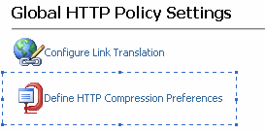
Per informazioni sulle impostazioni di configurazione globali della compressione HTTP, vedere la procedura G nel documento Microsoft ISA Server 2006 Reviewers Guide Walkthroughs.

Determinazione della priorità del traffico con DiffServ

La determinazione della priorità dei pacchetti rientra nelle impostazioni dei criteri HTTP globali applicati a tutto il traffico browser che transita in ISA Server 2006, anziché al traffico gestito da una determinata regola. La funzionalità di determinazione della priorità dei pacchetti è assolta dal filtro Web DiffServ, che esegue
la scansione dell’URL o del dominio e assegna la priorità ai pacchetti utilizzando bit DiffServ.
Gli amministratori possono creare priorità in ISA Server 2006 in modo che i bit DiffServ corrispondano
a quelli delle priorità stabilite sui router aziendali, permettendo così ai router aziendali di trasmettere
i pacchetti in base alle relative priorità.

Questo filtro ha una priorità elevata ed è tra i primi nell’elenco dei filtri Web. Questo perché il filtro deve conoscere la dimensione della richiesta o risposta effettivamente inviata e quindi deve ispezionare i dati al punto in cui vengono inviati o ricevuti da ISA Server 2006.

Nota: ISA Server non aggiunge bit DiffServ al traffico di protocolli diversi da HTTP
o HTTPS (HTTP protetto), ed è possibile che non trasmetta bit DiffServ esistenti
per il traffico di altri protocolli. Tale informazione potrebbe pertanto essere rimossa
dai pacchetti.
Nota: la priorità di pacchetto più alta non viene assegnata alle risposte servite
dalla cache. Nella determinazione della priorità dei pacchetti non si tiene conto
della dimensione del primo blocco quando si assegna la priorità più alta. È pertanto possibile che la priorità più alta venga assegnata a un blocco di grandi dimensioni.

Per la configurazione delle preferenze di DiffServ, vedere la procedura H
nel documento Microsoft ISA Server 2006 Reviewers Guide Walkthroughs.
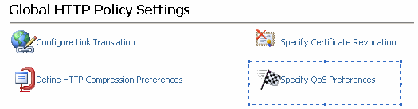

Prestazioni e disponibilità elevata

ISA Server 2006 Enterprise Edition include tutte le funzionalità di ISA Server 2006 Standard Edition
e a queste aggiunge ulteriori funzionalità mirate alle prestazioni, alla disponibilità elevata e alle esigenze
di gestione di aziende di grandi dimensioni distribuite su ampie aree geografiche:

- Caching Web a livello aziendale Numerosi clienti dispongono di filiali distaccate nello stesso paese o distribuite in tutto il mondo, e devono quindi sostenere i costi dell’utilizzo di più sistemi per l’accesso, la protezione firewall e il caching. L’acquisto e la gestione di installazioni di tipi diversi risulta costoso, espone a errori di configurazione e induce all’accettazione di compromessi. Considerati i costi della larghezza di banda, anche la connessione tramite Internet risulta costosa. Una soluzione di caching contribuirebbe a ridurre i costi.

- Caching distribuito ISA Server 2006 Enterprise Edition supporta il protocollo CARP (Cache Array Routing Protocol), che consente alle organizzazioni di creare server farm di caching Web che incrementano le prestazioni sia per gli utenti della rete aziendale che per gli utenti di Internet che accedono ai contenuti Web pubblicati dall’azienda. CARP presenta l’array di caching Web come una singola cache logica che non presenta mai contenuti duplicati, migliora le prestazioni
e riduce i costi di archiviazione. Gli array di caching Web CARP offrono anche tolleranza di errore e bilanciamento del carico per le richieste Web in ingresso e in uscita, assicurando così agli utenti la possibilità di accedere ai contenuti richiesti in un ambiente aziendale a disponibilità elevata.

- Caching gerarchico Il caching gerarchico, anche definito concatenamento Web (Web chaining) in ISA Server, funziona in modo diverso. ISA Server 2006 supporta più server di concatenamento Web che eseguono ISA Server per fornire servizi di proxy Web flessibili. Tali server possono essere concatenati in modo che un computer ISA Server invii le richieste Internet a un altro computer ISA Server, anziché direttamente su Internet. In questo scenario i server di caching sono posti in rete a livelli diversi. I server di caching di upstream comunicano con i proxy
di downstream tramite CARP. Ad esempio:

- Un client richiede una pagina Web, che viene inviata al server di caching della filiale.
- Il server di caching della filiale comunica con l’array di caching presso la sede centrale.
- L’array serve la richiesta prima dalla cache locale e quindi da una cache centralizzata.
- Se i dati non sono contenuti nella cache dell’array, la richiesta verrà passata al server Internet.
- Il server della sede centrale restituisce i dati richiesti al server di caching della filiale
e li memorizza nella cache relativa.
- Il server di caching della filiale restituisce i dati richiesti al client.

Un amministratore potrebbe scegliere di avvalersi del concatenamento Web quando l’organizzazione conta più filiali, ma tutte le richieste Internet vengono inviate tramite una sola connessione Internet disponibile presso la sede centrale. In questo scenario ISA Server può essere installato in ogni ufficio e quindi configurato presso le filiali in modo che tutte le richieste Internet vengano inviate al server che esegue ISA Server presso la sede centrale.

È possibile configurare regole flessibili per l’invio condizionale delle richieste Internet, a seconda del server di destinazione. Se ad esempio una delle filiali dispone di una connessione Internet diretta e molti dei siti richiesti dagli utenti della filiale hanno sede nello stesso paese della filiale, ISA Server può essere configurato in modo da inviare tutte le richieste di nomi di dominio specifici direttamente in Internet. Il computer ISA Server della filiale potrà comunque inviare tutte le altre richieste al computer ISA Server della sede centrale.

Uno dei vantaggi dell’utilizzo del concatenamento Web è l’accumulo di cache sul computer ISA Server. Se tutti i server che eseguono ISA Server nelle filiali vengono configurati in modo da inoltrare le proprie richieste al computer ISA Server della sede centrale, quest’ultimo svilupperà una cache di grandi dimensioni che conterrà molti elementi richiesti. La combinazione della cache della filiale locale e della cache della sede centrale accresce le probabilità che il contenuto Internet possa essere inviato al client con il minimo impiego di larghezza di banda.

Nota: un altro vantaggio della concatenazione Web si riscontra nella configurazione di un ambiente di test. Molte organizzazioni creano un ambiente
di test che deve essere isolato dall’ambiente di produzione ma deve probabilmente disporre dell’accesso a Internet. L’amministratore può raggiungere entrambi gli obiettivi configurando il computer ISA Server posto all’ingresso dell’ambiente di test in modo che inoltri tutte le richieste Internet al computer ISA Server di produzione.

Nota: il caching gerarchico è più efficiente in termini di utilizzo della larghezza
di banda, ma il caching distribuito è più efficiente in termini di utilizzo dello spazio su disco.

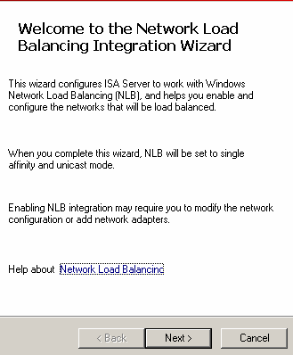
- Supporto integrato del bilanciamento del carico di rete Grazie all’integrazione del supporto del bilanciamento del carico
di rete (NLB, Network Load Balancing),
ISA Server 2006 Enterprise Edition offre alte prestazioni e disponibilità elevata alle aziende che utilizzano array di firewall
ISA Server 2006 a tolleranza di errore. Quando uno o più server dell’array NLB ISA Server 2006 Enterprise Edition divengono indisponibili, i restanti membri NLB in linea si fanno carico delle relative connessioni. Il supporto NLB integrato di ISA Server 2006 Enterprise Edition migliora inoltre le prestazioni dell’intero array NLB distribuendo equamente le connessioni
tra i diversi membri grazie all’algoritmo intelligente di bilanciamento del carico NLB.

Riepilogo: Importanti novità di ISA Server 2006 per i gateway delle filiali

Nella tabella seguente vengono descritte le funzionalità di ISA Server 2006 relative ai gateway di filiale.

Protezione integrata
Protezione migliorata grazie alla stretta integrazione con le applicazioni e con i componenti dell’infrastruttura Microsoft, come Active Directory, WINS, DHCP, NLB e la quarantena VPN.
Caratteristiche di ISA Server 2006 | Esigenze che consentono di soddisfare
L’architettura multirete, i modelli di rete e le procedure guidate di configurazione, le funzionalità di routing e stateful inspection degli indirizzi IP rendono molto semplice implementare ISA Server negli ambienti IT esistenti come firewall perimetrale, di reparto o di filiale senza modificare l’architettura di rete. | Gestire in modo efficiente e conveniente i criteri  tra più sedi geograficamente distribuite.
Novità  Protezione dell’infrastruttura delle filiali grazie al caching BITS che accelera il deployment degli aggiornamenti software e tiene protetti i computer remoti. | Aumentare la protezione delle connessioni WAN  e proteggere le filiali dagli attacchi.
Incremento delle prestazioni della rete e riduzione dei costi della larghezza di banda con funzionalità integrate di caching Web nei data center aziendali (utilizzando array di server di cache in ISA Server Enterprise Edition). Ottimizzazione della distribuzione dei contenuti nelle filiali con funzionalità di caching gerarchiche e distribuite (solo Enterprise Edition). | Fornire un accesso rapido e al tempo stesso ridurre i costi della connettività WAN.

Gestione efficiente
Riduzione del TCO grazie alla semplicità di deployment e al consolidamento di gestione, costi e server.
Caratteristiche di ISA Server 2006 | Esigenze che consentono di soddisfare
Novità  Possibilità di configurare e distribuire facilmente i computer ISA Server nelle filiali grazie alle installazioni automatiche basate su file di risposte memorizzati su supporti rimovibili e alle procedure guidate automatiche per la configurazione di connessioni VPN. | Integrare facilmente e in modo conveniente nuove filiali nell’infrastruttura WAN.
Gestione centralizzata della protezione e della connettività delle filiali e possibilità per gli amministratori di proteggere e gestire in modalità remota i servizi firewall e di cache Web in modo da evitare i tempi di inattività della rete. | Rispondere con prontezza alle nuove minacce e gestire le filiali in modo efficace
Novità  Gestione più efficace dei computer remoti ISA Server con una propagazione più rapida dei criteri aziendali, minori requisiti per i server e ottimizzazioni per la riduzione dell’utilizzo della larghezza di banda. | Gestire la distribuzione di criteri tra filiali remote ottimizzando l’utilizzo della larghezza di banda disponibile.

Accesso rapido e protetto
Accesso protetto e ottimizzato alle risorse con tecnologie di caching per una velocità superiore.
Caratteristiche di ISA Server 2006 | Esigenze che consentono di soddisfare
Novità  Riduzione dei tempi di caricamento delle pagine Web e dei costi associati alle reti WAN per gli utenti in filiali remote con il caching e la compressione del traffico HTTP. | Risolvere i problemi di lentezza e inaffidabilità dell’accesso al Web per le filiali. Utilizzare in modo efficiente la limitata larghezza di banda disponibile nelle filiali.
Novità  Utilizzo delle impostazioni IP di DiffServ per garantire che le applicazioni ad alta priorità abbiano la precedenza rispetto al resto del traffico di rete, migliorando l’utilizzo della larghezza di banda e i tempi di risposta per le risorse Web critiche. | Garantire che le applicazioni con maggiore priorità di business dispongano sempre di larghezza di banda sufficiente.

Protezione dell’accesso al Web

ISA Server 2006 contribuisce alla protezione dell’accesso al Web grazie all’architettura ibrida proxy/firewall, alla granularità dei criteri, all’ispezione approfondita dei contenuti, all’ampia disponibilità di avvisi e alle funzionalità di gestione.

Dati chiave

Secondo studi recenti, circa il 70% degli attacchi Web avviene a livello di applicazione. Gli hacker
e gli sviluppatori di programmi dannosi sono mossi da interessi economici. La loro opera è oggi più mirata, più sofisticata e più difficilmente rilevabile che mai. Il 95% di tutte le violazioni sarebbe tuttavia evitabile adottando una configurazione diversa.

Cliente e ambiente tipico

Tutte le organizzazioni che hanno bisogno di proteggere la rete possono trarre vantaggio dall’utilizzo di ISA Server 2006, indipendentemente dalle proprie dimensioni. L’esigenza di filtrare in modo approfondito i contenuti del traffico di rete, in particolare HTTP e SMTP, è universale.

Tutte le organizzazioni desiderano poter sfruttare al meglio gli investimenti IT con la massima flessibilità, incrementando al contempo la protezione e le prestazioni della rete. Per questa ragione, ISA Server 2006
è pensato per rivestire nelle organizzazioni il ruolo di fronte di protezione principale o, in una strategia
di difesa più ampia, il ruolo di firewall di secondo livello, con il compito di filtrare il livello di applicazione
e assicurare maggiore protezione dagli attacchi provenienti dall’esterno e dall’interno della rete aziendale.

Esigenze dei clienti, problemi e soluzioni ISA Server 2006

La tabella seguente illustra le esigenze e i problemi dei clienti, insieme alle soluzioni offerte da ISA Server 2006.

Esigenza dei clienti | Problema | Soluzione di ISA Server
Proteggere la rete in modo efficace.  “Configurare e gestire l’accesso al Web è un’attività lunga e specialistica”. | - Una configurazione complessa può indurre in errori che possono mettere a rischio la protezione.  - Difficilmente gli amministratori possono apprendere rapidamente l’utilizzo di prodotti di protezione complessi. | Strumenti di gestione semplici e intuitivi riducono i tempi di formazione per gli amministratori responsabili della sicurezza e permettono di evitare più facilmente le violazioni della protezione causate da un’errata configurazione del firewall.
Proteggere le risorse della rete interna mediante lo screening di tutto il traffico Internet in entrata e in uscita e la protezione dagli attacchi avanzati.  Controllare l’accesso degli utenti alle risorse (sia interno che esterno).  “Gli attacchi basati su Internet diventano sempre più sofisticati e ben celati all’interno delle applicazioni”. | - Si avverte l’esigenza di una protezione maggiore di quella offerta dai firewall tradizionali.  - Il filtro non approfondito del livello di applicazione non consente un efficace controllo degli accessi. Gli utenti possono accedere inavvertitamente a contenuti non sicuri.  - Gli utenti possono accedere a siti e contenuti Web inappropriati.  - Le applicazioni peer-to-peer, come quelle di messaggistica immediata, possono diffondere segreti aziendali.  - I download illegali possono esporre l’azienda a sanzioni legali.  - L’accesso degli utenti alla posta elettronica personale può eludere la protezione attuata per la posta elettronica aziendale. Gli attacchi possono eludere i firewall tradizionali adottando gli stessi protocolli del traffico consentito. | Il controllo a più livelli dei contenuti assicura la protezione da attacchi, virus e utilizzi non autorizzati delle risorse IT e della proprietà intellettuale dell’azienda, come dati memorizzati in IIS, Exchange Server, Windows SharePoint Services e altre risorse dell’infrastruttura di rete, grazie a criteri completi e flessibili, filtri personalizzabili per i protocolli e relazioni di routing tra le reti.
Rispondere a minacce sempre nuove con rapidità e costi contenuti.  “Desidero la flessibilità necessaria per poter fronteggiare insidie sempre nuove adattando la protezione alle mie esigenze specifiche”. | - I rischi cambiano e crescono continuamente.  - Cambiare i sistemi quando si presenta una nuova minaccia è un’operazione lunga e costosa. | Un SDK flessibile consente lo sviluppo di componenti aggiuntivi di ISA Server per un’ampia gamma di strumenti di protezione quali antivirus e filtri Web e consente la creazione di script per tutte le attività amministrative di ISA Server.
Contrastare gli attacchi provenienti dall’esterno.  “Un maggior numero di applicazioni pubblicate aumenta le vulnerabilità dell’azienda”. | - -{}-La rete è suscettibile di attacchi flood che mirano a rendere inservibili i servizi di rete (Denial of Service). | Novità  Le funzionalità Enhanced Flood Resiliency per il monitoraggio e la gestione degli eventi contribuiscono alla difesa della rete e offrono una migliore resistenza agli attacchi Denial of Service e Distributed Denial of Service.
Contrastare gli attacchi provenienti dall’interno.  “La propagazione dei worm non danneggia solo la mia organizzazione, ma anche i clienti e i partner”. | - La diffusione di worm si verifica di frequente. | Novità  Gli effetti dei computer infetti sulla rete sono ridotti, grazie al maggiore contrasto ai worm reso possibile dal pooling degli avvisi IP e dalle quote di connessione dei client.
Prevedere misure di contenimento dei danni in caso di attacco e ridurre al minimo l’impatto sulle prestazioni della rete.  “Durante un attacco, la quantità di informazioni da esaminare per arrestarlo è eccessiva”. | - L’inattività della rete si traduce in perdita di efficienza e di utile. | Novità  La limitazione della registrazione nei log e il controllo dell’utilizzo della memoria e delle query DNS in sospeso assicurano un superiore controllo delle risorse.
Porre rimedio agli attacchi mentre sono in corso.  “Ho bisogno di mezzi migliori per rilevare gli attacchi in corso e porvi rimedio”. | - Per una pronta soluzione è necessaria una diagnosi rapida.  - Log di difficile lettura possono impedire agli amministratori l’individuazione dei problemi. | Novità  Funzionalità automatizzate per l’invio di avvisi e risposte permettono agli amministratori di ricevere velocemente notifiche in caso di attacchi o problemi della rete.
Fornire una gestione centralizzata dai costi contenuti.  “Non dispongo del necessario controllo dei gateway remoti e le informazioni contenute nei relativi report non sono sufficienti”. | - Il monitoraggio su larga scala non è facile.  - L’insufficienza delle funzionalità di report può impedire l’analisi dell’utilizzo che i dipendenti fanno di Internet. | Novità  Unificare la gestione e il monitoraggio dell’infrastruttura ISA Server grazie al Management Pack per Microsoft Operations Manager 2005 e utilizzare criteri a livello di azienda e di array per controllare facilmente le regole di protezione e di accesso in tutta l’organizzazione.

Semplicità di utilizzo

Alcuni firewall richiedono la comprensione approfondita di un’interfaccia della riga di comando. Altri dispongono di una GUI, che in molti casi è tuttavia poco intuitiva e di difficile utilizzo. Più è complessa l’interfaccia, maggiori sono i costi associati alla gestione del firewall (si considerino ad esempio i costi
di formazione) e maggiore è il rischio di commettere errori di configurazione.

L’obiettivo di Microsoft è ridurre le violazioni della protezione derivanti da configurazioni erronee e offrire una soluzione economicamente conveniente per le aziende che dispongono di risorse IT limitate. ISA Server 2006 risponde a questa esigenza con un’interfaccia utente basata su studi condotti sul modo in cui le persone amministrano la protezione e sui tipi di strumenti ad essi più familiari. I numerosi miglioramenti introdotti, come le procedure guidate di facile utilizzo e i modelli di rete, aiuteranno gli amministratori a comprendere la configurazione del firewall e a modificarla in base ai criteri dell’organizzazione.

L’interfaccia utente di ISA Server 2006 utilizza il componente aggiuntivo standard Microsoft Management Console (MMC) con un’interfaccia completa di facile utilizzo che include monitoraggio in tempo reale, toolbox e riquadri attività comprimibili, attività e Guida sensibile al contesto e così via.
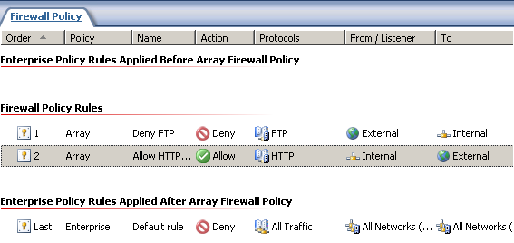
Le regole vengono implementate con icone grafiche i cui colori restituiscono informazioni chiare (ad esempio consentono di distinguere tra i diversi gruppi di utenti o indicano cosa è consentito e cosa no)
che permettono agli amministratori di farsi immediatamente un quadro dello stato della configurazione di ISA Server. Questo nuovo meccanismo di amministrazione delle regole facilita la comprensione del modo
e delle circostanze in cui i criteri vengono applicati.

È necessario tenere presenti diversi aspetti:

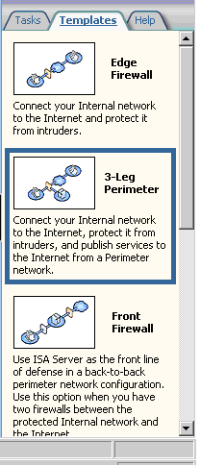
- Unico elenco di regole ordinato Le regole dei criteri firewall
sono rappresentate sotto forma di elenco ordinato in cui i parametri di connessione vengono innanzitutto confrontati con la prima regola dell’elenco. Vengono quindi esaminate le successive regole dell’elenco, finché non viene rilevata una regola corrispondente
ai parametri di connessione e non viene applicato il criterio corrispondente. Questo approccio ai criteri firewall rende molto
più semplice determinare perché una specifica connessione viene consentita o rifiutata. L’interfaccia utente supporta ora la selezione di più regole di eliminazione.

- Modelli di rete ISA Server 2006 include cinque modelli di rete corrispondenti ad alcune delle più comuni topologie di rete (Edge Firewall, 3-Leg Perimeter, Front Firewall, Back Firewall e Single Network Adapter). Gli amministratori possono poi personalizzare
tali topologie per scenari di protezione perimetrale più sofisticati.
I modelli consentono agli amministratori di configurare in modo semplice e automatico le relazioni di routing e i criteri firewall per il traffico tra reti perimetrali, VPN, interne ed esterne.

Firewall multilivello

La protezione delle applicazioni riguarda sia i client che i server. Le applicazioni client vengono in genere eseguite sui computer degli utenti, mentre le applicazioni server sono di norma ospitate su server dedicati.

I pirati informatici possono colpire le applicazioni in più modi. Un tipo di attacco è il Denial of Service, in cui l’applicazione viene bombardata con un numero di richieste di dati o di servizi talmente elevato da impedirne il normale utilizzo. L’hacker può anche tentare di provocare l’arresto anomalo dell’applicazione allo scopo di renderla indisponibile, o ancora può tentare di sfruttare una vulnerabilità di un’applicazione per eseguire codice dannoso sul sistema. Tale codice dannoso può quindi essere utilizzato per accedere ai dati presenti sul sistema o per sferrare attacchi ad altri sistemi. Il pirata informatico può anche tentare di sfruttare un’applicazione esistente per eseguire attività non autorizzate, come il routing di messaggi di posta elettronica.

Per arginare questi rischi, ISA Server 2006 offre tre tipi di funzionalità firewall: filtri a livello di pacchetto
(o di circuito), filtri con stato e filtri a livello di applicazione.

- Filtri a livello di pacchetto Questo tipo di filtro esamina le informazioni di intestazione di ogni pacchetto di rete pervenuto al firewall. I filtri a livello di pacchetto forniscono gateway di circuito trasparenti alle applicazioni per l’accesso su più piattaforme alle tecnologie Telnet, RealAudio, Windows Media, Internet Relay Chat (IRC) e a molti altri protocolli e servizi Internet. Il firewall esamina informazioni quali l’indirizzo o la porta di origine e di destinazione e le confronta con
un elenco di pacchetti consentiti. Se il pacchetto è autorizzato, ne viene consentito il transito attraverso il firewall. Se il pacchetto non è autorizzato esplicitamente, viene eliminato.

- Filtri con stato Questo tipo di filtro è basato su un’analisi più approfondita del pacchetto di rete. La funzionalità stateful inspection esamina le informazioni sullo stato di un pacchetto nel contesto di diversi pacchetti e apre le porte in modo dinamico solo in base alle necessità, richiudendole al termine della comunicazione. In tal modo se al firewall arriva un pacchetto in risposta a un pacchetto precedentemente inviato dall’interno, il firewall inoltrerà il pacchetto. Un pacchetto proveniente dall’esterno che tenta di avviare una sessione con un host interno verrà invece eliminato, a meno che non sia esplicitamente autorizzato.

- Filtri a livello di applicazione Questo tipo di filtro determina se un pacchetto debba transitare
o meno attraverso il firewall in base al suo contenuto effettivo. I filtri a livello di applicazione possono utilizzare quasi tutte le informazioni contenute nel pacchetto per determinare se bloccarlo o inoltrarlo.

- Regole di rete Le regole di rete definiscono il modo in cui i pacchetti di rete transiteranno attraverso le reti o attraverso i computer. Tali regole determinano se e quale tipo di relazione esista tra due entità di rete. Esistono due tipi di relazione:

  - Route Quando si specifica questo tipo di relazione, le richieste del client provenienti dalla rete di origine vengono inviate direttamente alla destinazione senza conversione degli indirizzi. Questa relazione è bidirezionale.

  - Network Address Translation Quando si specifica questo tipo di relazione, ISA Server 2006 sostituisce l’indirizzo IP del client sulla rete di origine con il proprio indirizzo IP. Questa relazione è direzionale.

Filtro a livello di applicazione (analisi approfondita dei pacchetti)

La maggior parte degli attacchi è oggi indirizzata alle applicazioni. Esempi comuni sono gli attacchi ai client di posta elettronica tramite worm o trojan horse. Vi sono anche numerosi attacchi contro i Web browser, sotto forma di applet Java dannose. Tutti questi attacchi hanno lo scopo di penetrare all’interno del computer simulando normali operazioni di posta elettronica o di esplorazione Web.

Un numero crescente di applicazioni incapsula il proprio traffico nel traffico HTTP. Appartengono a questa categoria le applicazioni peer-to-peer e di messaggistica immediata. La ragione dell’incapsulamento
è che i firewall spesso bloccano i protocolli nativi utilizzati da queste applicazioni. L’incapsulamento HTTP consente di eludere facilmente queste restrizioni. I firewall tradizionali non possono determinare quale tipo di traffico viene inviato o ricevuto mediante uno specifico protocollo. Si limitano piuttosto a inoltrare tutto
il traffico HTTP senza valutare se si tratti di normale traffico Web o di altro traffico non consentito.

Alcune applicazioni utilizzano porte dinamiche. In questo caso l’applicazione trasmette dati utilizzando talvolta una porta, talvolta un’altra. È il caso del protocollo FTP (File Transfer Protocol), che può utilizzare porte non standard, e delle chiamate di procedura remota (RPC, Remote Procedure Call), che utilizzano sempre porte dinamiche. I firewall tradizionali non possono regolare questo tipo di traffico in sicurezza.

ISA Server 2006 offre una migliore protezione a livello di applicazione per i client aziendali. Gli amministratori possono configurare ISA Server 2006 in modo da assicurare l’applicazione dei criteri aziendali. Il firewall può limitare l’accesso ai soli siti consentiti. Gli amministratori possono anche porre restrizioni all’uso dei protocolli, affinché gli utenti possano utilizzare solo i protocolli che rispondono ai criteri aziendali di protezione. Infine, è possibile implementare regole firewall in base a una pianificazione.

ISA Server 2006 presenta un’architettura di protezione progettata per proteggere l’infrastruttura di applicazioni Microsoft dalle minacce provenienti sia dall’esterno che dall’interno. Grazie all’analisi dei complessi protocolli utilizzati dalle applicazioni e a un’ispezione del traffico più approfondita di quella svolta da un firewall tradizionale basato sull’ispezione dei pacchetti, ISA Server 2006 è in grado di arginare molti rischi e attacchi che sfuggono agli altri firewall.

Il codice dannoso, ad esempio quello di worm e virus, appare lecito ai firewall basati sul filtro dei pacchetti perché le intestazioni a livello di rete dei pacchetti hanno un formato identico a quelle del traffico lecito.
È il carico che contiene il codice dannoso. Solo quando tutti i pacchetti vengono messi insieme, il worm
può essere identificato come dannoso. ISA Server 2006 utilizza filtri specifici dell’applicazione, avanzati
e configurabili, in grado di esaminare a fondo il carico stesso.

Quando un firewall tradizionale esamina un pacchetto, ne ispeziona solo le intestazioni. Nella figura seguente, l’intestazione IP è illustrata nel riquadro di sinistra. Contiene un indirizzo di origine e un indirizzo di destinazione, una durata (TTL, Time to Live) e un checksum, che viene utilizzato per assicurare l’integrità del pacchetto.

Error: Reference source not found
Ulteriori informazioni sono contenute in un’intestazione TCP, illustrata nel riquadro centrale della figura,
o in un’intestazione UDP (User Datagram Protocol) analoga. Nel caso di un’intestazione TCP, si tratta
di un numero di sequenza, una porta di origine, una porta di destinazione e un checksum. Il contenuto
del livello di applicazione, ad esempio il contenuto di un messaggio di posta elettronica o di una richiesta Web, è illustrato nel riquadro di destra. I firewall tradizionali non ispezionano questa parte del pacchetto.

Tali firewall determinano se consentire o meno il transito di un pacchetto solo in base al numero della porta. Il traffico indirizzato a un server Web viene ad esempio inviato alla porta 80 del server. Tale traffico può includere traffico HTTP previsto, come una richiesta Web, ma anche traffico HTTP inatteso, come comandi non consentiti o attacchi. Il traffico indirizzato alla porta 80 può inoltre contenere traffico non HTTP che viene inviato tramite quella porta al solo scopo di eludere le restrizioni del firewall.

Error: Reference source not found
Server Web
Traffico HTTP previsto
Traffico HTTP non previsto
Attacchi al server Web

Traffico in entrata
Traffico non HTTP
Internet

ISA Server 2006 gestisce i pacchetti in modo diverso, poiché esamina sia le intestazioni dei pacchetti
che il contenuto destinato all’applicazione.
Contenuto del livello di applicazione:
GET www.contoso.com/partners/default.htm
Intestazione IP:
Indirizzo di origine,
Indirizzo di destinazione,
TTL,
Checksum

Intestazione TCP:
Numero sequenza, Porta di origine,
Porta di destinazione,
Checksum

Nel riquadro di destra della figura precedente viene illustrata la parte iniziale di una home page del sito
di esempio contoso.com. ISA Server 2006 è in grado di esaminare questo tipo di contenuto, in modo da consentire il transito del solo traffico lecito. Se ad esempio si desidera negare il traffico che utilizza un determinato set di caratteri, è possibile impostare ISA Server 2006 in modo che blocchi tutte le pagine Web che contengono tale set di caratteri. Ne risulta che solo il traffico HTTP consentito potrà transitare tra Internet e la rete aziendale, come illustrato nella figura seguente.
Server Web
Traffico HTTP previsto
Traffico HTTP non previsto
Attacchi al server Web
Traffico in entrata
Traffico non HTTP
Internet

ISA Server 2006 include una procedura guidata per le regole firewall, la Access Rule Wizard, che semplifica ulteriormente la creazione dei criteri di accesso.
ISA Server 2006 offre una protezione maggiore rispetto ai firewall tradizionali perché, oltre a svolgere la consueta attività di stateful inspection dei pacchetti, controlla il traffico destinato all’applicazione con filtri in grado di riconoscere comandi e dati specifici dell’applicazione. Grazie a filtri intelligenti per il traffico VPN, HTTP, FTP, SMTP, POP3, DNS, delle conferenze H.323, di flussi multimediali e traffico RPC, è possibile accettare, rifiutare, reindirizzare e modificare il traffico in base al contenuto. Alcuni esempi importanti includono:

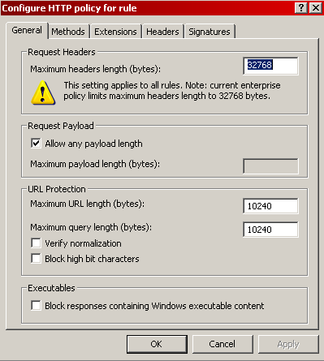
- Filtro HTTP a livello di regola I criteri di ISA Server 2006 consentono al firewall si svolgere un’approfondita attività di stateful inspection HTTP a livello di regola per gli accessi sia in ingresso che in uscita, in base a un’ampia varietà di vincoli.

- Blocco dell’accesso a contenuto eseguibile Gli amministratori possono configurare criteri HTTP tali da bloccare i tentativi di connessione a contenuti eseguibili in Windows, indipendentemente dall’estensione del file. Oltre a bloccare tutti gli eseguibili di Windows, i criteri possono includere criteri specifici che consentono tutte le estensioni di file, che consentono tutte le estensioni tranne un gruppo specifico o che bloccano tutte le estensioni tranne un gruppo specifico.

- Filtro delle firme HTTP L’ispezione approfondita del contenuto consente agli amministratori
di cercare firme HTTP nel traffico (in qualsiasi intervallo di byte) nell’URL delle richieste, nelle intestazioni delle richieste, nel corpo delle richieste, nelle intestazioni delle risposte e nel corpo delle risposte. In questo modo è possibile disporre del massimo controllo sul tipo di contenuti accessibili agli utenti interni ed esterni, nonché bloccare il traffico delle applicazioni non desiderate.

- Controllo dei metodi HTTP consentiti Gli amministratori possono controllare quali metodi HTTP possono oltrepassare il firewall impostando i relativi controlli di accesso. Ad esempio, è possibile limitare le modalità di utilizzo del metodo HTTP POST per impedire l’invio di dati su siti Web.

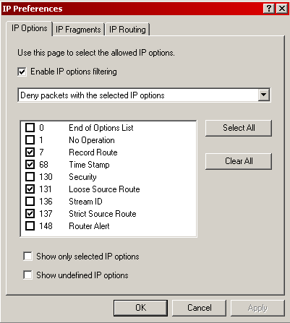
- Controllo granulare sulle opzioni IP Gli amministratori possono
scegliere di attivare o meno specifiche opzioni IP ai fini della gestione
e della risoluzione dei problemi della rete. ISA Server 2006 consente
la configurazione dettagliata delle opzioni IP.

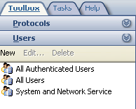
- Controllo basato su gruppi di utenti del firewall ISA Server 2006 estende il supporto di utenti e gruppi di Active Directory per consentire agli amministratori di creare gruppi firewall personalizzati anche a partire da gruppi preesistenti attinti dal database di account locale, da un dominio di Active Directory, da una directory LDAP o tramite RADIUS.
Ciò accresce la flessibilità degli amministratori nel controllo degli accessi ed elimina la necessità che l’amministratore
del firewall sia un amministratore di dominio per definire gruppi di protezione personalizzati per il controllo dell’accesso in entrata o in uscita attraverso il firewall.

Definizioni personalizzabili dei protocolli
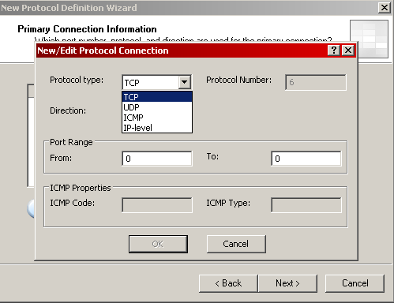
ISA Server 2006 permette agli amministratori di controllare
il numero delle porte di origine e di destinazione di qualunque protocollo per cui è stata creata una regola firewall. Grazie
a questa funzionalità l’amministratore del firewall ISA Server 2006 può definire con la massima precisione i pacchetti
di cui sono consentite l’entrata e l’uscita attraverso il firewall.

Flood Resiliency

Gli attacchi Distributed Denial of Service sono attacchi a reti o sistemi di computer che causano l’indisponibilità dei servizi agli utenti, solitamente compromettendo la connettività alla rete e ai siti Web. L’obiettivo principale di questi attacchi organizzati è sovraccaricare i vari servizi in modo che divenga impossibile accedervi.

Un worm è un programma dannoso che si autopropaga in rete, sfruttando le vulnerabilità della protezione o dei criteri in servizi di ampio utilizzo. I worm si distinguono dai virus e da altri attacchi Denial of Service per il fatto che si autopropagano automaticamente senza l’intervento dell’utente. Non è infatti necessario che un utente li attivi, ad esempio aprendo un messaggio di posta elettronica o eseguendo altre operazioni. Nella maggior parte dei casi, i worm si propagano ai client. In altri casi possono propagarsi nelle condivisioni di rete o tramite FTP o in host vulnerabili che generano automaticamente l’attacco. I worm possono anche propagarsi ai server utilizzando i protocolli da questi impiegati per l’erogazione dei servizi, ad esempio HTTP, SMTP o RPC. Esempi di worm molto conosciuti sono Sasser, SQL Slammer e MS Blaster.

I worm producono attacchi flood una volta propagatisi nella rete e potenzialmente dopo un segnale che attiva un attacco Distributed Denial of Service contro la vittima designata. Un esempio calzante è l’attacco Blaster, che tentò di avviare un attacco Distributed Denial of Service contro il sito Web Microsoft Windows Update. La propagazione di un worm ha inizio da client infetti che eseguono la scansione arbitraria della rete alla ricerca di altri host vulnerabili sui quali copiare il codice binario del worm. Per trovare altri host vulnerabili, il client invia numerose richieste TCP o non TCP brevi, prima agli indirizzi IP della stessa sottorete e poi a indirizzi IP esterni oltre il firewall. Per la maggior parte dei worm, il client che esegue la scansione riscuote un successo molto contenuto, pari a circa l’1%. Il vero problema è che gli attacchi di worm, insieme agli attacchi Denial of Service e Distributed Denial of Service possono ingolfare la rete con dati che finiscono col rallentare o bloccare i normali servizi, ad esempio quelli offerti dai firewall. Il problema è particolarmente vero nel caso di un gateway (proxy) come ISA Server 2006.

Benché la funzionalità di ISA Server 2004 che permette di definire una quota di connessione contribuisca
a contenere gli effetti di alcuni attacchi flood, essa non costituisce una soluzione soddisfacente e presenta diverse limitazioni. Non esiste un modo semplice per determinare se in un dato momento ISA Server sia soggetto a un attacco, di quale tipo e su quale porta o protocollo, né è facile raccogliere informazioni di altro tipo che favoriscano l’analisi di un attacco ancora in corso. L’architettura di ISA Server 2006 è stata modificata in modo da contrastare gli attacchi comuni, porvi rimedio e assicurare il controllo delle risorse tramite la nuova funzionalità Flood Resiliency che offre maggiore protezione contro gli attacchi Denial of Service e Distributed Denial of Service.

Lo scopo principale della funzionalità Flood Resiliency di ISA Server 2006 è proteggere ISA Server affinché non venga danneggiato e non divenga ingestibile o permanentemente indisponibile durante un attacco flood.

La funzionalità Flood Resiliency protegge da:

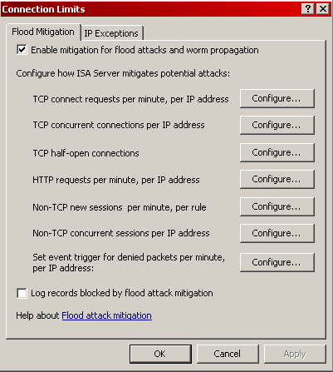
- Attacchi per la propagazione di worm
- Attacchi SYN
- Attacchi Denial of Service
- Attacchi Distributed Denial of Service
- Attacchi HTTP Bombing (Denial of Service)

ISA Server 2006 è in grado di identificare l’indirizzo IP di origine dell’attacco, verificare che si tratta di un indirizzo non sottoposto
a spoofing e quindi ridurre gli effetti dell’attacco in più modi:

- Limitando le richieste di connessione TCP al minuto
per indirizzo IP
- Limitando le connessioni TCP contemporanee per indirizzo IP
- Limitando le connessioni TCP in stato semi-aperto per indirizzo IP
- Limitando le richieste HTTP al minuto per indirizzo IP
- Limitando le sessioni non TCP contemporanee per indirizzo IP
- Limitando le nuove sessioni non TCP al minuto per regola
- Limitando i messaggi relativi alle connessioni rifiutate TCP e non TCP

La funzionalità Flood Resiliency offre anche il controllo delle risorse, finalizzato a evitare attacchi Denial
of Service al sistema ISA Server 2006 tramite:

- Limitazione del log Questo meccanismo misura il volume dei record relativi alle connessioni rifiutate scritti nel log. Se il volume supera una determinata soglia, ISA Server 2006 smette di registrare questo tipo di record.

- Controllo del consumo di memoria ISA Server 2006 esegue il monitoraggio della quantità
di memoria NPP (Non-Paged Pool, riserva non di paging) consumata e, se questa è quasi piena, rifiuta le nuove connessioni ma continua a servire quelle esistenti. Quando torna disponibile una quantità sufficiente di memoria NPP, ISA Server 2006 tornerà a servire le nuove richieste. Questo
è un meccanismo completamente automatico che viene attivato solo in caso di un attacco massiccio sofisticato.

- Controllo delle query DNS in sospeso Questo meccanismo assicura che i client non possano causare un attacco Denial of Service che costringa ISA Server 2006 a gestire troppe query DNS
in sospeso. ISA Server 2006 invia una richiesta DNS in due casi:

    - Un client del firewall chiede a ISA Server 2006 di risolvere un nome DNS.
    - ISA Server invia una query DNS inversa per individuare il nome dell’host e quindi utilizza un criterio per consentire o bloccare la richiesta in base a un elenco di host autorizzati o negati.

La funzionalità Flood Resiliency offre rimedio agli attacchi consentendo l’identificazione rapida degli attacchi potenziali e dei client infetti. Quando viene rilevato un attacco, gli amministratori ricevono un avviso
che notifica l’indirizzo IP interessato e fornisce istruzioni sulle operazioni da compiere per porvi rimedio.
In questo modo molti attacchi vengono identificati e bloccati prima che possano arrecare danni. Questa funzionalità consente l’impostazione di eccezioni basate sull’indirizzo IP.

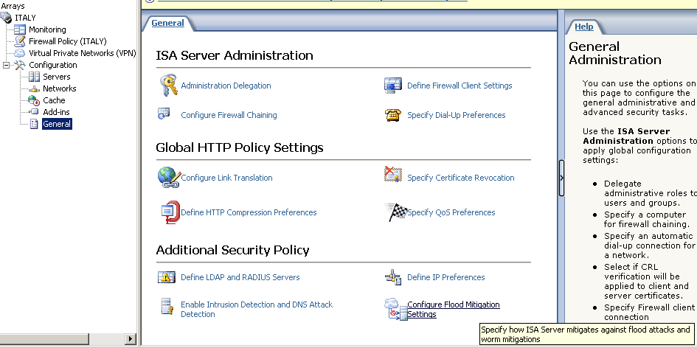
Nota: le funzionalità che consentono di contrastare i worm e gli attacchi flood vengono configurate nel nodo General Configuration di un array. Per informazioni dettagliate sulla configurazione della funzionalità Flood Resiliency, vedere la procedura I nel documento Microsoft ISA Server 2006 Reviewers Guide Walkthroughs.

Estensibilità del prodotto

ISA Server 2006 presenta le seguenti caratteristiche di estensibilità:

- SDK completo ISA Server 2006 include un SDK (Software Development Kit) completo per lo sviluppo di strumenti basati sulle funzionalità di firewall, caching e gestione di ISA Server. L’SDK include una documentazione API completa ed esempi passo passo per consentire la creazione
di ulteriori filtri Web e per applicazioni, snap-in MMC, strumenti di reporting, comandi eseguibili
da script, gestione di avvisi e molto altro ancora.

- Ampio supporto dei fornitori I fornitori indipendenti offrono numerosi prodotti, come antivirus, strumenti di gestione, filtro dei contenuti e generazione di report, che si integrano con ISA Server 2006. Con ISA Server 2006, le organizzazioni possono utilizzare filtri di terze parti per evitare che nuovi virus, script Java o controlli Microsoft ActiveX® vengano scaricati nelle proprie
reti protette.
Si prevede che l’elenco di soluzioni già offerte dai partner per ISA Server 2006 crescerà in modo significativo nei primi mesi di disponibilità del prodotto. Nella tabella seguente vengono elencati
i partner attuali.

Categoria | Partner
Antivirus | McAfee, GFI, Panda
Filtri per gli URL | Websense, SurfControl, FilterLogix, Cerberian, Wavecrest
Filtri per le applicazioni | Cornerpost, Forum Systems
Autenticazione utente | RSA, Authenex, Everywhere Networks
Bilanciamento del carico | Rainfinity, Radware
Accelerazione cache | Venation
Reporting | WebSpy
Rilevamento intrusioni | ISS
Accelerazione SSL | AEP

Per informazioni aggiornate, fare riferimento al sito Web dei partner.

- Microsoft Operations Manager (MOM) 2005 Attraverso l’utilizzo dei Management Pack, MOM consente la gestione intelligente delle operazioni per un’ampia gamma di applicazioni server, tra
cui ISA Server 2006. I Management Pack permettono il monitoraggio di numerosi indicatori dello stato dei server, ponendo in evidenza, spesso preventivamente, molti eventi critici che richiedono l’intervento di un amministratore. Questa efficiente attività di monitoraggio è affiancata da approfonditi contenuti informativi, associati direttamente agli avvisi previsti dal modulo Management Pack, che indirizzano l’amministratore verso la rapida risoluzione dei problemi segnalati. Gli amministratori possono quindi effettuare interventi preventivi o correttivi in caso di degrado delle prestazioni o interruzione dei servizi, garantendo la disponibilità in modo più semplice e affidabile.

- Reporting e gestione centralizzati Grazie allo snap-in di gestione integrato, ISA Server 2006 Enterprise Edition consente la gestione centralizzata di array di server firewall ISA Server 2006 dislocati ovunque nel mondo. Con la versione Enterprise, i criteri firewall vengono creati una sola volta e poi distribuiti automaticamente alle centinaia di server firewall dell’array disseminati in tutta l’organizzazione. ISA Server 2006 Enterprise Edition consolida inoltre le informazioni di log raccolte da ogni membro dell’array dell’organizzazione e le utilizza per generare report di utilizzo della rete da una singola postazione.

ISA Server 2006 è la risposta di Microsoft alle aziende che chiedono una connessione protetta alle filiali
e comunicazioni più efficienti, anche nei casi di scarsa larghezza di banda e di elevata latenza.

Riepilogo: Importanti novità di ISA Server 2006 per la protezione dell’accesso al Web

Nella tabella seguente vengono descritte le funzionalità di ISA Server 2006 relative alla protezione dell’accesso al Web.

Protezione integrata
Protezione migliorata grazie alla stretta integrazione con le applicazioni e con i componenti dell’infrastruttura Microsoft, come Active Directory, WINS, DHCP, NLB e la quarantena VPN.
Caratteristiche di ISA Server 2006 | Esigenze che consentono di soddisfare
Il controllo a più livelli dei contenuti assicura la protezione da attacchi, virus e utilizzi non autorizzati delle risorse IT e della proprietà intellettuale dell’azienda, come dati memorizzati in IIS, Exchange Server, Windows SharePoint Services e altre risorse dell’infrastruttura di rete, grazie a criteri completi e flessibili, filtri personalizzabili per i protocolli e relazioni di routing tra le reti. | Proteggere le risorse della rete interna mediante lo screening di tutto il traffico Internet in entrata e in uscita e la protezione dagli attacchi avanzati. Controllare l’accesso degli utenti alle risorse (sia interno che esterno).
Novità  Le funzionalità Enhanced Flood Resiliency per il monitoraggio e la gestione degli eventi contribuiscono alla difesa della rete e offrono una migliore resistenza agli attacchi Denial of Service e Distributed Denial of Service. | Contrastare gli attacchi provenienti dall’esterno.
Novità  Gli effetti dei computer infetti sulla rete sono contenuti dal maggiore contrasto ai worm reso possibile dal pooling degli avvisi IP e dalle quote di connessione dei client. | Contrastare gli attacchi provenienti dall’interno.
Novità  Funzionalità automatizzate per l’invio di avvisi e risposte permettono agli amministratori di ricevere velocemente notifiche in caso di attacchi o problemi della rete. | Porre rimedio agli attacchi mentre sono in corso.

Gestione efficiente
Riduzione del TCO grazie alla semplicità di deployment e al consolidamento di gestione, costi e server.
Caratteristiche di ISA Server 2006 | Esigenze che consentono di soddisfare
Un SDK flessibile consente il deployment di componenti aggiuntivi di ISA Server per un’ampia gamma di strumenti di protezione quali antivirus e filtri Web e permette la creazione di script per tutte le attività amministrative di ISA Server. | Rispondere a minacce sempre nuove con rapidità e costi contenuti.
Novità  La limitazione della registrazione nei log e il controllo dell’utilizzo della memoria e delle query DNS in sospeso assicurano un superiore controllo delle risorse. | Prevedere misure di contenimento dei danni in caso di attacco e ridurre al minimo l’impatto sulle prestazioni della rete.
Novità  La gestione e il monitoraggio dell’infrastruttura ISA Server possono essere unificati grazie al Management Pack per Microsoft Operations Manager 2005 ed è possibile utilizzare criteri a livello di azienda e di array per controllare facilmente le regole di protezione e di accesso in tutta l’organizzazione. | Assicurare una gestione centralizzata a costi contenuti.

Accesso rapido e protetto
Accesso protetto e ottimizzato alle risorse con tecnologie di caching per una velocità superiore.
Caratteristiche di ISA Server 2006 | Esigenze che consentono di soddisfare
Strumenti di gestione semplici e intuitivi riducono i tempi di formazione per gli amministratori responsabili della sicurezza e permettono di evitare più facilmente le violazioni della protezione causate da un’errata configurazione del firewall. | Proteggere la rete in modo efficace.

Appendice A: Concetti e funzionalitÀ generali

In questa sezione vengono illustrati concetti e argomenti generali non direttamente collegati ai tre scenari principali presentati nella prima parte di questo documento.

Proxy (controllo dell’accesso a Internet)

Poiché è sempre più diffusa l’abitudine di offrire ai dipendenti l’accesso a Internet, le aziende si interrogano sulle possibili implicazioni negative e sul rischio di esposizione a traffico dannoso. Resta il fatto che una delle più comuni esigenze di base è consentire agli utenti di accedere alle informazioni disponibili su Internet. ISA Server 2006 offre maggiore protezione grazie al monitoraggio e al controllo del traffico. Avvalendosi delle funzionalità proxy, ISA Server 2006 consente alle aziende di controllare gli accessi a Internet e favorisce la protezione dei client dal traffico dannoso. Per sfruttare i vantaggi delle funzionalità proxy integrate in ISA Server 2006, è necessario configurare i computer client come client proxy Web.

Client di ISA Server 2006

Un client ISA Server è un computer client che si connette alle risorse di un’altra rete tramite ISA Server. ISA Server 2006 supporta tre diversi tipi di client:

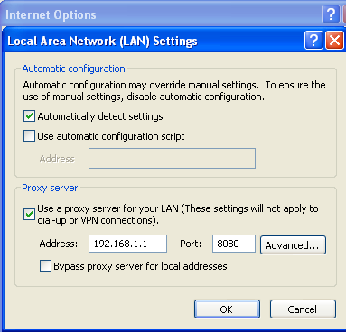
- Client proxy Web Qualsiasi computer che esegue applicazioni Web compatibili CERN, come i browser Web.
Le richieste dei client proxy Web vengono indirizzate al servizio Microsoft Firewall in esecuzione sul computer ISA Server per determinare se debbano essere autorizzate. Sui client proxy Web non è necessario installare alcun software particolare. L’applicazione Web deve essere comunque configurata in modo da utilizzare ISA Server come proxy.
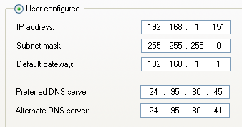
- Client SecureNAT Computer configurati in modo da inviare tutte le richieste di risorse residenti su altre reti verso un indirizzo IP interno sul computer che esegue ISA Server (indirizzo gateway e router TCP/IP). Anche su questi client non è necessario installare alcun software aggiuntivo.

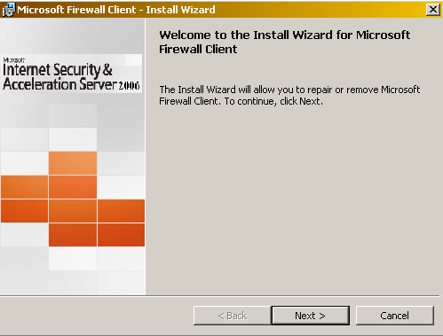
- Client firewall Computer Windows con software clienti firewall installato e funzionante. Quando un computer su cui è installato il client firewall chiede l’accesso a una risorsa su Internet, la richiesta viene indirizzata al servizio Firewall in esecuzione sul computer ISA Server 2006. Il servizio Firewall autentica e autorizza l’utente e filtra la richiesta come previsto dalle regole firewall, dai filtri a livello di applicazione o da altri componenti aggiuntivi.

Procedure guidate di facile utilizzo

Le interfacce utente grafiche e le configurazioni guidate facilitano l’esplorazione e la configurazione delle attività più comuni relative al firewall. Con le procedure guidate è ad esempio possibile configurare il firewall in modo che funga da gateway o server VPN oppure creare una nuova regola firewall. Diverse nuove procedure guidate hanno lo scopo di semplificare la pubblicazione sul Web di siti di Windows SharePoint Services o di un server di Exchange, sia che quest’ultimo utilizzi RPC su HTTP, sia che utilizzi Outlook Web Access.

ISA Server 2006 include una procedura guidata per la delega di autorizzazioni per i ruoli amministrativi del firewall. La procedura guidata Administration Delegation Wizard consente di assegnare ruoli amministrativi predefiniti a utenti e gruppi, delegando il livello di controllo amministrativo sui servizi specificati di ISA Server 2006.

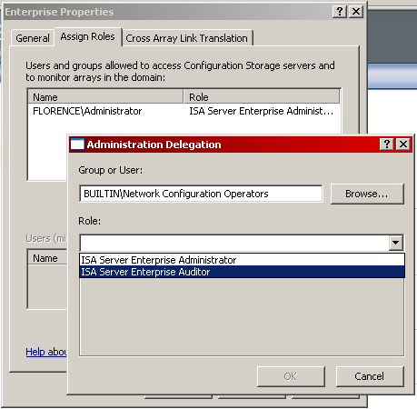

Esportazione e importazione della configurazione in XML

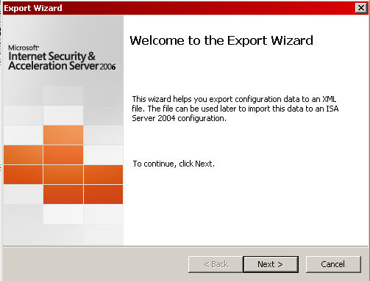
ISA Server 2006 offre agli amministratori la possibilità di esportare e importare informazioni di configurazione, copiando l’intera configurazione del firewall in un file XML, che potrà essere a sua volta copiato in un supporto rimovibile o inviato tramite un messaggio e-mail protetto ad altri amministratori, in modo da creare una configurazione firewall standard per l’intera organizzazione. Gli elementi selezionati della configurazione del firewall possono essere copiati in un file XML. Allo stesso modo, è anche possibile importarli. Questo facilita il ripristino di emergenza e la clonazione dei computer ISA Server.

Rilevamento intrusioni
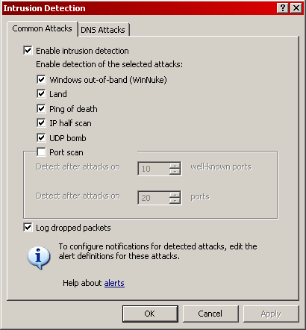
Le reti di computer sono soggette a intrusioni di vario genere. ISA Server 2006 può rilevare numerosi tipi di attacchi specifici, tra cui:
- Windows Out-of-Band (WinNuke)
- Land
- Ping of Death
- Scansione IP parziale
- UDP Bomb
- Scansione delle porte
È inoltre in grado di filtrare il traffico in ingresso e rilevare l’overflow dei nomi host DNS, l’overflow delle lunghezze DNS e il traffico dei trasferimenti di zona DNS.

Miglioramenti dell’architettura

Gli importanti miglioramenti apportati all’architettura del firewall in ISA Server 2004 hanno permesso
di ovviare ai rallentamenti precedentemente imputabili alle attività di filtro e ispezione del traffico a livello
di applicazione. Con ISA Server 2006 sono stati fatti ulteriori passi avanti:

- Filtro applicazione proxy Web Il proxy Web è implementato come un filtro applicazione applicato al motore del firewall, anziché come servizio di Windows. Questa innovazione azzera il sovraccarico delle comunicazioni tra processi che può causare un calo di prestazioni. Aggiunge inoltre un ulteriore grado di protezione al sistema, perché in questo modo tutto il traffico, compreso il traffico proxy Web, viene sottoposto al motore di ispezione del firewall anziché attraversare direttamente il proxy Web. Questi miglioramenti hanno permesso di incrementare le prestazioni
al punto che il traffico proxy Web trasparente viene oggi eseguito 3,5 volte più velocemente con
ISA Server 2006 e ISA Server 2004 rispetto a quanto avveniva con ISA Server 2000.

- Data pump in modalità kernel Parte del traffico delle applicazioni che è stato autorizzato
a transitare attraverso il firewall, come il traffico FTP, il flusso di contenuti multimediali o altro traffico per il quale non è necessario compiere ulteriori ispezioni a livello di applicazione, può essere automaticamente affidato al data pump in modalità kernel. Questa funzionalità consente
di eludere gli specifici filtri a livello di applicazione e di inviare tale traffico direttamente allo stack IP, con un rilevante incremento delle prestazioni.

Le prestazioni sono state ulteriormente elevate aumentando il numero di scenari in cui interviene
il data pump in modalità kernel. Questo consente agli amministratori di eseguire un controllo dettagliato a livello di regola per la definizione del compromesso ideale tra prestazioni e protezione. Anche l’attività di stateful inspection dei pacchetti (contrapposta all’ispezione a livello di applicazione) viene svolta sfruttando il data pump in modalità kernel, e ISA Server 2006 supporta controlli tramite criteri in modalità kernel che consentono un sensibile incremento delle prestazioni nell’attività di stateful inspection dei pacchetti. Questi miglioramenti si traducono in un incremento
di prestazioni tale che l’attività di stateful inspection SecureNAT in ISA Server 2006 e ISA Server 2004 è 2,5 volte più veloce che in ISA Server 2000.

Nota: per ulteriori informazioni sull’architettura di ISA Server 2006, vedere l’Appendice D: Architettura di ISA Server 2006 di questo documento.

Caching diretto

Il caching è ampiamente utilizzato per incrementare le prestazioni della rete attraverso il recupero dei contenuti da una memoria locale anziché da Internet. L’architettura di ISA Server è stata migliorata in modo da incrementare ulteriormente le prestazioni della cache e assicurare così all’utente una migliore esplorazione di Internet.

È possibile implementare ISA Server come server di caching diretto, che consente ai client interni un accesso più rapido ai contenuti richiesti.

ISA Server mantiene gli oggetti richiesti più frequentemente in una cache centralizzata accessibile con qualsiasi client browser Web. La cache Web di ISA Server 2006 è inoltre in grado di precaricare contenuti non in linea memorizzati su CD o DVD. Il trasferimento degli oggetti dalla cache richiede un’elaborazione decisamente meno complessa rispetto al trasferimento da un’altra rete. Migliorano così le prestazioni dei browser dei client, diminuisce il tempo di risposta dell’utente e si riduce il consumo della larghezza di banda su una connessione Internet.

Per impostazione predefinita, quando ISA Server 2006 viene installato, il caching è disattivato. Questo perché non è ancora stato destinato al caching uno spazio su un disco del computer ISA Server. Quando l’amministratore specifica un’unità e una quantità di spazio da riservare, il caching viene attivato. L’amministratore può configurare regole cache che determinano se il contenuto di siti Web specifici debba essere memorizzato o recuperato dalla cache di ISA Server 2006. Una regola cache viene applicata a tutti
i siti richiesti, indipendentemente dalla rete di origine.

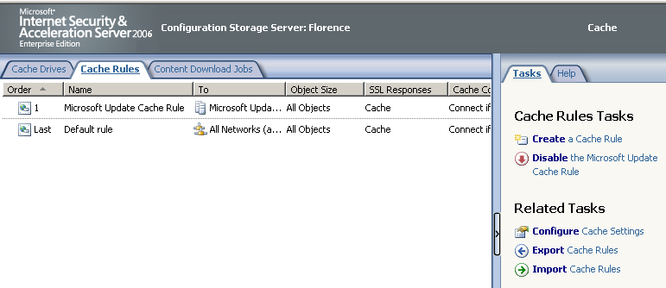

Le aziende possono precaricare nella cache interi siti Web in base a una pianificazione definita.
I download pianificati assicurano la memorizzazione nella cache dei contenuti più aggiornati per tutti
gli utenti, rendendo disponibile anche il contenuto dei server Web non in linea.

Caching inverso

Con ISA Server 2006 è possibile utilizzare regole di pubblicazione Web per rendere accessibili agli utenti
di Internet i contenuti Web presenti nelle reti protette dal firewall. Il caching inverso ha luogo quando gli utenti di Internet richiedono tali contenuti Web. Quando un utente di Internet invia una richiesta di contenuti presenti su un server Web aziendale, ISA Server 2006 intercetta la richiesta e verifica se i contenuti richiesti sono già presenti nella propria cache in memoria o su disco. Se il contenuto non è presente nella cache
o è scaduto, ovvero se le informazioni della relativa intestazione indicano che non deve essere più recuperato dalla cache, ISA Server 2006 inoltra la richiesta al server Web pubblicato nella rete aziendale, che restituisce le informazioni richieste a ISA Server 2006. ISA Server 2006 copia il contenuto Web nella propria cache Web in memoria, dove memorizza i contenuti richiesti più frequentemente per potervi accedere con la massima velocità, e quindi restituisce il contenuto all’utente di Internet che lo aveva richiesto. ISA Server 2006 risponderà a tutte le richieste di risorse Web aziendali pervenute dagli utenti
di Internet successivamente recuperando i contenuti dalla propria cache in memoria o su disco.

Nota: dopo un periodo di tempo determinato dall’algoritmo di caching, se il contenuto non viene più chiesto con regolarità, ISA Server 2006 lo sposta nella cache su disco e libera la RAM. A questo punto, la copia del contenuto risiede solo nella cache su disco. Se un altro utente richiede il contenuto memorizzato nella cache su disco, ISA Server 2006 lo copierà nuovamente nella cache in memoria.

Oltre a velocizzare l’accesso degli utenti di Internet alle risorse Web pubblicate sui siti Web aziendali, il caching inverso riduce la quantità di larghezza di banda impegnata per soddisfare le richieste di tali utenti.

Appendice B: Caratteristiche di ISA Server 2006

In questa sezione vengono elencate e descritte brevemente le funzionalità di ISA Server 2006. Per ogni funzionalità viene anche indicato se sia nuova, migliorata o equivalente a una funzionalità esistente in ISA Server 2004.

Protezione integrata

Nella tabella seguente vengono descritte le funzionalità di ISA Server 2006 relative alla protezione integrata.

Accesso remoto protetto ai server Microsoft interni
ISA Server 2006 | Caratteristica | Descrizione
Identica | Form generati dal firewall per l’autenticazione basata su form | ISA Server 2006 è in grado di generare i form utilizzati dai siti di Outlook Web Access per l’autenticazione basata su form. In questo modo l’accesso remoto ai siti di Outlook Web Access è ancora più sicuro, dal momento che gli utenti non autenticati non possono accedere al server di Outlook Web Access.
Identica | Accesso remoto a Servizi terminal tramite SSL | I computer con sistema operativo Windows Server 2003 supportano il protocollo RDP su SSL per consentire connessioni SSL a Servizi terminal di Windows Server 2003. Con ISA Server 2006 è possibile pubblicare in modo più sicuro Terminal Server di Windows Server 2003 utilizzando la tecnologia SSL.
Identica | Attivazione di connessioni RPC di Microsoft Exchange dai client MAPI di messaggistica e collaborazione Microsoft Outlook | Le regole di ISA Server 2006 per la pubblicazione protetta dei server Exchange permettono agli utenti remoti di connettersi a Exchange Server utilizzando via Internet tutte le funzionalità del client MAPI Outlook. È tuttavia necessario che il client Outlook sia configurato per l’utilizzo di connessioni RPC protette, in modo da consentire la crittografia delle connessioni. Con il criterio RPC di ISA Server 2006 è possibile bloccare tutte le connessioni non crittografate di client MAPI Outlook.
Migliorata | Outlook Web Access Publishing Wizard | L’accesso remoto indipendente dal client attraverso connessioni SSL è alla base del funzionamento delle reti VPN SSL. La procedura guidata di ISA Server Outlook Web Access Publishing Wizard fornisce tutte le indicazioni necessarie per la creazione di una regola firewall e consente di creare una connessione SSL di Outlook Web Access al server di Exchange. Tutti gli elementi della rete, inclusi i criteri, possono essere creati nel corso della procedura guidata.
Nuova | SharePoint Server Publishing Wizard | Una nuova procedura guidata consente di pubblicare più siti di Windows SharePoint Services contemporaneamente e provvede alla conversione automatica dei collegamenti.
Nuova | Supporto integrato di Microsoft Exchange “12” | Il supporto del set di funzionalità di Exchange ”12” è incorporato in ISA Server 2006.

Rete privata virtuale (VPN)

Nella tabella seguente vengono descritte le funzionalità di ISA Server 2006 relative alle reti private virtuali.

VPN (Virtual Private Network)
ISA Server 2006 | Caratteristica | Descrizione
Nuova | Branch Office VPN Connectivity Wizard | Questa procedura guidata consente di configurare automaticamente una connessione VPN da sito a sito tra due uffici distinti.
Identica | Integrazione completa tra VPN e il servizio Microsoft Firewall | ISA Server 2006 include una funzionalità di rete privata virtuale pienamente integrata, basata sulle caratteristiche di Windows Server 2003 e Windows 2000 Server.
Identica | Filtro e stateful inspection per le reti VPN | I client VPN sono configurati come una zona di rete separata, per cui è possibile creare criteri distinti. Il motore delle regole firewall controlla in modo differenziato le richieste provenienti dai client VPN, filtrandole, eseguendo verifiche stateful inspection ed effettuando in modo dinamico connessioni basate sui criteri di accesso.
Identica | Supporto client SecureNAT per client VPN connessi a server VPN ISA Server 2006 | ISA Server 2006 estende il supporto client VPN consentendo l’accesso a Internet da client SecureNAT senza richiedere l’installazione del client firewall. Gli amministratori possono inoltre aumentare la sicurezza delle reti aziendali imponendo ai client VPN SecureNAT un criterio firewall basato su utenti e gruppi.
Identica | Filtro e verifica stateful inspection per le comunicazioni su tunnel VPN da sito a sito | ISA Server 2006 introduce il filtro e la verifica stateful inspection per tutte le comunicazioni che avvengono attraverso una connessione VPN da sito a sito, con il risultato che è possibile controllare le risorse accessibili da reti o host specifici all’altra estremità del collegamento. È anche possibile utilizzare criteri di accesso basati su utenti o gruppi per ottenere un controllo dettagliato dell’utilizzo delle risorse con il collegamento.
Identica | Quarantena VPN | ISA Server 2006 utilizza gli strumenti di quarantena per le connessioni VPN di Windows Server 2003 per l’ispezione avanzata dei client VPN e l’integrazione dei criteri per il firewall.
Identica | Pubblicazione di server VPN | Le regole di pubblicazione server di ISA Server 2006 consentono di pubblicare protocolli IP e server PPTP, mentre il filtro intelligente per le applicazioni PPTP esegue le complesse attività di gestione delle connessioni. È anche possibile pubblicare con facilità il server VPN L2TP/IPSec NAT-T di Windows Server 2003.
Identica | Supporto in modalità tunnel IPSec per collegamenti VPN da sito a sito | ISA Server 2006 migliora il supporto per i collegamenti da sito a sito tramite l’utilizzo della modalità tunnel IPSec come protocollo VPN, garantendo una maggiore interoperabilità con una vasta gamma di soluzioni VPN di altri produttori.

Gestione efficiente

Nella tabella seguente vengono descritte le funzionalità di ISA Server 2006 relative alla gestione efficiente.

Gestione
ISA Server 2006 | Caratteristica | Descrizione
Identica | Funzionalità di gestione di facile utilizzo | ISA Server 2006 include funzionalità di gestione che semplificano e rafforzano la protezione delle reti evitando errori di configurazione. Le funzionalità con interfaccia utente includono riquadri attività, riquadri per la Guida sensibile al contesto e una procedura guidata per lo svolgimento delle operazioni preliminari.
Migliorata | Procedure guidate di facile utilizzo | Sono disponibili nuove procedure guidate per la pubblicazione di siti Windows SharePoint Services, siti di Exchange e siti Web generici. La nuova procedura guidata Branch Office VPN Connectivity Wizard consente la configurazione di connessioni VPN da sito a sito.
Identica | Esportazione e importazione di dati di configurazione | ISA Server 2006 offre la possibilità di esportare e importare informazioni di configurazione, in modo da salvare i parametri di configurazione in un file XML e importare i dati dal file in un altro server.
Identica | Procedura guidata per la delega di autorizzazioni per i ruoli amministrativi del firewall | La procedura guidata Administration Delegation Wizard consente di assegnare ruoli amministrativi predefiniti a utenti e gruppi, delegando il livello di controllo amministrativo sui servizi specificati di ISA Server 2006.
Identica | Registrazione e reporting centralizzati | ISA Server 2006 Enterprise Edition consente la registrazione e la creazione di report relativi al traffico attraverso tutti i membri di un array di tipo enterprise. Non è quindi necessario raccogliere le informazioni dai file di registro di ciascun firewall e organizzarle per creare un unico report.
Identica | Archiviazione centralizzata dei criteri per il firewall (server archivio di configurazione) | Per l’archiviazione dei criteri relativi al firewall, ISA Server 2006 Enterprise Edition utilizza Active Directory Application Mode (ADAM). L’archiviazione ADAM consente di posizionare contenitori di archiviazione dei criteri in qualsiasi punto dell’organizzazione, garantendo una maggiore flessibilità, disponibilità e facilità di accesso.
Identica | Criteri aziendali | È possibile garantire un maggior controllo degli standard di protezione anche nelle organizzazioni più grandi con strutture distribuite in varie aree geografiche impostando criteri di protezione a livello aziendale, con l’applicazione di livelli di array e criteri locali in base alle esigenze.
Identica | Configurazione automatica degli array | Utilizzando una semplice procedura guidata è possibile aggiungere in modo dinamico nuovi server e array all’organizzazione. Le informazioni relative alla configurazione e ai criteri vengono lette automaticamente dal database ADAM.
Identica | Management Pack di Microsoft Operations Manager (MOM) per ISA Server 2006 | Un Management Pack MOM di nuova progettazione per ISA Server 2006 consente a livello aziendale il monitoraggio di eventi e il consolidamento delle attività più comuni relative al firewall.
Migliorata | Gestione dei certificati | È ora possibile utilizzare più certificati per ogni listener Web e certificati diversi per ogni membro di un array. ISA Server 2006 è stato migliorato al fine di semplificare la gestione dei certificati e ridurre il costo totale di proprietà associato all’utilizzo dei certificati nella pubblicazione dei siti Web.
Identica | SDK completo | ISA Server 2006 include un SDK (Software Development Kit) completo per lo sviluppo di strumenti basati sulle funzionalità di firewall, caching e gestione di ISA Server.
Identica | Ampio supporto per il software di altri produttori | Sono disponibili diversi prodotti, quali antivirus, strumenti di gestione, filtri e report sul contenuto, sviluppati da produttori di software indipendenti per l’integrazione con ISA Server 2006.
Migliorata | Dispositivi ISA Server hardware | ISA Server 2006 Standard Edition ed Enterprise Edition sono ora disponibili anche con hardware preconfigurato.
Migliorata | Propagazione di criteri a livello aziendale | L’architettura sottostante è stata migliorata per assicurare maggiore efficienza.

Monitoraggio e reporting

Nella tabella seguente vengono descritte le funzionalità di monitoraggio e reporting di ISA Server 2006.

Monitoraggio e reporting
ISA Server 2006 | Caratteristica | Descrizione
Identica | Monitoraggio in tempo reale delle voci di registro | Con ISA Server 2006 è possibile visualizzare in tempo reale i log relativi a firewall, Web Proxy e SMTP Message Screener. Lo snap-in di gestione di ISA Server visualizza le voci esattamente come appaiono nel file di registro del firewall.
Identica | Funzionalità integrata per le query nel registro | Utilizzando questa funzionalità incorporata è possibile effettuare query nei file di registro per cercare informazioni contenute in qualsiasi campo. È possibile limitare l’ambito della query a un intervallo di tempo specifico. I risultati vengono visualizzati nello snap-in di gestione di ISA Server e possono essere copiati negli Appunti e incollati in un’altra applicazione per un’analisi più dettagliata.
Identica | Filtro e monitoraggio in tempo reale delle sessioni del firewall | Con ISA Server 2006 è possibile visualizzare tutte le connessioni attive al firewall. Nella visualizzazione delle sessioni è anche possibile ordinare o disconnettere singole sessioni o gruppi di sessioni. Inoltre, utilizzando la funzionalità integrata di filtro, è possibile filtrare le voci nell’interfaccia delle sessioni per concentrarsi solo sulle sessioni di maggior interesse.
Identica | Verifica delle connessioni | È possibile verificare la connettività utilizzando la funzionalità Connection Verifiers per monitorare regolarmente le connessioni a un URL o a un computer specifico dal computer ISA Server 2006. È possibile configurare il metodo da utilizzare per determinare la connettività: Ping, connessione TCP a una porta specifica o HTTP GET. Per selezionare la connessione da monitorare è sufficiente specificare un indirizzo IP, un nome di computer o un URL.
Identica | Personalizzazione dei report di ISA Server 2006 | ISA Server 2006 include un’avanzata funzionalità di personalizzazione dei report per l’aggiunta di ulteriori informazioni ai report del firewall.
Identica | Pubblicazione dei report | È possibile configurare i report di ISA Server 2006 in modo da salvarne automaticamente una copia in una cartella locale o in una condivisione di file in rete, che possono essere associate alla directory virtuale di un sito Web per consentire anche ad altri utenti la visualizzazione dei report. È anche possibile pubblicare manualmente i report che non sono stati configurati per la pubblicazione automatica dopo la creazione.
Identica | Notifica e-mail dopo la creazione di un report | È possibile configurare un report in modo che, una volta creato, l’utente riceva un messaggio e-mail di conferma.
Identica | Personalizzazione dell’ora per la creazione dei riepiloghi di registro | ISA Server 2006 è progettato per creare riepiloghi dei log alle ore 00.30. I report sono basati sulle informazioni contenute nei riepiloghi dei log. Per una maggiore flessibilità, è possibile personalizzare facilmente il momento in cui vengono creati i riepiloghi di registro di ISA Server 2006.
Identica | Registrazione in database MSDE | Oltre che in file TXT e in database di Microsoft SQL Server™, è ora possibile memorizzare i log anche in file MDB in un database locale, in modo da aumentare la flessibilità e la velocità di esecuzione delle query.
Identica | Registrazione avanzata in SQL Server | È possibile memorizzare i log in un altro computer della rete interna che esegue un database di SQL Server. La registrazione in SQL Server da ISA Server 2006 è stata ottimizzata in modo da garantire prestazioni più elevate.

Supporto per più reti

Nella tabella seguente vengono descritte le funzionalità di ISA Server 2006 relative al supporto per più reti.

Supporto per più reti
ISA Server 2006 | Caratteristica | Descrizione
Identica | Configurazione di più reti | È possibile configurare una o più reti, ognuna delle quali è correlata in maniera specifica alle altre. I criteri di accesso vengono definiti in relazione alle reti e non necessariamente in relazione a una specifica rete interna. ISA Server 2006 estende le funzionalità del firewall e di protezione anche al traffico tra qualsiasi rete o oggetto di rete.
Identica | Criteri univoci per le reti | Le nuove funzionalità di ISA Server 2006 per il supporto di più reti garantiscono una migliore protezione della rete da problemi di sicurezza interni ed esterni, limitando la comunicazione tra client anche all’interno dell’organizzazione. Sono inoltre supportati avanzati scenari di rete perimetrale, noti anche come zone demilitarizzate (DMZ, Demilitarized Zone) o subnet schermate, che consentono di configurare le modalità di accesso dei client situati in reti diverse. I criteri di accesso tra le reti possono quindi basarsi sulla zona di sicurezza univoca rappresentata da ogni rete.
Identica | Relazioni di routing e basate su NAT | È possibile utilizzare ISA Server 2006 per definire relazioni di routing fra le reti, a seconda del tipo di accesso e di comunicazione richiesti. In alcuni casi, è necessaria una comunicazione più sicura e meno trasparente tra le reti. In questi scenari, è possibile definire una relazione NAT. In altre situazioni, in cui occorre semplicemente instradare il traffico attraverso ISA Server, è possibile definire una relazione di routing. I pacchetti trasferiti attraverso reti instradate sono sottoposti alle procedure di filtro e stateful inspection di ISA Server 2006.
Identica | Bilanciamento carico di rete | Questa funzionalità fornisce il failover in tempo reale e il bilanciamento del carico delle connessioni effettuate tramite un array di ISA Server 2006 Enterprise Edition. Il failover in tempo reale garantisce la massima disponibilità per gli array di tipo enterprise, mentre il bilanciamento del carico distribuisce in modo equilibrato le connessioni tra i server dell’array, per impedire il rallentamento delle attività di rete.

Accesso rapido e protetto

Nella tabella seguente vengono descritte le funzionalità di ISA Server 2006 relative alla protezione firewall avanzata.

Protezione avanzata.
ISA Server 2006 | Caratteristica | Descrizione
Identica | Firewall multilivello | ISA Server 2006 offre tre tipi di funzionalità firewall: filtri a livello di pacchetto (o di circuito), filtri con stato e filtri a livello di applicazione.
Identica | Filtri a livello di applicazione | ISA Server offre funzionalità di filtro approfondito dei contenuti tramite filtri a livello di applicazione incorporati.
Identica | Filtri HTTP basati su regole | I criteri HTTP di ISA Server 2006 consentono di eseguire avanzate verifiche stateful inspection HTTP (filtri a livello di applicazione), la cui portata è configurata in base a regole specifiche. Grazie a questa funzionalità, è possibile definire limitazioni personalizzate per gli accessi HTTP in entrata e in uscita.
Identica | Blocco dell’accesso a tutti i contenuti eseguibili | I criteri HTTP di ISA Server 2006 possono essere configurati in modo da bloccare tutti i tentativi di connessione ai contenuti eseguibili del sistema operativo Microsoft Windows, indipendentemente dall’estensione di file utilizzata per la risorsa.
Identica | Controllo del download di file HTTP in base all’estensione | I criteri HTTP di ISA Server 2006 permettono di definire criteri basati sulle estensioni di file, specificando ad esempio se consentire tutte le estensioni tranne un gruppo specifico o se bloccare tutte le estensioni tranne un gruppo specifico.
Identica | Applicazione di filtri HTTP a tutte le connessioni client di ISA Server 2006 | Utilizzando i criteri HTTP di ISA Server 2006, è possibile controllare l’accesso HTTP per tutte le connessioni client di ISA Server 2006.
Identica | Controllo dell’accesso HTTP sulla base di “firme HTTP” | L’ispezione HTTP avanzata di ISA Server 2006 consente di creare “firme HTTP” confrontabili con l’URL, le intestazioni e il corpo della richiesta, oltre che con il corpo della risposta. In questo modo è possibile disporre del massimo controllo sul tipo di contenuti accessibili agli utenti interni ed esterni attraverso il firewall ISA Server 2006.
Identica | Controllo dei metodi HTTP consentiti | È possibile controllare i metodi HTTP consentiti attraverso il firewall impostando specifici controlli sull’accesso degli utenti ai diversi metodi. Ad esempio, è possibile limitare le modalità di utilizzo del metodo HTTP POST per impedire l’invio di dati su siti Web.
Identica | Supporto avanzato per i protocolli | ISA Server 2006 garantisce il massimo controllo sull’accesso e l’utilizzo di qualunque protocollo, inclusi quelli di livello IP. È quindi possibile utilizzare applicazioni quali Ping e Tracert e creare connessioni VPN tramite PPTP. Inoltre, il traffico IPSec può essere abilitato attraverso ISA Server.
Identica | Supporto per protocolli complessi che richiedono più connessioni principali | Molte applicazioni multimediali e voce/video richiedono la gestione di protocolli complessi da parte del firewall. ISA Server 2006 è in grado di gestire questi protocolli e dispone della procedura guidata New Protocol Wizard di facile utilizzo per la creazione di definizioni di protocolli.
Identica | Definizioni personalizzabili dei protocolli | Con ISA Server 2006 è possibile controllare il numero delle porte di origine e di destinazione di qualunque protocollo per cui è stata creata una regola firewall. Grazie a questa funzionalità l’amministratore del firewall ISA Server 2006 può definire con la massima precisione i pacchetti di cui sono consentite l’entrata e l’uscita attraverso il firewall.
Identica | Criteri FTP | I criteri FTP di ISA Server 2006 possono essere configurati in modo da consentire agli utenti di caricare e scaricare contenuti tramite FTP o limitare l’accesso solo al download.
Identica | Controllo di precisione delle opzioni IP | Con ISA Server 2006 è possibile configurare le opzioni IP in modo estremamente dettagliato e consentire l’accesso solo alle opzioni desiderate, bloccando tutte le altre.
Identica | Gruppi di utenti per il firewall | È possibile utilizzare ISA Server 2006 per creare gruppi personalizzati di utenti per il firewall, costituiti da gruppi preesistenti nel database locale degli account o nel dominio del servizio Active Directory. Il risultato è una maggiore flessibilità nel controllo dell’accesso in base all’utente o al gruppo di appartenenza, poiché l’amministratore del firewall può creare gruppi di protezione personalizzati sulla base dei gruppi già esistenti. Pertanto non è più necessario che l’amministratore del firewall sia un amministratore di dominio per creare gruppi di protezione personalizzati per il controllo dell’accesso in entrata e in uscita.
Identica | Accesso alla posta elettronica sul Web di Microsoft Hotmail® attraverso il firewall | Il filtro HTTP avanzato di ISA Server 2006 consente agli utenti di accedere a Hotmail tramite una regola firewall semplice da configurare che non richiede impostazioni speciali a livello di client o firewall.
Identica | Oggetti di rete | Con ISA Server 2006 è possibile estendere notevolmente le capacità di definizione degli oggetti di rete creando computer, reti, insiemi di reti, intervalli di indirizzi, subnet, insiemi di computer e insiemi di nomi di dominio. Questi oggetti vengono utilizzati per definire le impostazioni relative all’origine e alla destinazione per le regole firewall.
Migliorata | Procedure guidate per la creazione di regole firewall | ISA Server 2006 include un nuovo set di procedure guidate per la creazione di regole che semplificano la definizione dei criteri di accesso. I criteri di accesso di ISA Server 2006 possono essere creati da una sofisticata regola firewall che può essere utilizzata per configurare tutti gli elementi necessari del criterio. Per creare un oggetto di rete non è necessario uscire dalla procedura guidata della regola. Tutti gli oggetti e le relazioni di rete possono essere creati dall’interno della nuova procedura guidata.
Identica | Rappresentazione delle regole firewall come elenco ordinato | Le regole firewall di ISA Server 2006 sono rappresentate sotto forma di elenco ordinato in cui i parametri di connessione vengono innanzitutto confrontati con la prima regola dell’elenco. Vengono quindi esaminate le successive regole dell’elenco, finché non viene rilevata una regola corrispondente ai parametri di connessione e non viene applicato il criterio corrispondente. Questo approccio ai criteri firewall rende molto più semplice determinare perché una specifica connessione viene consentita o rifiutata.
Identica | Criteri di accesso basati su utenti e gruppi | Grazie alle avanzate regole firewall di ISA Server 2006, è possibile definire l’origine e la destinazione di ciascun protocollo a cui un utente o un gruppo è autorizzato ad accedere. Il risultato è una maggiore flessibilità nel controllo degli accessi in entrata e in uscita.
Identica | Supporto FTP | ISA Server 2006 consente di accedere ai server FTP su Internet utilizzando porte alternative senza richiedere speciali configurazioni sul client o sul firewall. Per la pubblicazione di server FTP su numeri di porta alternativi è sufficiente definire una regola specifica.
Identica | Reindirizzamento delle porte per le regole di pubblicazione di server FTP | Utilizzando ISA Server 2006, è possibile ricevere una connessione su un numero di porta e reindirizzare la richiesta a un’altra porta sul server pubblicato.
Nuova | Flood Resiliency | La nuova funzionalità Flood Resiliency protegge ISA Server 2006 affinché non venga danneggiato e non divenga ingestibile o permanentemente indisponibile durante un attacco flood.
Nuova | Funzionalità avanzate contro gli attacchi in corso | La funzionalità Flood Resiliency assicura una maggiore capacità di porre rimedio agli attacchi mentre sono in corso, tramite la limitazione della registrazione nei log, il controllo dell’utilizzo della memoria e il controllo delle query DNS in sospeso.

Autenticazione

Nella tabella seguente vengono descritte le funzionalità di ISA Server 2006 relative all’autenticazione.

Autenticazione
ISA Server 2006 | Caratteristica | Descrizione
Migliorata | Autenticazione | Gli utenti possono essere autenticati attraverso sistemi di autenticazione integrati Windows, RADIUS o RSA SecurID. La separazione delle configurazioni front-end e back-end assicura flessibilità e granularità maggiori. Single Sign-On è supportato per l’autenticazione ai siti Web. È possibile applicare regole a utenti o gruppi di utenti in qualsiasi spazio dei nomi. I produttori di software di terze parti possono utilizzare l’SDK per estendere questi sistemi di autenticazione integrati.
Identica | Inoltro delle credenziali del client firewall al servizio Web proxy | ISA Server 2006 consente ai client firewall di accedere alla cache Web con il filtro HTTP senza richiedere un’autenticazione distinta con il servizio Web proxy.
Identica | Supporto RADIUS per l’autenticazione di client proxy Web | Con ISA Server 2006 è possibile autenticare gli utenti in Active Directory e altri database di autenticazione utilizzando RADIUS per eseguire query in Active Directory. RADIUS può essere utilizzato anche con le regole di pubblicazione sul Web per autenticare le connessioni di accesso remoto.
Identica | Delega dell’autenticazione di base | La protezione dall’accesso non autorizzato dei siti Web pubblicati è garantita dall’autenticazione degli utenti nel firewall ISA Server 2006 prima dell’inoltro della connessione al sito Web pubblicato. In questo modo si evita che utenti non autenticati accedano al server Web pubblicato.
Identica | Autenticazione SecurID per i client proxy Web | ISA Server 2006 è in grado di autenticare le connessioni remote tramite l’autenticazione SecurID a due fattori. Questo offre un alto livello di protezione dell’autenticazione, perché l’utente deve sapere qualcosa e avere qualcosa per poter accedere al server Web pubblicato.
Nuova | Single Sign-On | Single Sign-On consente agli utenti di accedere a un gruppo di siti Web pubblicati senza ripetere l’autenticazione per ogni sito.
Migliorata | Autenticazione basata su form | L’autenticazione basata su form è ora disponibile per tutti i siti Web pubblicati e non solo per Outlook Web Access.
Migliorata | Gestione delle sessioni | ISA Server 2006 include un controllo migliorato delle sessioni basate su cookie e assicura una maggiore protezione.
Nuova | Supporto dell’autenticazione LDAP | L’autenticazione LDAP consente a ISA Server di autenticarsi presso Active Directory anche se non è membro del dominio.

Pubblicazione server

Nella tabella seguente vengono descritte le funzionalità di ISA Server 2006 relative alla pubblicazione dei server.

Pubblicazione server
ISA Server 2006 | Caratteristica | Descrizione
Identica | Pubblicazione sul Web protetta | Con ISA Server è possibile posizionare i server dietro il firewall, anche nella rete aziendale o in una rete perimetrale, e pubblicare i relativi servizi. Grazie alla rinnovata procedura guidata Web Publishing Wizard, ancora più sicura, è possibile creare una regola che consenta l’accesso remoto SSL ai server Web pubblicati.
Identica | Associazione di percorsi per le regole di pubblicazione sul Web | Con ISA Server 2006 la pubblicazione sul Web è molto più flessibile poiché è possibile reindirizzare il percorso inviato al firewall dall’utente a qualsiasi percorso desiderato sul server Web pubblicato.
Identica | Mantenimento dell’indirizzo IP di origine nelle regole di pubblicazione sul Web | ISA Server 2006 consente di definire per ogni regola se il firewall deve sostituire l’indirizzo IP originale del client remoto con il proprio o inoltrarlo al server Web.
Migliorata | Conversione di collegamenti | Alcuni siti Web pubblicati possono includere riferimenti a nomi interni di computer che potrebbero apparire come collegamenti interrotti, poiché solo il firewall e lo spazio dei nomi esterno di ISA Server 2006 sono disponibili ai client esterni, a differenza dello spazio dei nomi della rete interna. ISA Server 2006 offre una funzionalità di conversione dei collegamenti utilizzabile per creare un dizionario di definizioni che associa i nomi interni dei computer a nomi pubblici.  ISA Server 2006 implementa la conversione automatica dei collegamenti durante la pubblicazione sul Web.
Nuova | Conversione dei collegamenti tra array diversi | Questa funzionalità provvede a convertire i collegamenti presenti nel contenuto Web e contenenti il nome di un server interno nel nome pubblico corretto, anche quando il contenuto Web viene pubblicato in un array diverso.
Identica | Supporto del bridging SSL | Per fronteggiare gli attacchi incorporati nel traffico HTTP, il bridging SSL consente a ISA Server 2006 di decrittografare i pacchetti con protezione SSL, ispezionarli e crittografarli di nuovo.

Prestazioni

Nella tabella seguente vengono descritte le funzionalità di ISA Server 2006 relative alle prestazioni.

Prestazioni
ISA Server 2006 | Caratteristica | Descrizione
Identica | Regole di caching | Grazie a questa funzionalità centralizzata di ISA Server, è possibile configurare le modalità di recupero degli oggetti memorizzati nella cache.
Nuova | Caching BITS | ISA Server 2006 fornisce il meccanismo di caching per i dati ricevuti tramite BITS. Qualsiasi regola cache creata può essere abilitata per il caching dei dati BITS.
Identica | Array di caching Web con supporto CARP | Gli array di caching Web con supporto CARP (Cache Array Routing Protocol) di ISA Server 2006 Enterprise Edition estendono notevolmente le funzionalità di caching Web per l’ottimizzazione delle prestazioni e dell’utilizzo della larghezza di banda incluse in tutte le versioni di ISA Server 2006. Gli array di caching Web offrono funzionalità di bilanciamento del carico e failover per l’accesso al Web da qualsiasi browser.
Nuova | Web Publishing Load Balancing | ISA Server 2006 distribuisce automaticamente il flusso di richieste proveniente da un utente remoto su un array di server pubblicati.
Nuova | Compressione HTTP | La compressione HTTP riduce la dimensione dei file utilizzando algoritmi che consentono di eliminare i dati ridondanti durante la trasmissione dei pacchetti HTTP.
Nuova | DiffServ (Quality of Service) | ISA Server 2006 include una nuova funzionalità di determinazione della priorità dei pacchetti, fornita dal filtro Web DiffServ, che esegue la scansione dell’URL o del dominio e assegna la priorità ai pacchetti utilizzando bit DiffServ.

Appendice C: Introduzione a ISA Server 2006

In questa sezione viene descritto come iniziare a utilizzare ISA Server 2006. Vengono ad esempio elencati
i requisiti del sistema e della rete e i percorsi di aggiornamento da ISA Server 2004.

Requisiti di sistema per ISA Server 2006

Per utilizzare Microsoft ISA Server 2006 occorre:

- Computer con processore Pentium II 550 megahertz (MHz) o superiore

- Sistema operativo Microsoft Windows Server 2003.

- 256 megabyte (MB) di memoria.

- Partizione locale NTFS con 150 MB di spazio disponibile su disco rigido. Per il caching del contenuto Web è necessario disporre di spazio ulteriore.

- Una scheda di rete compatibile con il sistema operativo del computer per la comunicazione
con la rete interna.

- Una scheda di rete ulteriore, un modem o un adattatore ISDN per ogni rete aggiuntiva connessa
al computer ISA Server.

- Una scheda di rete ulteriore, necessaria per il bilanciamento del carico di rete integrato in ISA Server 2006 Enterprise Edition, per le comunicazioni all’interno dell’array.

Nota: è possibile utilizzare ISA Server anche su un computer che dispone di una sola scheda di rete. In genere si adotta questa soluzione quando la separazione della rete aziendale da Internet è affidata a un altro firewall. In questo scenario con una sola scheda, ISA Server offre un livello di protezione aggiuntivo operando un filtro a livello di applicazione per i server pubblicati o provvedendo al caching dei contenuti Internet.
Nota: se si desidera installare e configurare un computer ISA Server per eseguire le procedure descritte nel documento Microsoft ISA Server 2006 Reviewers Guide Walkthroughs, sarà necessario utilizzare tre schede di rete.

- Unità CD-ROM o DVD-ROM.

- Monitor VGA o con risoluzione superiore.

- Tastiera e mouse Microsoft o periferica di puntamento compatibile.

Avviso: non installare ISA Server 2006 Standard Edition su un computer multiprocessore che dispone di più di quattro processori.

Nota: tutti i clienti sono invitati a eseguire le procedure ottimali per l’implementazione
della protezione come descritto sul sito Web Microsoft Security. È possibile che vengano consigliati ulteriori hotfix.
Nota: i requisiti di sistema effettivi possono variare in base alla configurazione del deployment, al carico previsto e alle funzionalità installate.

Requisiti di rete per ISA Server 2006

Prima di installare ISA Server 2006, verificare che il servizio DNS o WINS (risoluzione dei nomi) e il routing siano correttamente configurati e funzionanti. Se questi servizi di base non funzionano correttamente prima dell’installazione di ISA Server 2006, non sarà possibile determinare se i problemi eventualmente riscontrati siano da imputarsi a ISA Server, alla risoluzione dei nomi o al routing.

Percorsi di aggiornamento da ISA Server 2004

È necessario tenere presenti i percorsi di aggiornamento seguenti:

- ISA Server 2004 stand-alone (Standard Edition o Enterprise Edition):

    - Il firewall viene disattivato per tutta la durata dell’aggiornamento.

- Aggiornamento di un array di ISA Server 2004 Enterprise Edition:

    - Tutti i membri dell’array devono essere aggiornati alla stessa versione.

    - L’array rimane operativo durante l’aggiornamento.

    - Durante l’aggiornamento sarà necessario disporre del server archivio di configurazione di ISA Server 2006 e del server archivio di configurazione di ISA Server 2004.

- Esecuzione di ambienti misti:

    - Un’organizzazione può utilizzare contemporaneamente sia array ISA Server 2006
che array ISA Server 2004.

    - È necessario disporre del server archivio di configurazione di ISA Server 2006
e del server archivio di configurazione di ISA Server 2004.

    - La gestione avviene tramite snap-in diversi (ISA Server 2006 MMC e ISA Server 2004 MMC).

Per creare un computer ISA Server 2006 Enterprise Edition, vedere la procedura A nel documento Microsoft ISA Server 2006 Reviewers Guide Walkthroughs.

Appendice D: Architettura di ISA Server 2006

L’architettura di ISA Server migliora l’efficienza.
Di seguito viene descritta in dettaglio l’architettura di ISA Server:
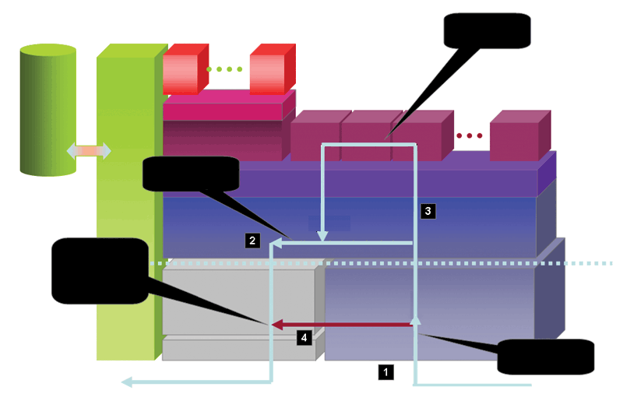
Archivio
criteri
Motore
criteri
Filtro Web
Filtro Web
API filtro Web (ISAPI)
Filtro proxy Web
Filtro SMTP
Filtro RPC
Filtro DNS
Filtro app
Filtro livello applicazione
Filtro livello protocollo
API filtro applicazione
Servizio Firewall
Modalità
utente
Modalità
kernel
Motore firewall
Data pump modalità kernel: ottimizzazione prestazioni
NDIS
Stack TCP/IP
Filtro livello pacchetto prestazioni
- Il nucleo del motore del firewall opera con l’efficienza della modalità kernel e si integra con lo stack TCP/IP.

- Il motore dei criteri, illustrato nella figura a sinistra, recupera i criteri di ISA Server dall’archivio criteri e ne assicura l’applicazione sia in modalità kernel, come parte del motore del firewall, che in modalità utente, dove il servizio Microsoft Firewall svolge funzioni avanzate, come l’autenticazione utente.

- Una API del filtro a livello di applicazione consente ai filtri a livello di protocollo inclusi e ai filtri a livello di protocollo di terze parti di fornire servizi avanzati integrati con ISA Server. Il filtro SMTP, ad esempio, è un filtro di protocollo di questo tipo.

- Il filtro proxy Web rappresenta invece un caso particolare. Tale filtro elabora le richieste HTTP e applica un filtro a livello di applicazione su queste richieste. Una API del filtro Web consente a filtri Web di terze parti di affiancarsi al filtro proxy Web per elaborare il traffico HTTP in modo più approfondito.

Quando il traffico di rete raggiunge ISA Server (parte destra della figura precedente), il motore del firewall applica un filtro a livello di pacchetto. Nella maggior parte dei casi, ISA Server deve applicare un filtro a livello di protocollo. Quando ciò è necessario, i pacchetti in arrivo vengono passati al servizio Firewall, che procede alle ulteriori elaborazioni. Il traffico viene indirizzato al filtro a livello di applicazione per l’ispezione granulare dello specifico protocollo. Se la richiesta viene autorizzata, ISA Server inoltra il pacchetto o una forma modificata del pacchetto alla rete attraverso lo stack TCP/IP.

ISA Server include una funzionalità di ottimizzazione delle prestazioni unica. Dopo l’applicazione del filtro iniziale a livello di protocollo su una connessione, se non è richiesta l’applicazione di un filtro a livello
di applicazione, il data pump in modalità kernel potrà elaborare i pacchetti interamente in modalità kernel
e il motore del firewall non dovrà passare il traffico al servizio Firewall.

Prestazioni VPN di ISA Server

Nella tabella seguente viene indicato il numero massimo di connessioni VPN contemporanee supportate da ogni piattaforma hardware. Nelle figure si considera un’installazione predefinita di ISA Server con filtro proxy Web, log MSDE e compressione per PPTP e L2TP su protocolli IPsec.

Protocollo | Connessioni  e larghezza  di banda | Singolo processore Pentium III  Processore da 550 megahertz (MHz) | Singolo processore Pentium 4  Processore da 3 gigahertz (GHz) | Doppio processore Xeon  Processori da 3 gigahertz (GHz)
PPTP | Connessioni | 150 | 600 | 760
PPTP | Larghezza  di banda | 2,25 Mbps (megabit al secondo) | 9 Mbps | 11,4 Mbps
L2TP  su IPsec | Connessioni | 150 | 700 | 850
L2TP  su IPsec | Larghezza  di banda | 2,25 Mbps | 10,5 Mbps | 12,75 Mbps

Informazioni relative alla tabella precedente:

- Larghezza di banda I valori indicati si riferiscono alla larghezza di banda necessaria per la connessione
a Internet. La larghezza di banda effettiva è doppia rispetto a quella indicata, per effetto della compressione. Nella larghezza di banda indicata si considera una velocità effettiva media di 30 kilobit al secondo (Kbps)
per connessione, approssimativamente equivalente a una connessione remota da 56 KB.

Nei deployment in cui è possibile riconoscere ai client VPN un grado maggiore di attendibilità, il filtro a livello di applicazione può essere disattivato, incrementando la capacità totale a fronte di una riduzione
del grado di protezione. La tabella seguente si riferisce alle stesse figure per il caso in cui il filtro proxy Web è disattivato.

Protocollo | Connessioni  e larghezza  di banda | Singolo processore Pentium III  Processore da 550 MHz | Singolo processore Pentium 4  Processore da 3 gigahertz (GHz)
PPTP | Connessioni | 375 | 1.000
PPTP | Larghezza di banda | 5,6 Mbps | 15 Mbps
L2TP su IPsec | Connessioni | 330 | 1.000
L2TP su IPsec | Larghezza di banda | 5 Mbps | 15 Mbps

Informazioni relative alla tabella precedente:

- Connessioni Il singolo processore Pentium 4 da 3 GHz è in grado di raggiungere il numero massimo
di connessioni contemporanee indicato nella tabella precedente.

Appendice E: collegamenti a informazioni utili

In questa sezione vengono riportati collegamenti a ulteriori informazioni utili su ISA Server.

Informazioni sul prodotto e risorse della comunità

Informazioni sul prodotto ISA Server
ISA Server 2006 http://www.microsoft.com/italy/isaserver
Partner http://www.microsoft.com/isaserver/partners/default.asp
Supporto http://support.microsoft.com
Dispositivi http://www.microsoft.com/isaserver/hardware/default.mspx

Siti correlati
Exchange Server 2003 http://www.microsoft.com/italy/exchange/
Windows Server 2003 http://www.microsoft.com/italy/windowsserver2003/default.mspx
Windows SharePoint Services http://www.microsoft.com/italy/sharepoint

Siti generici
Microsoft e la sicurezza http://www.microsoft.com/italy/security/
Windows Server System http://www.microsoft.com/italy/windowsserversystem/default.mspx

Comunità
Newsgroup su ISA Server http://www.microsoft.com/italy/communities/default.mspx
ISAServer.org http://www.isaserver.org
Strumenti per ISA Server http://www.isatools.org

